BỘ GIÁO DỤC VÀ ĐÀO TẠO
TRƯỜNG ĐẠI HỌC SƯ PHẠM KỸ THUẬT HƯNG YÊN



ĐỒ ÁN 1

PHẦN MỀM QUẢN LÝ
TIỆM SPA

NGÀNH: KỸ THUẬT PHẦN MỀM

SINH VIÊN: CHU VĂN HUY
MÃ LỚP: 12524W.1
HƯỚNG DẪN: TRẦN THỊ PHƯƠNG

HƯNG YÊN – 2026

NHẬN XÉT

Nhận xét của giảng viên hướng dẫn:
.......................................................................................................................................
.......................................................................................................................................
.......................................................................................................................................
.......................................................................................................................................
.......................................................................................................................................
.......................................................................................................................................
.......................................................................................................................................
.......................................................................................................................................
.......................................................................................................................................
.......................................................................................................................................
.......................................................................................................................................
.......................................................................................................................................
.......................................................................................................................................
.......................................................................................................................................
.......................................................................................................................................
.......................................................................................................................................
.......................................................................................................................................
.......................................................................................................................................
.......................................................................................................................................
.......................................................................................................................................
.......................................................................................................................................
GIẢNG VIÊN HƯỚNG DẪN
(Ký và ghi rõ họ tên)

LỜI CAM ĐOAN

Em xin cam đoan đồ án “Quản lý tiệm spa” là kết quả thực hiện của bản thân em dưới sự hướng dẫn của cô Trần Thị Phương
Những phần sử dụng tài liệu tham khảo trong đồ án đã được nêu rõ trong phần tài liệu tham khảo. Các kết quả trình bày trong đồ án và chương trình xây dựng được hoàn toàn là kết quả do bản thân em thực hiện.
Nếu vi phạm lời cam đoan này, em xin chịu hoàn toàn trách nhiệm trước khoa và nhà trường.
Hưng Yên, ngày 03 tháng 05 năm 2026
Sinh viên

…………………………………..
LỜI CẢM ƠN

Để có thể hoàn thành đồ án này, lời đầu tiên em xin phép gửi lời cảm ơn tới bộ môn Công nghệ phần mềm, Khoa Công nghệ thông tin – Trường Đại học Sư phạm Kỹ thuật Hưng Yên đã tạo điều kiện thuận lợi cho em thực hiện đồ án môn học này.
Đặc biệt em xin chân thành cảm ơn cô Trần Thị Phương đã rất tận tình hướng dẫn, chỉ bảo em trong suốt thời gian thực hiện đồ án vừa qua.
Em cũng xin chân thành cảm ơn tất cả các Thầy, các Cô trong Trường đã tận tình giảng dạy, trang bị cho em những kiến thức cần thiết, quý báu để giúp em thực hiện được đồ án này.
Mặc dù em đã có cố gắng, nhưng với trình độ còn hạn chế, trong quá trình thực hiện đề tài không tránh khỏi những thiếu sót. Em hi vọng sẽ nhận được những ý kiến nhận xét, góp ý của các Thầy giáo, Cô giáo về những kết quả triển khai trong đồ án.
Em xin trân trọng cảm ơn!

MỤC LỤC
NHẬN XÉT 2
DANH MỤC CÁC THUẬT NGỮ 7
DANH MỤC CÁC BẢNG 9
DANH MỤC CÁC HÌNH VẼ, ĐỒ THỊ 14
CHƯƠNG 1: TỔNG QUAN VỀ ĐỀ TÀI 15
1.1. Lý do chọn đề tài 15
1.2. Mục tiêu của đề tài 15
1.2.1 Mục tiêu tổng quát 15
1.2.2 Mục tiêu cụ thể 16
1.3. Giới hạn và phạm vi của đề tài 16
1.3.1 Đối tượng nghiên cứu 16
1.3.2 Phạm vi 17
1.4. Nội dung thực hiện 18
1.5. Phương pháp tiếp cận 18
CHƯƠNG 2: PHÂN TÍCH THIẾT KẾ PHẦN MỀM 20
2.1 Phát biểu yêu cầu 20
2.2 Yêu cầu chức năng 21
2.2.1 Danh sách các yêu cầu 21
2.2.2 Biểu đồ ca sử dụng 24
2.2.3 Đặc tả ca sử dụng 25
2.3 Biểu đồ lớp thực thể 84
2.4 Thiết kế cơ sở dữ liệu 85
2.4.1. Lược đồ CSDL 85
2.4.2. Mô tả chi tiết từng bảng trong CSDL 85
CHƯƠNG 3: XÂY DỰNG ỨNG DỤNG WINDOWS FORM 97
3.1 Triển khai các chức năng nghiệp vụ 97
3.1.1 Chức năng đăng nhập, phân quyền 97
3.1.2 Chức năng tổng quan 97
3.1.3 Chức năng quản lý hàng hoá 100
3.1.4 Chức năng quản lý phòng 103
3.1.5 Chức năng quản lý giao dịch 106
3.1.6 Chức năng quản lý khách hàng 109
3.1.7 Chức năng quản lý nhân viên 113
3.1.8 Chức năng quản lý sổ quỹ 116
3.1.9 Chức năng báo cáo 119
3.2 Kiểm thử và triển khai ứng dụng 122
3.2.1 Kiểm thử 122
3.2.2 Đóng gói ứng dụng 125
3.2.3 Triển khai ứng dụng 130
KẾT LUẬN 133
TÀI LIỆU THAM KHẢO 137

DANH MỤC CÁC THUẬT NGỮ

STT | Từ viết tắt | Cụm từ tiếng anh | Diễn giải
1 | HTML | Hypertext Markup Language | Ngôn ngữ đánh dấu siêu văn bản
2 | CSV | Comma-Separated Values | Tệp dữ liệu dạng văn bản, các giá trị được phân cách bằng dấu phẩy
3 | Excel | Microsoft Excel | Phần mềm bảng tính dùng để lưu trữ và xử lý dữ liệu
4 | DGV | DataGridView | Điều khiển hiển thị dữ liệu dạng bảng trên WinForms
5 | CSDL | Database | Cơ sở dữ liệu lưu trữ thông tin của hệ thống
6 | PK | Primary Key | Khóa chính, dùng để xác định duy nhất mỗi bản ghi trong bảng
7 | FK | Foreign Key | Khóa ngoại, dùng để liên kết giữa các bảng với nhau
8 | NV | Nvarchar | Kiểu dữ liệu chuỗi Unicode trong SQL Server
9 | int | Integer | Kiểu dữ liệu số nguyên
10 | float | Floating-point number | Kiểu dữ liệu số thực (dấu phẩy động)
11 | decimal | Decimal number | Kiểu dữ liệu số thập phân chính xác cao
12 | datetime | Date and Time | Kiểu dữ liệu ngày tháng và thời gian
13 | timespan | Time Span | Kiểu dữ liệu khoảng thời gian (giờ vào, giờ ra)
14 | UI | User Interface | Giao diện người dùng
15 | UX | User Experience | Trải nghiệm người dùng
16 | API | Application Programming Interface | Giao diện lập trình ứng dụng
17 | XML | Extensible Markup Language | Ngôn ngữ đánh dấu mở rộng
18 | ClosedXML | ClosedXML | Thư viện dùng để thao tác với file Excel trong .NET
19 | VIP | Very Important Person | Khách hàng đặc biệt, thân thiết
20 | Spa | Spa | Loại hình dịch vụ chăm sóc sức khỏe và sắc đẹp
21 | NCC | Nhà Cung Cấp | Supplier - Đơn vị cung cấp hàng hóa cho cửa hàng
22 | SP | Sản Phẩm | Product - Hàng hóa được bày bán
23 | KH | Khách Hàng | Customer - Người mua hàng
24 | NV | Nhân Viên | Employee - Người làm việc tại cửa hàng
25 | HĐ | Hóa Đơn | Invoice - Chứng từ ghi nhận giao dịch bán hàng
26 | PN | Phiếu Nhập | Purchase Order - Chứng từ ghi nhận nhập hàng
27 | PT | Phiếu Thu | Receipt - Chứng từ ghi nhận thu tiền
28 | PC | Phiếu Chi | Payment Voucher - Chứng từ ghi nhận chi tiền
29 | SQ | Sổ Quỹ | Cash Book - Sổ theo dõi các khoản thu/chi
30 | BC | Báo Cáo | Report - Tổng hợp dữ liệu theo yêu cầu
31 | DT | Doanh Thu | Revenue - Tổng số tiền thu được từ bán hàng

DANH MỤC CÁC BẢNG
Bảng 2.1: Danh sách các yêu cầu 21
Bảng 2.2: Dòng sự kiện chính cho chức năng thêm hàng hóa 25
Bảng 2.3: Dòng sự kiện phụ cho chức năng thêm hàng hóa 26
Bảng 2.4: Dòng sự kiện chính cho chức năng xóa hàng hóa 27
Bảng 2.5: Dòng sự kiện phụ cho chức năng xóa hàng hóa 27
Bảng 2.6: Dòng sự kiện chính cho chức năng tìm kiếm hàng hóa 28
Bảng 2.7: Dòng sự kiện phụ cho chức năng tìm kiếm hàng hóa 28
Bảng 2.8: Dòng sự kiện chính cho chức năng lọc hết hàng 29
Bảng 2.9: Dòng sự kiện phụ cho chức năng lọc hết hàng 29
Bảng 2.10: Dòng sự kiện chính cho chức năng lọc tồn hàng 30
Bảng 2.11: Dòng sự kiện phụ cho chức năng lọc tồn hàng 30
Bảng 2.12: Dòng sự kiện chính cho chức năng xuất file hàng hóa 31
Bảng 2.13: Dòng sự kiện phụ cho chức năng xuất file hàng hóa 31
Bảng 2.14: Dòng sự kiện chính cho chức năng thêm phòng 33
Bảng 2.15: Dòng sự kiện phụ cho chức năng thêm phòng 33
Bảng 2.16: Dòng sự kiện chính cho chức năng sửa phòng 34
Bảng 2.17: Dòng sự kiện phụ cho chức năng sửa phòng 35
Bảng 2.18: Dòng sự kiện chính cho chức năng xóa phòng 35
Bảng 2.19: Dòng sự kiện phụ cho chức năng xóa phòng 36
Bảng 2.20: Dòng sự kiện chính cho chức năng lọc phòng đang hoạt động 37
Bảng 2.21: Dòng sự kiện phụ cho chức năng lọc phòng đang hoạt động 37
Bảng 2.22: Dòng sự kiện chính cho chức năng lọc phòng trống 38
Bảng 2.23: Dòng sự kiện phụ cho chức năng lọc phòng trống 38
Bảng 2.24: Dòng sự kiện chính cho chức năng thêm phiếu nhập 39
Bảng 2.25: Dòng sự kiện phụ cho chức năng thêm phiếu nhập 40
Bảng 2.26: Dòng sự kiện chính cho chức năng thêm hóa đơn 41
Bảng 2.27: Dòng sự kiện phụ cho chức năng thêm hóa đơn 42
Bảng 2.28: Dòng sự kiện chính cho chức năng lọc thanh toán 43
Bảng 2.29: Dòng sự kiện phụ cho chức năng lọc thanh toán 43
Bảng 2.30: Dòng sự kiện chính cho chức năng lọc nhập hàng 44
Bảng 2.31: Dòng sự kiện phụ cho chức năng lọc nhập hàng 44
Bảng 2.32: Dòng sự kiện chính cho chức năng lọc trong ngày 45
Bảng 2.33: Dòng sự kiện phụ cho chức năng lọc trong ngày 45
Bảng 2.32: Dòng sự kiện chính cho chức năng lọc trong ngày 46
Bảng 2.33: Dòng sự kiện phụ cho chức năng lọc trong ngày 46
Bảng 2.34: Dòng sự kiện chính cho chức năng thêm khách hàng 47
Bảng 2.35: Dòng sự kiện phụ cho chức năng thêm khách hàng 48
Bảng 2.36: Dòng sự kiện chính cho chức năng sửa khách hàng 49
Bảng 2.37: Dòng sự kiện phụ cho chức năng sửa khách hàng 50
Bảng 2.38: Dòng sự kiện chính cho chức năng xóa khách hàng 50
Bảng 2.39: Dòng sự kiện phụ cho chức năng xóa khách hàng 51
Bảng 2.40: Dòng sự kiện chính cho chức năng tìm kiếm khách hàng 52
Bảng 2.41: Dòng sự kiện phụ cho chức năng tìm kiếm khách hàng 52
Bảng 2.42: Dòng sự kiện chính cho chức năng lọc khách vip 53
Bảng 2.43: Dòng sự kiện phụ cho chức năng lọc khách vip 53
Bảng 2.44: Dòng sự kiện chính cho chức năng lọc khách thường 54
Bảng 2.45: Dòng sự kiện phụ cho chức năng lọc khách thường 54
Bảng 2.46: Dòng sự kiện chính cho chức năng xuất file khách hàng 55
Bảng 2.47: Dòng sự kiện phụ cho chức năng xuất file khách hàng 56
Bảng 2.48: Dòng sự kiện chính cho chức năng thêm nhân viên 57
Bảng 2.49: Dòng sự kiện phụ cho chức năng thêm nhân viên 58
Bảng 2.50: Dòng sự kiện chính cho chức năng sửa nhân viên 58
Bảng 2.51: Dòng sự kiện phụ cho chức năng sửa nhân viên 59
Bảng 2.52: Dòng sự kiện chính cho chức năng xóa nhân viên 60
Bảng 2.53: Dòng sự kiện phụ cho chức năng xóa nhân viên 61
Bảng 2.54: Dòng sự kiện chính cho chức năng tìm kiếm nhân viên 61
Bảng 2.55: Dòng sự kiện phụ cho chức năng tìm kiếm nhân viên 62
Bảng 2.56: Dòng sự kiện chính cho chức năng lọc nhân viên spa 62
Bảng 2.57: Dòng sự kiện phụ cho chức năng lọc nhân viên spa 63
Bảng 2.58: Dòng sự kiện chính cho chức năng lọc nhân viên tiếp tân 63
Bảng 2.59: Dòng sự kiện phụ cho chức năng lọc nhân viên tiếp tân 64
Bảng 2.60: Dòng sự kiện chính cho chức năng xuất file nhân viên 65
Bảng 2.61: Dòng sự kiện phụ cho chức năng xuất file nhân viên 65
Bảng 2.62: Dòng sự kiện chính cho chức năng lập phiếu thu 66
Bảng 2.63: Dòng sự kiện phụ cho chức năng lập phiếu thu 67
Bảng 2.64: Dòng sự kiện chính cho chức năng lập phiếu chi 68
Bảng 2.65: Dòng sự kiện phụ cho chức năng lập phiếu chi 69
Bảng 2.66: Dòng sự kiện chính cho chức năng tìm kiếm phiếu 69
Bảng 2.67: Dòng sự kiện phụ cho chức năng tìm kiếm phiếu 70
Bảng 2.68: Dòng sự kiện chính cho chức năng lọc phiếu thu 71
Bảng 2.69: Dòng sự kiện phụ cho chức năng lọc phiếu thu 71
Bảng 2.70: Dòng sự kiện chính cho chức năng lọc phiếu chi 72
Bảng 2.71: Dòng sự kiện phụ cho chức năng lọc phiếu chi 72
Bảng 2.72: Dòng sự kiện chính cho chức năng lọc phiếu 7 ngày trước 73
Bảng 2.73: Dòng sự kiện phụ cho chức năng lọc phiếu 7 ngày trước 73
Bảng 2.74: Dòng sự kiện chính cho chức năng xuất file phiếu 74
Bảng 2.75: Dòng sự kiện phụ cho chức năng xuất file phiếu 74
Bảng 2.76: Dòng sự kiện chính cho chức năng xem doanh thu trong ngày 76
Bảng 2.77: Dòng sự kiện phụ cho chức năng xem doanh thu trong ngày 76
Bảng 2.78: Dòng sự kiện chính cho chức năng xem doanh thu 7 ngày trước 77
Bảng 2.79: Dòng sự kiện phụ cho chức năng xem doanh thu 7 ngày trước 77
Bảng 2.80: Dòng sự kiện chính cho chức năng xem doanh thu 30 ngày trước 78
Bảng 2.81: Dòng sự kiện phụ cho chức năng xem doanh thu 31 ngày trước 78
Bảng 2.82: Dòng sự kiện chính cho chức năng xuất file doanh thu trong ngày 79
Bảng 2.83: Dòng sự kiện phụ cho chức năng xuất file doanh thu trong ngày 79
Bảng 2.84: Dòng sự kiện chính cho chức năng xuất file doanh thu 7 ngày trước 80
Bảng 2.85: Dòng sự kiện phụ cho chức năng xuất file doanh thu 7 ngày trước 81
Bảng 2.86: Dòng sự kiện chính cho chức năng xuất file doanh thu 30 ngày trước 81
Bảng 2.87: Dòng sự kiện phụ cho chức năng xuất file doanh thu 30 ngày trước 82
Bảng 2.88: Dòng sự kiện chính cho chức năng xuất file số lượng tồn 83
Bảng 2.89: Dòng sự kiện phụ cho chức năng xuất file số lượng tồn 83
Bảng 2.90: Danh sách các lớp đối tượng 85
Bảng 2.91: Danh sách thuộc tính sản phẩm 86
Bảng 2.92: Danh sách phương thức sản phẩm 86
Bảng 2.93: Danh sách thuộc tính danh mục 87
Bảng 2.94: Danh sách phương thức danh mục 87
Bảng 2.95: Danh sách thuộc tính khách hàng 88
Bảng 2.96: Danh sách phương thức khách hàng 88
Bảng 2.97: Danh sách thuộc tính danh mục 88
Bảng 2.98: Danh sách phương thức danh mục 89
Bảng 2.99: Danh sách thuộc tính tài khoản 89
Bảng 2.100: Danh sách phương thức tài khoản 90
Bảng 2.101: Danh sách thuộc tính NCC 90
Bảng 2.102: Danh sách phương thức NCC 90
Bảng 2.103: Danh sách thuộc tính hóa đơn bán 90
Bảng 2.104: Danh sách phương thức hóa đơn bán 91
Bảng 2.105: Danh sách thuộc tính chi tiết hóa đơn bán 91
Bảng 2.106: Danh sách phương thức chi tiết hóa đơn bán 91
Bảng 2.107: Danh sách thuộc tính hóa đơn nhập 92
Bảng 2.108: Danh sách phương thức hóa đơn nhập 92
Bảng 2.109: Danh sách thuộc tính chi tiết hóa đơn nhập 92
Bảng 2.110: Danh sách phương thức chi tiết hóa đơn nhập 92
Bảng 2.111: Danh sách thuộc tính sổ quỹ 93
Bảng 2.112: Danh sách phương thức sổ quỹ 93
Bảng 2.113: Danh sách thuộc tính dịch vụ 94
Bảng 2.114: Danh sách phương thức dịch vụ 94
Bảng 2.115: Danh sách thuộc tính phòng 94
Bảng 2.116: Danh sách phương thức phòng 95
Bảng 2.117: Danh sách thuộc tính lịch đặt 95
Bảng 2.118: Danh sách phương thức lịch đặt 96
Bảng 3.1: Thành phần chính form TongQuan 98
Bảng 3.2: Thành phần chính form QuanLyHangHoa 101
Bảng 3.3: Thành phần chính form QuanLyPhong 104
Bảng 3.4: Thành phần chính form QuanLyGiaoDich 107
Bảng 3.5: Thành phần chính form QuanLyKhachHang 110
Bảng 3.6: Thành phần chính form QuanLyNhanVien 113
Bảng 3.7: Thành phần chính form SoQuy 117
Bảng 3.8: Thành phần chính form BaoCao 120
Bảng 3.9: Bảng các ca kiểm thử 123
Bảng 3.10: Bảng các mã lỗi 124

DANH MỤC CÁC HÌNH VẼ, ĐỒ THỊ
Hình ảnh 2.1: Use case tổng quát hệ thống quản lý spa 24
Hình ảnh 2.2: Use case quản lý hàng hóa 25
Hình ảnh 2.3: Use case quản lý phòng 32
Hình ảnh 2.4: Use case quản lý giao dịch 39
Hình ảnh 2.5: Use case quản lý khách hàng 47
Hình ảnh 2.6: Use case quản lý nhân viên 57
Hình ảnh 2.7: Use case quản lý sổ quỹ 66
Hình ảnh 2.8: Use case báo cáo 75
Hình ảnh 2.9: Biểu đồ lớp của phần mềm quản lý tiệm spa 85
Hình ảnh 2.10: Data base Diagrams 85
Hình ảnh 3. 1: Giao diện đăng nhập 97
Hình ảnh 3. 2: Giao diện form tổng quan 98
Hình ảnh 3. 3: Giao diện quản lý hàng hoá 101
Hình ảnh 3. 4: Giao diện quản lý phòng 104
Hình ảnh 3. 5: Giao diện quản lý giao dịch 107
Hình ảnh 3. 6: Giao diện quản lý khách hàng 110
Hình ảnh 3. 7: Giao diện quản lý nhân viên 113
Hình ảnh 3. 8: Giao diện quản lý sổ quỹ 117
Hình ảnh 3. 9: Giao diện báo cáo 120
Hình ảnh 3.10: Thư mục bin/Release chứa file .exe 126
Hình ảnh 3.11: Git Bash sau khi config thành công 127
Hình ảnh 3.12: Đẩy thành công dữ liệu lên github 129

TỔNG QUAN VỀ ĐỀ TÀI

1.1. Lý do chọn đề tài
Trong những năm gần đây, nhu cầu chăm sóc sức khỏe và làm đẹp ngày càng trở thành một phần quan trọng trong đời sống hiện đại. Các cơ sở spa, chăm sóc da và làm đẹp phát triển mạnh nhằm đáp ứng nhu cầu ngày càng đa dạng của khách hàng. Tuy nhiên, cùng với sự phát triển đó, việc quản lý hoạt động tại spa cũng trở nên phức tạp hơn, đòi hỏi phải có phương pháp quản lý khoa học và hiệu quả.
Trong thực tế, nhiều tiệm spa hiện nay vẫn quản lý theo hình thức thủ công như ghi chép sổ sách, lưu thông tin bằng bảng tính hoặc quản lý lịch hẹn qua tin nhắn và cuộc gọi. Những phương pháp này tuy đơn giản nhưng dễ xảy ra sai sót, đặc biệt khi số lượng khách hàng ngày càng tăng. Việc quản lý lịch đặt có thể bị trùng lặp hoặc bỏ sót, khó theo dõi lịch sử khách hàng, khó kiểm soát doanh thu, hàng hóa và các giao dịch phát sinh trong quá trình hoạt động.
Qua quá trình tìm hiểu mô hình vận hành thực tế tại Spa Mai, nhận thấy rằng các nghiệp vụ như quản lý khách hàng, lịch hẹn, giao dịch, kho hàng và sổ quỹ vẫn chưa được quản lý tập trung trên một hệ thống thống nhất. Điều này gây khó khăn trong việc kiểm soát dữ liệu, theo dõi hiệu quả kinh doanh và hỗ trợ quá trình ra quyết định của người quản lý.
Xuất phát từ những vấn đề trên, việc xây dựng một phần mềm quản lý tiệm spa là cần thiết và có tính ứng dụng thực tiễn cao. Hệ thống giúp số hóa quy trình quản lý, giảm thao tác thủ công, nâng cao độ chính xác trong lưu trữ dữ liệu và hỗ trợ quản lý hoạt động spa hiệu quả hơn. Vì vậy, đề tài “Phần mềm quản lý tiệm Spa” được lựa chọn để nghiên cứu và triển khai trong báo cáo này.

1.2. Mục tiêu của đề tài
    - 1.2.1 Mục tiêu tổng quát
Mục tiêu tổng quát của đề tài là thiết kế và xây dựng phần mềm quản lý tiệm spa nhằm hỗ trợ quản lý toàn bộ hoạt động vận hành trong spa như khách hàng, lịch đặt, nhân viên, hàng hóa, giao dịch và báo cáo doanh thu. Hệ thống hướng tới việc thay thế phương pháp quản lý thủ công, giúp nâng cao hiệu quả quản lý, tiết kiệm thời gian xử lý công việc và hỗ trợ người quản lý kiểm soát hoạt động kinh doanh một cách chính xác và khoa học.
    - 1.2.2 Mục tiêu cụ thể
Để đạt được mục tiêu tổng quát, đề tài tập trung thực hiện các mục tiêu cụ thể sau:
- Khảo sát quy trình hoạt động thực tế tại tiệm spa.
- Phân tích các nghiệp vụ quản lý khách hàng, nhân viên, phòng dịch vụ và hàng hóa.
- Xây dựng hệ thống đăng nhập và phân quyền giữa nhân viên và quản lý.
- Thiết kế chức năng quản lý lịch đặt và theo dõi khách hàng.
- Xây dựng chức năng quản lý giao dịch gồm hóa đơn và nhập hàng.
- Hỗ trợ quản lý kho và kiểm soát tình trạng tồn hàng.
- Xây dựng chức năng quản lý sổ quỹ với phiếu thu, phiếu chi và thống kê quỹ.
- Thiết kế hệ thống báo cáo doanh thu, khách hàng và tồn kho theo từng khoảng thời gian.
- Hỗ trợ xuất dữ liệu phục vụ công tác lưu trữ và quản lý.

1.3. Giới hạn và phạm vi của đề tài
    - 1.3.1 Đối tượng nghiên cứu
Đối tượng nghiên cứu của đề tài là hệ thống quản lý hoạt động vận hành tại tiệm spa, bao gồm các nghiệp vụ liên quan đến quản lý khách hàng, nhân viên, lịch đặt, hàng hóa, giao dịch, phòng dịch vụ và sổ quỹ. Đề tài tập trung nghiên cứu cách tổ chức và xử lý dữ liệu nhằm hỗ trợ hoạt động quản lý nội bộ được thực hiện nhanh chóng, chính xác và hiệu quả hơn.
Khách thể nghiên cứu là những người trực tiếp sử dụng và tham gia vào quá trình vận hành hệ thống, bao gồm quản lý spa, nhân viên lễ tân, nhân viên chăm sóc khách hàng và nhân viên thực hiện dịch vụ. Ngoài ra, hệ thống cũng liên quan đến thông tin khách hàng trong quá trình sử dụng dịch vụ tại spa.
    - 1.3.2 Phạm vi
Trong khuôn khổ của đồ án, đề tài tập trung xây dựng phần mềm quản lý tiệm spa với các chức năng phục vụ quản lý nội bộ. Hệ thống được phát triển dựa trên mô hình hoạt động thực tế tại Spa Mai nhằm hỗ trợ quản lý vận hành hằng ngày.

Phần mềm tập trung vào các chức năng chính như:
- Đăng nhập và phân quyền tài khoản.
- Quản lý khách hàng và lịch sử sử dụng dịch vụ.
- Quản lý lịch đặt và theo dõi lịch hẹn.
- Quản lý nhân viên và phân loại vai trò.
- Quản lý phòng dịch vụ và trạng thái phòng.
- Quản lý hàng hóa và kiểm soát tồn kho.
- Quản lý giao dịch gồm hóa đơn bán hàng và phiếu nhập hàng.
- Quản lý sổ quỹ với phiếu thu, phiếu chi và số dư quỹ.
- Thống kê doanh thu, khách hàng và xuất báo cáo.

Đề tài không tập trung phát triển các chức năng mở rộng như thanh toán trực tuyến, đặt lịch qua ứng dụng di động, tích hợp website hoặc kết nối với các nền tảng bên ngoài. Hệ thống chủ yếu phục vụ mục đích quản lý nội bộ trong phạm vi hoạt động của tiệm spa.

1.4. Nội dung thực hiện
Để đạt được mục tiêu đã đề ra, đề tài tiến hành thực hiện các nội dung chính sau:
- Khảo sát và thu thập thông tin về quy trình quản lý dịch vụ và lịch hẹn tại spa.
- Phân tích hệ thống hiện tại nhằm xác định các hạn chế và nhu cầu cải tiến.
- Xây dựng mô hình nghiệp vụ và xác định các yêu cầu của hệ thống phần mềm.
- Thiết kế cấu trúc hệ thống, bao gồm các thành phần chức năng và dữ liệu.
- Thiết kế giao diện và các chức năng chính của hệ thống.
- Triển khai xây dựng các chức năng cơ bản của hệ thống phần mềm quản lý đặt lịch dịch vụ spa.
- Kiểm thử và đánh giá kết quả triển khai của hệ thống.

1.5. Phương pháp tiếp cận
Để thực hiện đề tài “Phần mềm quản lý tiệm Spa”, phương pháp tiếp cận được áp dụng dựa trên việc khảo sát thực tế quy trình hoạt động tại Spa Mai. Quá trình khảo sát giúp xác định cách thức vận hành hiện tại, từ đó làm cơ sở xây dựng hệ thống phù hợp với nhu cầu quản lý thực tế.
Nhóm thực hiện tiến hành thu thập thông tin thông qua việc quan sát quy trình làm việc, trao đổi với người quản lý và nhân viên nhằm tìm hiểu các nghiệp vụ đang được sử dụng trong quá trình vận hành spa. Các nội dung khảo sát tập trung vào quản lý khách hàng, lịch đặt, giao dịch, quản lý phòng, hàng hóa và các hoạt động tài chính nội bộ.
Bên cạnh đó, nhóm thực hiện phân tích những hạn chế của phương pháp quản lý thủ công đang áp dụng, từ đó xác định các vấn đề cần cải thiện như khó kiểm soát dữ liệu, mất nhiều thời gian xử lý, dễ xảy ra sai sót và khó thống kê báo cáo.
Dựa trên kết quả khảo sát và phân tích, hệ thống phần mềm được thiết kế theo hướng đáp ứng nhu cầu quản lý thực tế, đảm bảo tính dễ sử dụng, phù hợp với quy trình làm việc tại spa và hỗ trợ quản lý dữ liệu tập trung. Phương pháp tiếp cận này giúp phần mềm không chỉ đáp ứng yêu cầu kỹ thuật mà còn có tính ứng dụng cao trong môi trường vận hành thực tế.

PHÂN TÍCH THIẾT KẾ PHẦN MỀM
  - Phát biểu yêu cầu
Phát biểu yêu cầu là bước quan trọng trong quá trình phân tích và thiết kế phần mềm, nhằm xác định các chức năng và nhu cầu mà hệ thống cần đáp ứng trong quá trình sử dụng thực tế. Các yêu cầu được thu thập thông qua việc khảo sát mô hình hoạt động tại Spa Mai, kết hợp với quá trình trao đổi trực tiếp với người quản lý và nhân viên vận hành.
Qua quá trình khảo sát, nhận thấy rằng hoạt động quản lý tại spa bao gồm nhiều nghiệp vụ khác nhau như quản lý khách hàng, lịch đặt, nhân viên, hàng hóa, giao dịch và tài chính nội bộ. Việc quản lý bằng phương pháp thủ công khiến quá trình xử lý dữ liệu gặp nhiều khó khăn, dễ xảy ra sai sót và mất nhiều thời gian khi cần tra cứu hoặc tổng hợp thông tin.
Do đó, hệ thống phần mềm được xây dựng nhằm hỗ trợ quản lý tập trung, giúp đơn giản hóa quy trình làm việc và nâng cao hiệu quả quản lý. Phần mềm cần đảm bảo khả năng lưu trữ dữ liệu chính xác, hỗ trợ thao tác nhanh và phù hợp với quy trình vận hành thực tế của tiệm spa.
Cụ thể, hệ thống cần đáp ứng các yêu cầu cơ bản sau:
- Cho phép đăng nhập và phân quyền tài khoản theo từng vai trò sử dụng.
- Hỗ trợ quản lý thông tin khách hàng bao gồm thêm, sửa, xóa, tìm kiếm và phân loại khách hàng.
- Quản lý lịch đặt của khách hàng theo ngày, giờ và trạng thái thực hiện.
- Hỗ trợ quản lý nhân viên và phân loại theo chức năng làm việc.
- Quản lý hàng hóa, số lượng tồn kho và tình trạng sản phẩm.
- Quản lý phòng dịch vụ và theo dõi trạng thái hoạt động của từng phòng.
- Hỗ trợ quản lý giao dịch gồm hóa đơn thanh toán và phiếu nhập hàng.
- Quản lý sổ quỹ với chức năng ghi nhận phiếu thu, phiếu chi và số dư hiện tại.
- Hỗ trợ tìm kiếm, lọc dữ liệu theo thời gian hoặc trạng thái.
- Cung cấp chức năng thống kê doanh thu, khách hàng và hoạt động kinh doanh.
- Hỗ trợ xuất dữ liệu báo cáo phục vụ công tác quản lý.
Những yêu cầu trên là cơ sở để tiến hành thiết kế chức năng, xây dựng cơ sở dữ liệu và triển khai hệ thống phần mềm trong các phần tiếp theo của báo cáo.
  - Yêu cầu chức năng
    - 2.2.1 Danh sách các yêu cầu
Bảng 2.1: Danh sách các yêu cầu
Mục | Tên yêu cầu | Mô tả yêu cầu
A) | Các yêu cầu chức năng nghiệp vụ | Là các chức năng của phần mềm tương ứng với các công việc trong thế giới thực tại tiệm spa Mai
I) | Quản lý đăng nhập và phân quyền
1 | Đăng nhập hệ thống | Cho phép người dùng đăng nhập bằng tài khoản và mật khẩu để truy cập vào hệ thống.
2 | Phân quyền tài khoản | Hệ thống phân quyền theo từng vai trò sử dụng, bao gồm tài khoản nhân viên và tài khoản quản lý.
3 | Đăng xuất hệ thống | Cho phép người dùng thoát khỏi hệ thống sau khi hoàn thành công việc.
II) | Quản lý khách hàng
1 | Thêm khách hàng | Cho phép nhập và lưu thông tin khách hàng mới vào hệ thống.
2 | Sửa thông tin khách hàng | Cho phép cập nhật thông tin khách hàng khi có thay đổi.
3 | Xóa khách hàng | Cho phép xóa khách hàng không còn sử dụng hoặc nhập sai dữ liệu.
4 | Tìm kiếm khách hàng | Cho phép tra cứu khách hàng theo tên, số điện thoại hoặc mã khách hàng.
5 | Phân loại khách hàng | Cho phép lọc khách hàng theo nhóm thường hoặc khách VIP.
6 | Xuất danh sách khách hàng | Cho phép xuất dữ liệu khách hàng phục vụ lưu trữ hoặc báo cáo.
III) | Quản lý lịch đặt
1 | Thêm lịch đặt | Cho phép tạo lịch hẹn cho khách hàng theo ngày và giờ cụ thể.
2 | Chỉnh sửa lịch đặt | Cho phép thay đổi thời gian hoặc thông tin lịch hẹn
3 | Hủy lịch đặt | Cho phép xóa hoặc hủy lịch hẹn khi khách không sử dụng dịch vụ.
4 | Theo dõi trạng thái lịch hẹn | Cho phép cập nhật trạng thái như chờ xử lý, đang thực hiện hoặc hoàn thành.
5 | Hiển thị lịch theo tuần | Cho phép nhân viên theo dõi lịch đặt trong tuần để dễ quản lý.
IV) | Quản lý nhân viên
1 | Thêm nhân viên | Cho phép nhập thông tin nhân viên mới.
2 | Chỉnh sửa thông tin nhân viên | Cho phép cập nhật dữ liệu nhân viên.
3 | Xóa nhân viên | Cho phép xóa nhân viên không còn làm việc.
4 | Tìm kiếm nhân viên | Cho phép tra cứu thông tin nhân viên.
5 | Phân loại nhân viên | Cho phép lọc theo vị trí công việc như nhân viên spa hoặc nhân viên tiếp khách.
6 | Xuất danh sách nhân viên | Cho phép xuất dữ liệu nhân viên phục vụ quản lý.
V) | Quản lý hàng hóa
1 | Thêm sản phẩm | Cho phép thêm hàng hóa hoặc mỹ phẩm vào hệ thống.
2 | Chỉnh sửa thông tin sản phẩm | Cho phép cập nhật thông tin hàng hóa.
3 | Xóa sản phẩm | Cho phép loại bỏ sản phẩm không còn sử dụng.
4 | Tìm kiếm sản phẩm | Cho phép tra cứu sản phẩm theo tên hoặc mã.
5 | Quản lý tồn kho | Cho phép theo dõi số lượng còn lại của từng sản phẩm.
6 | Lọc trạng thái tồn kho | Cho phép phân loại sản phẩm còn hàng hoặc hết hàng.
VI) | Quản lý phòng dịch vụ
1 | Thêm phòng | Cho phép tạo phòng dịch vụ mới.
2 | Chỉnh sửa thông tin phòng | Cho phép cập nhật trạng thái và thông tin phòng.
3 | Xóa phòng | Cho phép loại bỏ phòng không còn sử dụng.
4 | Theo dõi trạng thái phòng | Cho phép hiển thị phòng đang hoạt động hoặc đang trống.
VII) | Quản lý giao dịch
1 | Tạo hóa đơn thanh toán | Cho phép lập hóa đơn cho khách hàng sau khi sử dụng dịch vụ.
2 | Tạo phiếu nhập hàng | Cho phép ghi nhận hoạt động nhập hàng.
3 | Theo dõi giao dịch | Cho phép xem danh sách giao dịch phát sinh.
4 | Lọc giao dịch theo thời gian | Cho phép thống kê giao dịch trong ngày, 7 ngày hoặc 30 ngày.
5 | Phân loại giao dịch | Cho phép lọc theo hóa đơn thanh toán hoặc phiếu nhập.
VIII) | Quản lý sổ quỹ
1 | Lập phiếu thu | Cho phép ghi nhận khoản tiền thu vào quỹ.
2 | Lập phiếu chi | Cho phép ghi nhận khoản chi từ quỹ.
3 | Theo dõi số dư quỹ | Cho phép hiển thị tổng thu, tổng chi và số dư hiện tại.
4 | Tìm kiếm giao dịch quỹ | Cho phép tra cứu phiếu thu chi theo thời gian.
5 | Xuất dữ liệu sổ quỹ | Cho phép xuất báo cáo phục vụ lưu trữ.
IX) | Báo cáo và thống kê
1 | Thống kê doanh thu | Cho phép hiển thị doanh thu theo ngày, 7 ngày hoặc 30 ngày.
2 | Thống kê khách hàng | Cho phép theo dõi số lượng khách hàng trong từng khoảng thời gian.
3 | Thống kê hàng tồn kho | Cho phép theo dõi số lượng hàng hóa còn lại.
4 | Xuất báo cáo | Cho phép xuất dữ liệu thống kê phục vụ quản lý và đánh giá hoạt động kinh doanh.
    - 2.2.2 Biểu đồ ca sử dụng
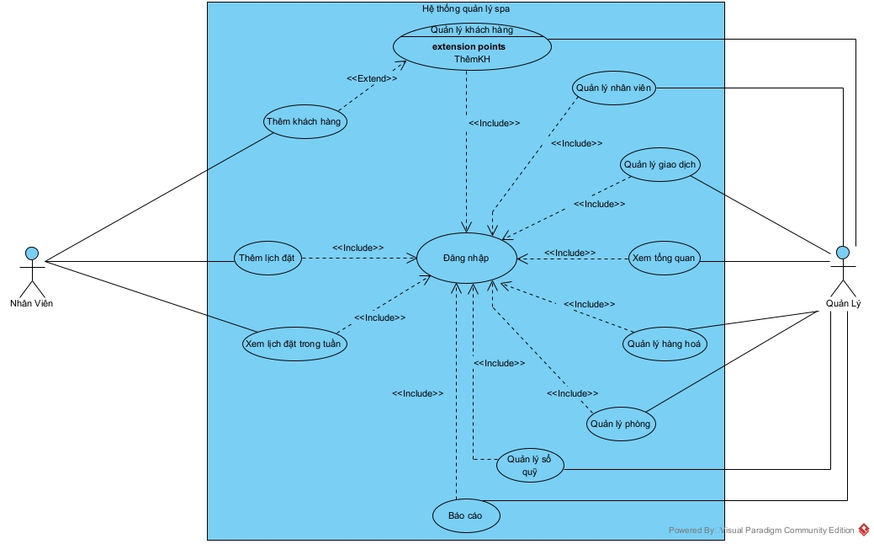
Hình ảnh 2.1: Use case tổng quát hệ thống quản lý spa
    - 2.2.3 Đặc tả ca sử dụng
- Use case quản lý hàng hóa
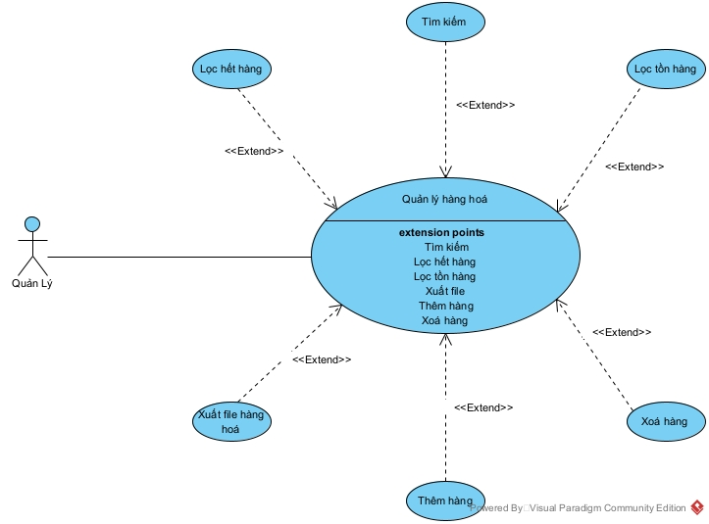

Hình ảnh 2.2: Use case quản lý hàng hóa
- Chức năng thêm hàng
- Mô tả: Quản lý thực hiện thêm một mặt hàng mới vào danh sách hàng hoá.
- Điều kiện trước: Quản lý đã đăng nhập thành công vào hệ thống.
- Điều kiện sau: Nếu thêm hàng thành công, hàng hoá mới được lưu vào hệ thống và hiển thị trong danh sách.
- Trong trường hợp khác, hệ thống hiển thị thông báo lỗi.
- Dòng sự kiện chính:
Bảng 2.2: Dòng sự kiện chính cho chức năng thêm hàng hóa
Hành động của tác nhân | Phản ứng của hệ thống
1. Người dùng nhập dữ liệu hàng hoá mới vào các ô text box tương ứng (mã hàng, tên hàng, số lượng, giá,...).
2. Người dùng nhấn nút Thêm.
 | 3. Hệ thống kiểm tra dữ liệu đầu vào.
 | 4. Nếu dữ liệu hợp lệ → hệ thống thêm hàng hoá mới vào danh sách dữ liệu.
 | 5. Hệ thống cập nhật lại DataGridView, hiển thị thêm dòng hàng mới.
 | 6. Hệ thống hiển thị thông báo "Thêm hàng thành công" và làm trống các ô text box.
Dòng sự kiện phụ:
Bảng 2.3: Dòng sự kiện phụ cho chức năng thêm hàng hóa
Hành động của tác nhân | Phản ứng của hệ thống
1. Người dùng nhập thiếu thông tin bắt buộc (ví dụ: bỏ trống mã hàng).
 | 2. Hệ thống hiển thị thông báo lỗi: "Vui lòng nhập đầy đủ thông tin".
3. Người dùng nhập mã hàng đã tồn tại.
 | 4. Hệ thống thông báo: "Mã hàng đã có, vui lòng nhập mã khác".
5. Người dùng nhập số lượng hoặc giá không hợp lệ (chữ, số âm).
 | 6. Hệ thống thông báo: "Số lượng/giá phải là số lớn hơn hoặc bằng 0".

- Chức năng xóa hàng
- Mô tả: Quản lý thực hiện xoá một mặt hàng khỏi danh sách hàng hoá.
- Điều kiện trước: Quản lý đã đăng nhập thành công và có mặt hàng tồn tại trong hệ thống.
- Điều kiện sau: Nếu xoá thành công, hàng hoá bị xoá khỏi cơ sở dữ liệu và không hiển thị lại.
- Trong trường hợp khác, hệ thống hiển thị thông báo lỗi.
- Dòng sự kiện chính:
Bảng 2.4: Dòng sự kiện chính cho chức năng xóa hàng hóa
Hành động của tác nhân | Phản ứng của hệ thống
1. Người dùng click chọn một hàng hoá trên DataGridView
2. Người dùng nhấn nút Xoá.
 | 3. Hệ thống hiển thị hộp thoại xác nhận: "Bạn có chắc muốn xoá?".
4. Người dùng xác nhận xoá.
 | 5. Hệ thống xoá hàng hoá đã chọn khỏi danh sách dữ liệu.
 | 6. Hệ thống cập nhật lại DataGridView, dòng bị xoá biến mất.
 | 7. Hiển thị thông báo "Xoá hàng thành công".
Dòng sự kiện phụ:
Bảng 2.5: Dòng sự kiện phụ cho chức năng xóa hàng hóa
Hành động của tác nhân | Phản ứng của hệ thống
1. Người dùng chưa chọn dòng nào mà nhấn nút Xoá.
 | 2. Hệ thống thông báo: "Vui lòng chọn hàng hoá cần xoá".
3. Người dùng huỷ xác nhận xoá.
 | 4. Hệ thống đóng hộp thoại xác nhận, không xoá dữ liệu.

- Chức năng tìm kiếm hàng hóa
- Mô tả: Quản lý tìm kiếm hàng hoá theo tên, mã, hoặc danh mục.
- Điều kiện trước: Quản lý đã đăng nhập thành công.
- Điều kiện sau: Hệ thống hiển thị danh sách hàng hoá phù hợp với từ khoá tìm kiếm.
- Trong trường hợp không tìm thấy, hệ thống thông báo không có kết quả.
- Dòng sự kiện chính:
Bảng 2.6: Dòng sự kiện chính cho chức năng tìm kiếm hàng hóa
Hành động của tác nhân | Phản ứng của hệ thống
1. Người dùng nhập từ khoá tìm kiếm vào ô text box tìm kiếm.
2. Người dùng nhấn nút Tìm kiếm.
 | 3. Hệ thống tìm kiếm trong danh sách hàng hoá theo từ khoá (mã hàng, tên hàng,...).
 | 4. Hệ thống hiển thị kết quả tìm kiếm lên DataGridView.
 | 5. Hệ thống thông báo số lượng kết quả tìm được (ví dụ: "Tìm thấy 5 sản phẩm").
Dòng sự kiện phụ:
Bảng 2.7: Dòng sự kiện phụ cho chức năng tìm kiếm hàng hóa
Hành động của tác nhân | Phản ứng của hệ thống
1. Người dùng để trống ô tìm kiếm và nhấn Tìm kiếm.
 | 2. Hệ thống hiển thị toàn bộ danh sách hàng hoá lên DataGridView.
3. Từ khoá tìm kiếm không khớp với bất kỳ hàng hoá nào.
 | 4. Hệ thống hiển thị DataGridView trống và thông báo: "Không tìm thấy kết quả".

- Chức năng lọc hết hàng
- Mô tả: Quản lý lọc ra danh sách các mặt hàng có số lượng tồn kho bằng 0.
- Điều kiện trước: Quản lý đã đăng nhập thành công.
- Điều kiện sau: Hệ thống hiển thị danh sách các mặt hàng đã hết hàng.
- Dòng sự kiện chính:
Bảng 2.8: Dòng sự kiện chính cho chức năng lọc hết hàng
Hành động của tác nhân | Phản ứng của hệ thống
1. Người dùng chọn (tick) checkbox Hết hàng.
 | 2. Hệ thống lọc danh sách hàng hoá: chỉ hiển thị các sản phẩm có số lượng tồn = 0.
 | 3. Hệ thống cập nhật DataGridView với kết quả đã lọc.
4. Người dùng bỏ tick checkbox Hết hàng.
 | 5. Hệ thống hiển thị lại toàn bộ danh sách hàng hoá.
Dòng sự kiện phụ:
Bảng 2.9: Dòng sự kiện phụ cho chức năng lọc hết hàng
Hành động của tác nhân | Phản ứng của hệ thống
1. Khi tick checkbox lọc, không có sản phẩm nào thoả mãn điều kiện lọc.
 | 2. Hệ thống hiển thị DataGridView trống và thông báo: "Không có sản phẩm thoả mãn điều kiện lọc".
- Chức năng lọc tồn hàng
- Mô tả: Quản lý lọc ra danh sách các mặt hàng còn tồn kho (số lượng > 0).
- Điều kiện trước: Quản lý đã đăng nhập thành công.
- Điều kiện sau: Hệ thống hiển thị danh sách các mặt hàng đang có tồn kho.
- Dòng sự kiện chính:
Bảng 2.10: Dòng sự kiện chính cho chức năng lọc tồn hàng
Hành động của tác nhân | Phản ứng của hệ thống
1. Người dùng chọn (tick) checkbox Tồn hàng.
 | 2. Hệ thống lọc danh sách hàng hoá: chỉ hiển thị các sản phẩm có số lượng tồn > 0.
 | 3. Hệ thống cập nhật lại DataGridView với kết quả đã lọc.
4. Người dùng bỏ tick checkbox Tồn hàng.
 | 5. Hệ thống hiển thị lại toàn bộ danh sách hàng hoá trên DataGridView.
Dòng sự kiện phụ:
Bảng 2.11: Dòng sự kiện phụ cho chức năng lọc tồn hàng
Hành động của tác nhân | Phản ứng của hệ thống
1. Khi tick checkbox lọc, không có sản phẩm nào thoả mãn điều kiện lọc.
 | 2. Hệ thống hiển thị DataGridView trống và thông báo: "Không có sản phẩm thoả mãn điều kiện lọc".

- Chức năng xuất file hàng hóa
- Mô tả: Quản lý xuất danh sách hàng hoá hiện tại ra file (Excel, CSV, PDF...).
- Điều kiện trước: Quản lý đã đăng nhập thành công và có ít nhất một mặt hàng.
- Điều kiện sau: Hệ thống sinh file và cho phép tải xuống.
- Trong trường hợp lỗi, hệ thống thông báo xuất file thất bại.
- Dòng sự kiện chính:
Bảng 2.12: Dòng sự kiện chính cho chức năng xuất file hàng hóa
Hành động của tác nhân | Phản ứng của hệ thống
1. Người dùng nhấn nút Xuất file.
 | 2. Hệ thống khởi tạo hộp thoại lưu file (SaveFileDialog) bằng ClosedXML.
3. Người dùng đặt tên file và chọn vị trí lưu.
4. Người dùng nhấn Lưu.
 | 5. Hệ thống xuất toàn bộ danh sách hàng hoá hiện tại (đã lọc hoặc chưa lọc) ra file Excel.
 | 6. Hệ thống hiển thị thông báo: "Xuất file thành công".
Dòng sự kiện phụ:
Bảng 2.13: Dòng sự kiện phụ cho chức năng xuất file hàng hóa
Hành động của tác nhân | Phản ứng của hệ thống
1. Danh sách hàng hoá hiện tại trống (không có dữ liệu để xuất).
 | 2. Hệ thống thông báo: "Không có dữ liệu để xuất file".
3. Người dùng huỷ hộp thoại lưu file (nhấn Huỷ hoặc đóng).
 | 4. Hệ thống không xuất file, quay lại form chính.
5. Xảy ra lỗi trong quá trình xuất file (ví dụ: file đang mở, không có quyền ghi).
 | 6. Hệ thống hiển thị thông báo lỗi: "Xuất file thất bại, vui lòng kiểm tra lại".

- Use case quản lý phòng
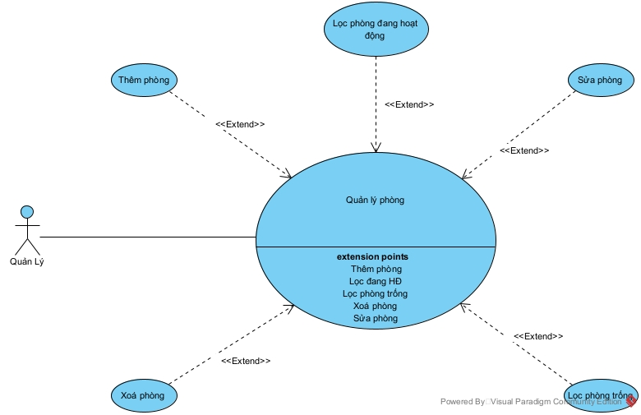

Hình ảnh 2.3: Use case quản lý phòng
- Chức năng Thêm phòng
- Mô tả: Quản lý thực hiện thêm một phòng mới vào danh sách phòng.
- Điều kiện trước: Quản lý đã đăng nhập thành công.
- Điều kiện sau: Nếu thêm phòng mới thành công, phòng sẽ được lưu vào hệ thống và hiển thị trên DataGridView. Trong trường hợp khác, hệ thống hiển thị thông báo lỗi.
- Dòng sự kiện chính:
Bảng 2.14: Dòng sự kiện chính cho chức năng thêm phòng
Hành động của tác nhân | Phản ứng của hệ thống
1. Người dùng nhập dữ liệu phòng mới (mã phòng, tên phòng, loại phòng, giá, trạng thái...) vào các ô text box tương ứng.
2. Người dùng nhấn nút Thêm.
 | 3. Hệ thống kiểm tra dữ liệu đầu vào (không bỏ trống, mã phòng không trùng, giá hợp lệ...).
 | 4. Nếu dữ liệu hợp lệ → hệ thống thêm phòng mới vào danh sách dữ liệu.
 | 5. Hệ thống cập nhật lại DataGridView, hiển thị thêm dòng phòng mới.
 | 6. Hệ thống hiển thị thông báo: "Thêm phòng thành công" và làm trống các ô text box.
Dòng sự kiện phụ:
Bảng 2.15: Dòng sự kiện phụ cho chức năng thêm phòng
Hành động của tác nhân | Phản ứng của hệ thống
1. Người dùng nhập thiếu thông tin bắt buộc (ví dụ: bỏ trống mã phòng).
 | 2. Hệ thống thông báo lỗi: "Vui lòng nhập đầy đủ thông tin".
3. Người dùng nhập mã phòng đã tồn tại.
 | 4. Hệ thống thông báo: "Mã phòng đã có, vui lòng nhập mã khác".
5. Người dùng nhập giá phòng không hợp lệ (chữ, số âm).

- Chức năng sửa phòng
- Mô tả: Quản lý thực hiện sửa thông tin của một phòng đã có trong danh sách.
- Điều kiện trước: Quản lý đã đăng nhập thành công và có ít nhất một phòng trong danh sách.
- Điều kiện sau: Nếu sửa thành công, thông tin phòng được cập nhật trong hệ thống và DataGridView hiển thị thông tin mới. Trong trường hợp khác, hệ thống hiển thị thông báo lỗi.
- Dòng sự kiện chính:
Bảng 2.16: Dòng sự kiện chính cho chức năng sửa phòng
Hành động của tác nhân | Phản ứng của hệ thống
1. Người dùng click chọn một dòng phòng trên DataGridView.
 | 2. Hệ thống đổ dữ liệu của dòng đó lên các ô text box tương ứng.
3. Người dùng sửa đổi thông tin phòng trong các text box (tên phòng, loại phòng, giá, trạng thái...).
4. Người dùng nhấn nút Sửa.
 | 5. Hệ thống kiểm tra dữ liệu sau sửa (không bỏ trống, giá hợp lệ, không trùng mã phòng với phòng khác trừ chính nó).
 | 6. Nếu hợp lệ → hệ thống cập nhật lại thông tin phòng trong danh sách dữ liệu.
 | 7. Hệ thống cập nhật lại DataGridView, dòng vừa sửa hiển thị thông tin mới.
 | 8. Hệ thống hiển thị thông báo: "Sửa phòng thành công".
Dòng sự kiện phụ:
Bảng 2.17: Dòng sự kiện phụ cho chức năng sửa phòng
Hành động của tác nhân | Phản ứng của hệ thống
1. Người dùng chưa chọn dòng nào trên DataGridView nhưng vẫn nhấn nút Sửa.
 | 2. Hệ thống thông báo: "Vui lòng chọn phòng cần sửa".
3. Người dùng sửa mã phòng thành mã đã tồn tại (trùng với phòng khác).
 | 4. Hệ thống thông báo: "Mã phòng đã tồn tại, không thể sửa".
5. Người dùng sửa dữ liệu không hợp lệ (giá âm, bỏ trống tên phòng).
 | 6. Hệ thống thông báo lỗi và yêu cầu nhập lại.

- Chức năng xóa phòng
- Mô tả: Quản lý thực hiện xoá một hoặc nhiều phòng khỏi danh sách phòng.
- Điều kiện trước: Quản lý đã đăng nhập thành công và có ít nhất một phòng trong danh sách.
- Điều kiện sau: Nếu xoá thành công, phòng bị xoá khỏi hệ thống và không hiển thị trên DataGridView. Trong trường hợp khác, hệ thống hiển thị thông báo lỗi.
- Dòng sự kiện chính:
Bảng 2.18: Dòng sự kiện chính cho chức năng xóa phòng
Hành động của tác nhân | Phản ứng của hệ thống
1. Người dùng click chọn một hoặc nhiều dòng phòng trên DataGridView (có checkbox trên mỗi dòng).
2. Người dùng nhấn nút Xoá.
 | 3. Hệ thống hiển thị hộp thoại xác nhận: "Bạn có chắc muốn xoá phòng đã chọn?".
4. Người dùng xác nhận xoá.
 | 5. Hệ thống xoá phòng đã chọn khỏi danh sách dữ liệu.
 | 6. Hệ thống cập nhật lại DataGridView, các dòng bị xoá biến mất.
 | 7. Hệ thống hiển thị thông báo: "Xoá phòng thành công".
Dòng sự kiện phụ:
Bảng 2.19: Dòng sự kiện phụ cho chức năng xóa phòng
Hành động của tác nhân | Phản ứng của hệ thống
1. Người dùng chưa chọn dòng nào mà nhấn nút Xoá.
 | 2. Hệ thống thông báo: "Vui lòng chọn phòng cần xoá".
3. Người dùng huỷ xác nhận xoá.
 | 4. Hệ thống đóng hộp thoại xác nhận, không xoá dữ liệu.
5. Phòng đang được tham chiếu (ví dụ: đang có hợp đồng thuê).
 | 6. Hệ thống thông báo: "Không thể xoá phòng vì đang có giao dịch liên quan".

- Chức năng lọc phòng đang hoạt động
- Mô tả: Quản lý lọc ra danh sách các phòng đang hoạt động (ví dụ: đang được thuê, đang sử dụng).
- Điều kiện trước: Quản lý đã đăng nhập thành công.
- Điều kiện sau: Hệ thống hiển thị danh sách các phòng có trạng thái "đang hoạt động" trên DataGridView.
- Dòng sự kiện chính:
Bảng 2.20: Dòng sự kiện chính cho chức năng lọc phòng đang hoạt động
Hành động của tác nhân | Phản ứng của hệ thống
1. Người dùng chọn (tick) checkbox Đang hoạt động.
 | 2. Hệ thống lọc danh sách phòng: chỉ hiển thị các phòng có trạng thái "đang hoạt động".
 | 3. Hệ thống cập nhật DataGridView với kết quả đã lọc.
4. Người dùng bỏ tick checkbox Đang hoạt động.
 | 5. Hệ thống hiển thị lại toàn bộ danh sách phòng trên DataGridView.
Dòng sự kiện phụ:
Bảng 2.21: Dòng sự kiện phụ cho chức năng lọc phòng đang hoạt động
Hành động của tác nhân | Phản ứng của hệ thống
1. Khi tick checkbox lọc, không có phòng nào thoả mãn điều kiện "đang hoạt động".
 | 2. Hệ thống hiển thị DataGridView trống và thông báo: "Không có phòng nào đang hoạt động".

- Chức năng lọc phòng trống
- Mô tả: Quản lý lọc ra danh sách các phòng trống (chưa có người thuê, còn trống).
- Điều kiện trước: Quản lý đã đăng nhập thành công.
- Điều kiện sau: Hệ thống hiển thị danh sách các phòng trống trên DataGridView.
- Dòng sự kiện chính:
Bảng 2.22: Dòng sự kiện chính cho chức năng lọc phòng trống
Hành động của tác nhân | Phản ứng của hệ thống
1. Người dùng chọn (tick) checkbox Phòng trống.
 | 2. Hệ thống lọc danh sách phòng: chỉ hiển thị các phòng có trạng thái "trống".
 | 3. Hệ thống cập nhật DataGridView với kết quả đã lọc.
4. Người dùng bỏ tick checkbox Phòng trống.
 | 5. Hệ thống hiển thị lại toàn bộ danh sách phòng trên DataGridView.
Dòng sự kiện phụ:
Bảng 2.23: Dòng sự kiện phụ cho chức năng lọc phòng trống
Hành động của tác nhân | Phản ứng của hệ thống
1. Khi tick checkbox lọc, không có phòng nào thoả mãn điều kiện "phòng trống".
 | 2. Hệ thống hiển thị DataGridView trống và thông báo: "Không có phòng trống nào".

- Use case quản lý giao dịch
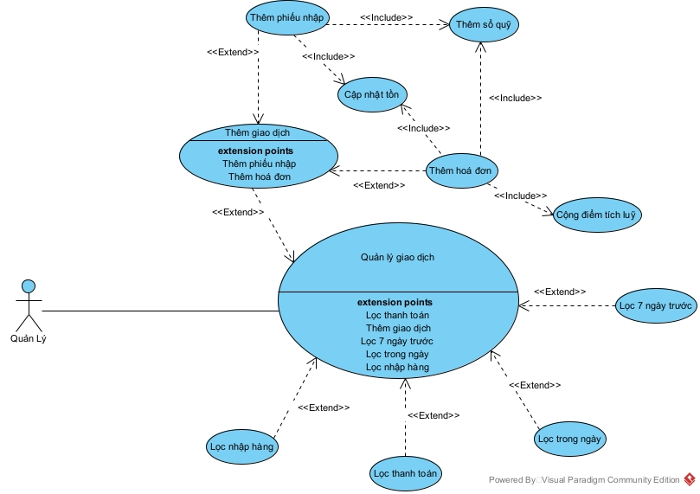

Hình ảnh 2.4: Use case quản lý giao dịch
- Chức năng thêm phiếu nhập
- Mô tả: Quản lý thực hiện thêm một phiếu nhập hàng mới. Khi thêm phiếu nhập, hệ thống tự động thêm sổ quỹ (ghi nhận chi tiền), cập nhật tồn kho (tăng số lượng hàng), và thêm giao dịch (lưu lịch sử giao dịch).
- Điều kiện trước: Quản lý đã đăng nhập thành công.
- Điều kiện sau: Nếu thêm phiếu nhập thành công, hệ thống ghi nhận vào sổ quỹ, cập nhật tồn kho, thêm giao dịch và hiển thị phiếu nhập mới trên danh sách. Trong trường hợp khác, hệ thống hiển thị thông báo lỗi và rollback toàn bộ thao tác.
- Dòng sự kiện chính:
Bảng 2.24: Dòng sự kiện chính cho chức năng thêm phiếu nhập
Hành động của tác nhân | Phản ứng của hệ thống
1. Người dùng nhập thông tin phiếu nhập (mã phiếu nhập, nhà cung cấp, ngày nhập, danh sách hàng nhập, số tiền...).
2. Người dùng nhấn nút Thêm phiếu nhập.
 | 3. Hệ thống kiểm tra dữ liệu đầu vào.
 | 4. Nếu hợp lệ → hệ thống thêm phiếu nhập vào cơ sở dữ liệu.
 | 5. Hệ thống thực hiện <<Include>> Thêm sổ quỹ: ghi nhận khoản chi tương ứng.
 | 6. Hệ thống thực hiện <<Include>> Cập nhật tồn: tăng số lượng hàng hoá.
 | 7. Hệ thống thực hiện <<Include>> Thêm giao dịch: lưu lịch sử giao dịch nhập hàng.
 | 8. Hệ thống hiển thị thông báo: "Thêm phiếu nhập thành công".
 | 9. Hệ thống cập nhật lại danh sách phiếu nhập trên DataGridView.
Dòng sự kiện phụ:
Bảng 2.25: Dòng sự kiện phụ cho chức năng thêm phiếu nhập
Hành động của tác nhân | Phản ứng của hệ thống
1. Người dùng nhập thiếu thông tin bắt buộc (mã phiếu nhập trống, không có hàng nhập...).
 | 2. Hệ thống thông báo: "Vui lòng nhập đầy đủ thông tin phiếu nhập".
3. Mã phiếu nhập đã tồn tại.
 | 4. Hệ thống thông báo: "Mã phiếu nhập đã có, vui lòng nhập mã khác".
5. Lỗi xảy ra khi thêm sổ quỹ, cập nhật tồn, hoặc thêm giao dịch.
 | 6. Hệ thống rollback (không lưu phiếu nhập), hiển thị thông báo: "Thêm phiếu nhập thất bại, vui lòng thử lại".

- Chức năng thêm hóa đơn
- Mô tả: Quản lý thực hiện thêm một hoá đơn bán hàng mới. Khi thêm hoá đơn, hệ thống tự động thêm sổ quỹ (ghi nhận thu tiền), cập nhật tồn kho (giảm số lượng hàng), và thêm giao dịch (lưu lịch sử giao dịch bán hàng).
- Điều kiện trước: Quản lý đã đăng nhập thành công.
- Điều kiện sau: Nếu thêm hoá đơn thành công, hệ thống ghi nhận vào sổ quỹ, cập nhật tồn kho, thêm giao dịch và hiển thị hoá đơn mới trên danh sách. Trong trường hợp khác, hệ thống hiển thị thông báo lỗi và rollback toàn bộ thao tác.
- Dòng sự kiện chính:
Bảng 2.26: Dòng sự kiện chính cho chức năng thêm hóa đơn
Hành động của tác nhân | Phản ứng của hệ thống
1. Người dùng nhập thông tin hoá đơn (mã hoá đơn, khách hàng, ngày bán, danh sách hàng bán, tổng tiền...).
2. Người dùng nhấn nút Thêm hoá đơn.
 | 3. Hệ thống kiểm tra dữ liệu đầu vào.
 | 4. Nếu hợp lệ → hệ thống thêm hoá đơn vào cơ sở dữ liệu.
 | 5. Hệ thống thực hiện <<Include>> Thêm sổ quỹ: ghi nhận khoản thu tương ứng.
 | 6. Hệ thống thực hiện <<Include>> Cập nhật tồn: giảm số lượng hàng hoá.
 | 7. Hệ thống thực hiện <<Include>> Thêm giao dịch: lưu lịch sử giao dịch bán hàng.
 | 8. Hệ thống hiển thị thông báo: "Thêm hoá đơn thành công".
 | 9. Hệ thống cập nhật lại danh sách hoá đơn trên DataGridView.
Dòng sự kiện phụ:
Bảng 2.27: Dòng sự kiện phụ cho chức năng thêm hóa đơn
Hành động của tác nhân | Phản ứng của hệ thống
1. Người dùng nhập thiếu thông tin bắt buộc (mã hoá đơn trống, không có hàng bán...).
 | 2. Hệ thống thông báo: "Vui lòng nhập đầy đủ thông tin hoá đơn".
3. Mã hoá đơn đã tồn tại.
 | 4. Hệ thống thông báo: "Mã hoá đơn đã có, vui lòng nhập mã khác".
5. Số lượng hàng bán vượt quá tồn kho.
 | 6. Hệ thống thông báo: "Số lượng hàng bán vượt quá tồn kho, vui lòng giảm số lượng".
7. Lỗi xảy ra khi thêm sổ quỹ, cập nhật tồn, hoặc thêm giao dịch.
 | 8. Hệ thống rollback, hiển thị: "Thêm hoá đơn thất bại, vui lòng thử lại".

- Chức năng lọc thanh toán
- Mô tả: Quản lý lọc ra danh sách các giao dịch là hóa đơn thanh toán (bán hàng, thu tiền).
- Điều kiện trước: Quản lý đã đăng nhập thành công.
- Điều kiện sau: Hệ thống hiển thị danh sách các giao dịch loại hóa đơn thanh toán trên DataGridView.
- Dòng sự kiện chính:
Bảng 2.28: Dòng sự kiện chính cho chức năng lọc thanh toán
Hành động của tác nhân | Phản ứng của hệ thống
1. Người dùng click chọn Lọc thanh toán.
 | 2. Hệ thống lọc danh sách giao dịch: chỉ hiển thị các giao dịch có loại là hóa đơn thanh toán.
 | 3. Hệ thống cập nhật DataGridView với kết quả đã lọc.
4. Người dùng click chọn lại chức năng khác hoặc tải lại danh sách.
 | 5. Hệ thống hiển thị lại toàn bộ danh sách giao dịch.
Dòng sự kiện phụ:
Bảng 2.29: Dòng sự kiện phụ cho chức năng lọc thanh toán
Hành động của tác nhân | Phản ứng của hệ thống
1. Khi lọc thanh toán, không có giao dịch nào là hóa đơn thanh toán.
 | 2. Hệ thống hiển thị DataGridView trống và thông báo: "Không có giao dịch thanh toán nào".

- Chức năng lọc nhập hàng
- Mô tả: Quản lý lọc ra danh sách các giao dịch là phiếu nhập hàng (nhập kho, chi tiền cho nhà cung cấp).
- Điều kiện trước: Quản lý đã đăng nhập thành công.
- Điều kiện sau: Hệ thống hiển thị danh sách các giao dịch loại nhập hàng trên DataGridView.
- Dòng sự kiện chính:
Bảng 2.30: Dòng sự kiện chính cho chức năng lọc nhập hàng
Hành động của tác nhân | Phản ứng của hệ thống
1. Người dùng click chọn Lọc nhập hàng.
 | 2. Hệ thống lọc danh sách giao dịch: chỉ hiển thị các giao dịch có loại là phiếu nhập hàng.
 | 3. Hệ thống cập nhật DataGridView với kết quả đã lọc.
4. Người dùng click chọn lại chức năng khác hoặc tải lại danh sách.
 | 5. Hệ thống hiển thị lại toàn bộ danh sách giao dịch.
Dòng sự kiện phụ:
Bảng 2.31: Dòng sự kiện phụ cho chức năng lọc nhập hàng
Hành động của tác nhân | Phản ứng của hệ thống
1. Khi lọc nhập hàng, không có giao dịch nào là phiếu nhập hàng.
 | 2. Hệ thống hiển thị DataGridView trống và thông báo: "Không có giao dịch nhập hàng nào".

- Chức năng lọc trong ngày
- Mô tả: Quản lý lọc ra danh sách các giao dịch được tạo trong ngày hôm nay.
- Điều kiện trước: Quản lý đã đăng nhập thành công.
- Điều kiện sau: Hệ thống hiển thị danh sách giao dịch có ngày tạo là ngày hiện tại.
- Dòng sự kiện chính:
Bảng 2.32: Dòng sự kiện chính cho chức năng lọc trong ngày
Hành động của tác nhân | Phản ứng của hệ thống
1. Người dùng click chọn Lọc trong ngày.
 | 2. Hệ thống lọc danh sách giao dịch: chỉ hiển thị các giao dịch có ngày tạo = ngày hiện tại.
 | 3. Hệ thống cập nhật DataGridView với kết quả đã lọc.
4. Người dùng click chọn lại chức năng khác hoặc tải lại danh sách.
 | 5. Hệ thống hiển thị lại toàn bộ danh sách giao dịch.
Dòng sự kiện phụ:
Bảng 2.33: Dòng sự kiện phụ cho chức năng lọc trong ngày
Hành động của tác nhân | Phản ứng của hệ thống
1. Khi lọc trong ngày, không có giao dịch nào được tạo hôm nay.
 | 2. Hệ thống hiển thị DataGridView trống và thông báo: "Không có giao dịch nào trong ngày hôm nay".

- Chức năng lọc 7 ngày trước:
- Mô tả: Quản lý lọc ra danh sách các giao dịch được tạo trong vòng 7 ngày gần nhất (từ 7 ngày trước đến hôm nay).
- Điều kiện trước: Quản lý đã đăng nhập thành công.
- Điều kiện sau: Hệ thống hiển thị danh sách giao dịch có ngày tạo trong khoảng 7 ngày gần nhất.
- Dòng sự kiện chính:
Bảng 2.32: Dòng sự kiện chính cho chức năng lọc trong ngày
Hành động của tác nhân | Phản ứng của hệ thống
1. Người dùng click chọn Lọc 7 ngày trước.
 | 2. Hệ thống lọc danh sách giao dịch: chỉ hiển thị các giao dịch có ngày tạo trong khoảng 7 ngày gần nhất (từ hôm nay - 7 đến hôm nay).
 | 3. Hệ thống cập nhật DataGridView với kết quả đã lọc.
4. Người dùng click chọn lại chức năng khác hoặc tải lại danh sách.
 | 5. Hệ thống hiển thị lại toàn bộ danh sách giao dịch.
Dòng sự kiện phụ:
Bảng 2.33: Dòng sự kiện phụ cho chức năng lọc trong ngày
Hành động của tác nhân | Phản ứng của hệ thống
1. Khi lọc 7 ngày trước, không có giao dịch nào trong khoảng thời gian đó.
 | 2. Hệ thống hiển thị DataGridView trống và thông báo: "Không có giao dịch nào trong 7 ngày qua".

- Use case quản lý khách hàng
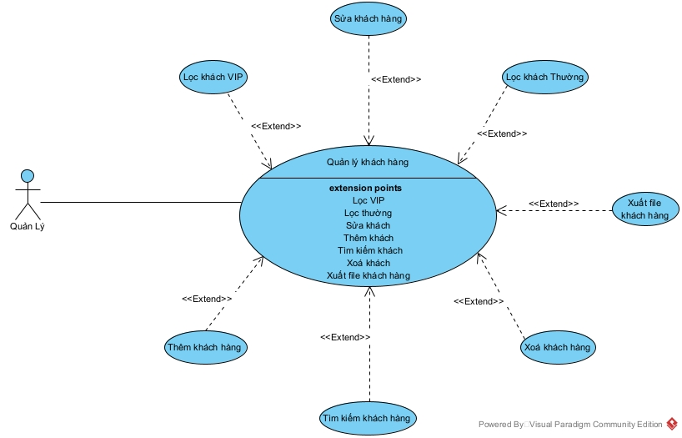

Hình ảnh 2.5: Use case quản lý khách hàng
- Chức năng thêm khách hàng
- Mô tả: Quản lý thực hiện thêm một khách hàng mới vào danh sách khách hàng.
- Điều kiện trước: Quản lý đã đăng nhập thành công.
- Điều kiện sau: Nếu thêm khách hàng thành công, khách hàng mới được lưu vào hệ thống và hiển thị trên DataGridView. Trong trường hợp khác, hệ thống hiển thị thông báo lỗi.
- Dòng sự kiện chính:
Bảng 2.34: Dòng sự kiện chính cho chức năng thêm khách hàng
Hành động của tác nhân | Phản ứng của hệ thống
1. Người dùng nhập dữ liệu khách hàng mới (mã khách, tên khách, số điện thoại, địa chỉ, loại khách VIP/Thường...) vào các ô text box tương ứng.
2. Người dùng nhấn nút Thêm.
 | 3. Hệ thống kiểm tra dữ liệu đầu vào (không bỏ trống, mã khách không trùng, số điện thoại hợp lệ...).
 | 4. Nếu dữ liệu hợp lệ → hệ thống thêm khách hàng mới vào danh sách dữ liệu.
 | 5. Hệ thống cập nhật lại DataGridView, hiển thị thêm dòng khách hàng mới.
 | 6. Hệ thống hiển thị thông báo: "Thêm khách hàng thành công" và làm trống các ô text box.
Dòng sự kiện phụ:
Bảng 2.35: Dòng sự kiện phụ cho chức năng thêm khách hàng
Hành động của tác nhân | Phản ứng của hệ thống
1. Người dùng nhập thiếu thông tin bắt buộc (bỏ trống mã khách, tên khách...).
 | 2. Hệ thống thông báo lỗi: "Vui lòng nhập đầy đủ thông tin khách hàng".
3. Người dùng nhập mã khách đã tồn tại.
 | 4. Hệ thống thông báo: "Mã khách hàng đã có, vui lòng nhập mã khác".
5. Người dùng nhập số điện thoại không hợp lệ (không đúng định dạng).
 | 6. Hệ thống thông báo: "Số điện thoại không hợp lệ, vui lòng nhập lại".

- Chức năng sửa khách hàng
- Mô tả: Quản lý thực hiện sửa thông tin của một khách hàng đã có trong danh sách.
- Điều kiện trước: Quản lý đã đăng nhập thành công và có ít nhất một khách hàng trong danh sách.
- Điều kiện sau: Nếu sửa thành công, thông tin khách hàng được cập nhật trong hệ thống và DataGridView hiển thị thông tin mới. Trong trường hợp khác, hệ thống hiển thị thông báo lỗi.
- Dòng sự kiện chính:
Bảng 2.36: Dòng sự kiện chính cho chức năng sửa khách hàng
Hành động của tác nhân | Phản ứng của hệ thống
1. Người dùng click chọn một dòng khách hàng trên DataGridView.
 | 2. Hệ thống đổ dữ liệu của dòng đó lên các ô text box tương ứng.
3. Người dùng sửa đổi thông tin khách hàng trong các text box (tên, số điện thoại, địa chỉ, loại khách...).
4. Người dùng nhấn nút Sửa.
 | 5. Hệ thống kiểm tra dữ liệu sau sửa (không bỏ trống, số điện thoại hợp lệ, không trùng mã khách với khách khác trừ chính nó).
 | 6. Nếu hợp lệ → hệ thống cập nhật lại thông tin khách hàng trong danh sách dữ liệu.
 | 7. Hệ thống cập nhật lại DataGridView, dòng vừa sửa hiển thị thông tin mới.
 | 8. Hệ thống hiển thị thông báo: "Sửa khách hàng thành công".
Dòng sự kiện phụ:
Bảng 2.37: Dòng sự kiện phụ cho chức năng sửa khách hàng
Hành động của tác nhân | Phản ứng của hệ thống
1. Người dùng chưa chọn dòng nào trên DataGridView nhưng vẫn nhấn nút Sửa.
 | 2. Hệ thống thông báo: "Vui lòng chọn khách hàng cần sửa".
3. Người dùng sửa mã khách thành mã đã tồn tại (trùng với khách khác).
 | 4. Hệ thống thông báo: "Mã khách hàng đã tồn tại, không thể sửa".
5. Người dùng sửa số điện thoại không hợp lệ.
 | 6. Hệ thống thông báo lỗi và yêu cầu nhập lại.

- Chức năng xóa khách hàng
- Mô tả: Quản lý thực hiện xoá một hoặc nhiều khách hàng khỏi danh sách.
- Điều kiện trước: Quản lý đã đăng nhập thành công và có ít nhất một khách hàng trong danh sách.
- Điều kiện sau: Nếu xoá thành công, khách hàng bị xoá khỏi hệ thống và không hiển thị trên DataGridView. Trong trường hợp khác, hệ thống hiển thị thông báo lỗi.
- Dòng sự kiện chính:
Bảng 2.38: Dòng sự kiện chính cho chức năng xóa khách hàng
Hành động của tác nhân | Phản ứng của hệ thống
1. Người dùng click chọn một hoặc nhiều dòng khách hàng trên DataGridView (có checkbox trên mỗi dòng).
2. Người dùng nhấn nút Xoá.
 | 3. Hệ thống hiển thị hộp thoại xác nhận: "Bạn có chắc muốn xoá khách hàng đã chọn?".
4. Người dùng xác nhận xoá.
 | 5. Hệ thống xoá khách hàng đã chọn khỏi danh sách dữ liệu.
 | 6. Hệ thống cập nhật lại DataGridView, các dòng bị xoá biến mất.
 | 7. Hệ thống hiển thị thông báo: "Xoá khách hàng thành công".
Dòng sự kiện phụ:
Bảng 2.39: Dòng sự kiện phụ cho chức năng xóa khách hàng
Hành động của tác nhân | Phản ứng của hệ thống
1. Người dùng chưa chọn dòng nào mà nhấn nút Xoá.
 | 2. Hệ thống thông báo: "Vui lòng chọn khách hàng cần xoá".
3. Người dùng huỷ xác nhận xoá.
 | 4. Hệ thống đóng hộp thoại xác nhận, không xoá dữ liệu.
5. Khách hàng đang có giao dịch (hoá đơn, phiếu thu...).
 | 6. Hệ thống thông báo: "Không thể xoá khách hàng vì đã có giao dịch liên quan".

- Chức năng tìm kiếm khách hàng
- Mô tả: Quản lý tìm kiếm khách hàng theo mã, tên, số điện thoại hoặc địa chỉ.
- Điều kiện trước: Quản lý đã đăng nhập thành công.
- Điều kiện sau: Hệ thống hiển thị danh sách khách hàng phù hợp với từ khoá tìm kiếm trên DataGridView.
- Dòng sự kiện chính:
Bảng 2.40: Dòng sự kiện chính cho chức năng tìm kiếm khách hàng
Hành động của tác nhân | Phản ứng của hệ thống
1. Người dùng nhập từ khoá tìm kiếm vào ô text box tìm kiếm.
2. Người dùng nhấn nút Tìm kiếm.
 | 3. Hệ thống tìm kiếm trong danh sách khách hàng theo từ khoá (mã, tên, số điện thoại, địa chỉ).
 | 4. Hệ thống hiển thị kết quả tìm kiếm lên DataGridView.
 | 5. Hệ thống thông báo số lượng kết quả tìm được: "Tìm thấy X khách hàng".
Dòng sự kiện phụ:
Bảng 2.41: Dòng sự kiện phụ cho chức năng tìm kiếm khách hàng
Hành động của tác nhân | Phản ứng của hệ thống
1. Người dùng để trống ô tìm kiếm và nhấn Tìm kiếm.
 | 2. Hệ thống hiển thị toàn bộ danh sách khách hàng lên DataGridView.
3. Từ khoá tìm kiếm không khớp với bất kỳ khách hàng nào.
 | 4. Hệ thống hiển thị DataGridView trống và thông báo: "Không tìm thấy khách hàng nào".
- Chức năng lọc khách VIP
- Mô tả: Quản lý lọc ra danh sách các khách hàng thuộc loại VIP.
- Điều kiện trước: Quản lý đã đăng nhập thành công.
- Điều kiện sau: Hệ thống hiển thị danh sách khách hàng có loại là VIP trên DataGridView.
- Dòng sự kiện chính:
Bảng 2.42: Dòng sự kiện chính cho chức năng lọc khách vip
Hành động của tác nhân | Phản ứng của hệ thống
1. Người dùng click chọn Lọc VIP (checkbox hoặc nút).
 | 2. Hệ thống lọc danh sách khách hàng: chỉ hiển thị các khách hàng có loại = "VIP".
 | 3. Hệ thống cập nhật DataGridView với kết quả đã lọc.
4. Người dùng bỏ chọn hoặc chọn "Hiển thị tất cả".
 | 5. Hệ thống hiển thị lại toàn bộ danh sách khách hàng.
Dòng sự kiện phụ:
Bảng 2.43: Dòng sự kiện phụ cho chức năng lọc khách vip
Hành động của tác nhân | Phản ứng của hệ thống
1. Khi lọc VIP, không có khách hàng nào là VIP.
 | 2. Hệ thống hiển thị DataGridView trống và thông báo: "Không có khách hàng VIP nào".

- Chức năng lọc khách thường
- Mô tả: Quản lý lọc ra danh sách các khách hàng thuộc loại Thường.
- Điều kiện trước: Quản lý đã đăng nhập thành công.
- Điều kiện sau: Hệ thống hiển thị danh sách khách hàng có loại là Thường trên DataGridView.
- Dòng sự kiện chính:
Bảng 2.44: Dòng sự kiện chính cho chức năng lọc khách thường
Hành động của tác nhân | Phản ứng của hệ thống
1. Người dùng click chọn Lọc Thường (checkbox hoặc nút).
 | 2. Hệ thống lọc danh sách khách hàng: chỉ hiển thị các khách hàng có loại = "Thường".
 | 3. Hệ thống cập nhật DataGridView với kết quả đã lọc.
4. Người dùng bỏ chọn hoặc chọn "Hiển thị tất cả".
 | 5. Hệ thống hiển thị lại toàn bộ danh sách khách hàng.
Dòng sự kiện phụ:
Bảng 2.45: Dòng sự kiện phụ cho chức năng lọc khách thường
Hành động của tác nhân | Phản ứng của hệ thống
1. Khi lọc Thường, không có khách hàng nào là Thường.
 | 2. Hệ thống hiển thị DataGridView trống và thông báo: "Không có khách hàng Thường nào".

- Chức năng xuất file khách hàng
- Mô tả: Quản lý xuất danh sách khách hàng hiện tại ra file Excel (sử dụng ClosedXML).
- Điều kiện trước: Quản lý đã đăng nhập thành công và có ít nhất một khách hàng trong danh sách.
- Điều kiện sau: Hệ thống tạo file Excel và cho phép tải xuống. Trong trường hợp lỗi, hệ thống hiển thị thông báo.
- Dòng sự kiện chính:
Bảng 2.46: Dòng sự kiện chính cho chức năng xuất file khách hàng
Hành động của tác nhân | Phản ứng của hệ thống
1. Người dùng nhấn nút Xuất file.
 | 2. Hệ thống khởi tạo hộp thoại lưu file (SaveFileDialog) bằng ClosedXML.
3. Người dùng đặt tên file và chọn vị trí lưu.
4. Người dùng nhấn Lưu.
 | 5. Hệ thống xuất toàn bộ danh sách khách hàng hiện tại (đã lọc hoặc chưa lọc) ra file Excel.
 | 6. Hệ thống hiển thị thông báo: "Xuất file thành công".
Dòng sự kiện phụ:
Bảng 2.47: Dòng sự kiện phụ cho chức năng xuất file khách hàng
Hành động của tác nhân | Phản ứng của hệ thống
1. Danh sách khách hàng hiện tại trống (không có dữ liệu để xuất).
 | 2. Hệ thống thông báo: "Không có dữ liệu để xuất file".
3. Người dùng huỷ hộp thoại lưu file (nhấn Huỷ hoặc đóng).
 | 4. Hệ thống không xuất file, quay lại form chính.
5. Xảy ra lỗi trong quá trình xuất file (file đang mở, không có quyền ghi).
 | 6. Hệ thống hiển thị thông báo lỗi: "Xuất file thất bại, vui lòng kiểm tra lại".

- Use case quản lý nhân viên
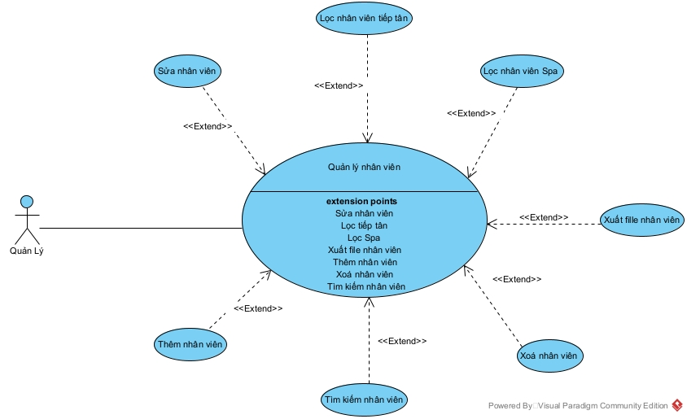

Hình ảnh 2.6: Use case quản lý nhân viên
- Chức năng thêm nhân viên
- Mô tả: Quản lý thực hiện thêm một nhân viên mới vào danh sách nhân viên.
- Điều kiện trước: Quản lý đã đăng nhập thành công.
- Điều kiện sau: Nếu thêm nhân viên thành công, nhân viên mới được lưu vào hệ thống và hiển thị trên DataGridView. Trong trường hợp khác, hệ thống hiển thị thông báo lỗi.
- Dòng sự kiện chính:
Bảng 2.48: Dòng sự kiện chính cho chức năng thêm nhân viên
Hành động của tác nhân | Phản ứng của hệ thống
1. Người dùng nhập dữ liệu nhân viên mới (mã nhân viên, tên nhân viên, số điện thoại, địa chỉ, chức vụ, loại nhân viên (Spa/Tiếp tân)...) vào các ô text box tương ứng.
2. Người dùng nhấn nút Thêm.
 | 3. Hệ thống kiểm tra dữ liệu đầu vào (không bỏ trống, mã nhân viên không trùng, số điện thoại hợp lệ...).
 | 4. Nếu dữ liệu hợp lệ → hệ thống thêm nhân viên mới vào danh sách dữ liệu.
 | 5. Hệ thống cập nhật lại DataGridView, hiển thị thêm dòng nhân viên mới.
 | 6. Hệ thống hiển thị thông báo: "Thêm nhân viên thành công" và làm trống các ô text box.
Dòng sự kiện phụ:
Bảng 2.49: Dòng sự kiện phụ cho chức năng thêm nhân viên
Hành động của tác nhân | Phản ứng của hệ thống
1. Người dùng nhập thiếu thông tin bắt buộc (bỏ trống mã nhân viên, tên nhân viên...).
 | 2. Hệ thống thông báo lỗi: "Vui lòng nhập đầy đủ thông tin nhân viên".
3. Người dùng nhập mã nhân viên đã tồn tại.
 | 4. Hệ thống thông báo: "Mã nhân viên đã có, vui lòng nhập mã khác".
5. Người dùng nhập số điện thoại không hợp lệ (không đúng định dạng).
 | 6. Hệ thống thông báo: "Số điện thoại không hợp lệ, vui lòng nhập lại".

- Chức năng sửa nhân viên
- Mô tả: Quản lý thực hiện sửa thông tin của một nhân viên đã có trong danh sách.
- Điều kiện trước: Quản lý đã đăng nhập thành công và có ít nhất một nhân viên trong danh sách.
- Điều kiện sau: Nếu sửa thành công, thông tin nhân viên được cập nhật trong hệ thống và DataGridView hiển thị thông tin mới. Trong trường hợp khác, hệ thống hiển thị thông báo lỗi.
- Dòng sự kiện chính:
Bảng 2.50: Dòng sự kiện chính cho chức năng sửa nhân viên
Hành động của tác nhân | Phản ứng của hệ thống
1. Người dùng click chọn một dòng nhân viên trên DataGridView.
 | 2. Hệ thống đổ dữ liệu của dòng đó lên các ô text box tương ứng.
3. Người dùng sửa đổi thông tin nhân viên trong các text box (tên, số điện thoại, địa chỉ, chức vụ...).
4. Người dùng nhấn nút Sửa.
 | 5. Hệ thống kiểm tra dữ liệu sau sửa (không bỏ trống, số điện thoại hợp lệ, không trùng mã nhân viên với nhân viên khác trừ chính nó).
 | 6. Nếu hợp lệ → hệ thống cập nhật lại thông tin nhân viên trong danh sách dữ liệu.
 | 7. Hệ thống cập nhật lại DataGridView, dòng vừa sửa hiển thị thông tin mới.
 | 8. Hệ thống hiển thị thông báo: "Sửa nhân viên thành công".
Dòng sự kiện phụ:
Bảng 2.51: Dòng sự kiện phụ cho chức năng sửa nhân viên
Hành động của tác nhân | Phản ứng của hệ thống
1. Người dùng chưa chọn dòng nào trên DataGridView nhưng vẫn nhấn nút Sửa.
 | 2. Hệ thống thông báo: "Vui lòng chọn nhân viên cần sửa".
3. Người dùng sửa mã nhân viên thành mã đã tồn tại (trùng với nhân viên khác).
 | 4. Hệ thống thông báo: "Mã nhân viên đã tồn tại, không thể sửa".
5. Người dùng sửa số điện thoại không hợp lệ.
 | 6. Hệ thống thông báo lỗi và yêu cầu nhập lại.

- Chức năng xóa nhân viên
- Mô tả: Quản lý thực hiện xoá một hoặc nhiều nhân viên khỏi danh sách.
- Điều kiện trước: Quản lý đã đăng nhập thành công và có ít nhất một nhân viên trong danh sách.
- Điều kiện sau: Nếu xoá thành công, nhân viên bị xoá khỏi hệ thống và không hiển thị trên DataGridView. Trong trường hợp khác, hệ thống hiển thị thông báo lỗi.
- Dòng sự kiện chính:
Bảng 2.52: Dòng sự kiện chính cho chức năng xóa nhân viên
Hành động của tác nhân | Phản ứng của hệ thống
1. Người dùng click chọn một hoặc nhiều dòng nhân viên trên DataGridView (có checkbox trên mỗi dòng).
2. Người dùng nhấn nút Xoá.
 | 3. Hệ thống hiển thị hộp thoại xác nhận: "Bạn có chắc muốn xoá nhân viên đã chọn?".
4. Người dùng xác nhận xoá.
 | 5. Hệ thống xoá nhân viên đã chọn khỏi danh sách dữ liệu.
 | 6. Hệ thống cập nhật lại DataGridView, các dòng bị xoá biến mất.
 | 7. Hệ thống hiển thị thông báo: "Xoá nhân viên thành công".
Dòng sự kiện phụ:
Bảng 2.53: Dòng sự kiện phụ cho chức năng xóa nhân viên
Hành động của tác nhân | Phản ứng của hệ thống
1. Người dùng chưa chọn dòng nào mà nhấn nút Xoá.
 | 2. Hệ thống thông báo: "Vui lòng chọn nhân viên cần xoá".
3. Người dùng huỷ xác nhận xoá.
 | 4. Hệ thống đóng hộp thoại xác nhận, không xoá dữ liệu.
5. Nhân viên đang có giao dịch hoặc đang được phân công công việc.
 | 6. Hệ thống thông báo: "Không thể xoá nhân viên vì đang có công việc liên quan".

- Chức năng tìm kiếm nhân viên
- Mô tả: Quản lý tìm kiếm nhân viên theo mã, tên, số điện thoại hoặc chức vụ.
- Điều kiện trước: Quản lý đã đăng nhập thành công.
- Điều kiện sau: Hệ thống hiển thị danh sách nhân viên phù hợp với từ khoá tìm kiếm trên DataGridView.
- Dòng sự kiện chính:
Bảng 2.54: Dòng sự kiện chính cho chức năng tìm kiếm nhân viên
Hành động của tác nhân | Phản ứng của hệ thống
1. Người dùng nhập từ khoá tìm kiếm vào ô text box tìm kiếm.
2. Người dùng nhấn nút Tìm kiếm.
 | 3. Hệ thống tìm kiếm trong danh sách nhân viên theo từ khoá (mã, tên, số điện thoại, chức vụ).
 | 4. Hệ thống hiển thị kết quả tìm kiếm lên DataGridView.
 | 5. Hệ thống thông báo số lượng kết quả tìm được: "Tìm thấy X nhân viên".
Dòng sự kiện phụ:
Bảng 2.55: Dòng sự kiện phụ cho chức năng tìm kiếm nhân viên
Hành động của tác nhân | Phản ứng của hệ thống
1. Người dùng để trống ô tìm kiếm và nhấn Tìm kiếm.
 | 2. Hệ thống hiển thị toàn bộ danh sách nhân viên lên DataGridView.
3. Từ khoá tìm kiếm không khớp với bất kỳ nhân viên nào.
 | 4. Hệ thống hiển thị DataGridView trống và thông báo: "Không tìm thấy nhân viên nào".

- Chức năng lọc nhân viên spa
- Mô tả: Quản lý lọc ra danh sách các nhân viên thuộc loại Spa (nhân viên spa).
- Điều kiện trước: Quản lý đã đăng nhập thành công.
- Điều kiện sau: Hệ thống hiển thị danh sách nhân viên có loại là Spa trên DataGridView.
- Dòng sự kiện chính:
Bảng 2.56: Dòng sự kiện chính cho chức năng lọc nhân viên spa
Hành động của tác nhân | Phản ứng của hệ thống
1. Người dùng click chọn Lọc Spa (checkbox hoặc nút).
 | 2. Hệ thống lọc danh sách nhân viên: chỉ hiển thị các nhân viên có loại = "Spa".
 | 3. Hệ thống cập nhật DataGridView với kết quả đã lọc.
4. Người dùng bỏ chọn hoặc chọn "Hiển thị tất cả".
 | 5. Hệ thống hiển thị lại toàn bộ danh sách nhân viên.
Dòng sự kiện phụ:
Bảng 2.57: Dòng sự kiện phụ cho chức năng lọc nhân viên spa
Hành động của tác nhân | Phản ứng của hệ thống
1. Khi lọc Spa, không có nhân viên nào là Spa.
 | 2. Hệ thống hiển thị DataGridView trống và thông báo: "Không có nhân viên Spa nào".

- Chức năng lọc nhân viên tiếp tân
- Mô tả: Quản lý lọc ra danh sách các nhân viên thuộc loại Tiếp tân.
- Điều kiện trước: Quản lý đã đăng nhập thành công.
- Điều kiện sau: Hệ thống hiển thị danh sách nhân viên có loại là Tiếp tân trên DataGridView.
- Dòng sự kiện chính:
Bảng 2.58: Dòng sự kiện chính cho chức năng lọc nhân viên tiếp tân
Hành động của tác nhân | Phản ứng của hệ thống
1. Người dùng click chọn Lọc Tiếp tân (checkbox hoặc nút).
 | 2. Hệ thống lọc danh sách nhân viên: chỉ hiển thị các nhân viên có loại = "Tiếp tân".
 | 3. Hệ thống cập nhật DataGridView với kết quả đã lọc.
4. Người dùng bỏ chọn hoặc chọn "Hiển thị tất cả".
 | 5. Hệ thống hiển thị lại toàn bộ danh sách nhân viên.
Dòng sự kiện phụ:
Bảng 2.59: Dòng sự kiện phụ cho chức năng lọc nhân viên tiếp tân
Hành động của tác nhân | Phản ứng của hệ thống
1. Khi lọc Tiếp tân, không có nhân viên nào là Tiếp tân.
 | 2. Hệ thống hiển thị DataGridView trống và thông báo: "Không có nhân viên Tiếp tân nào".

- Chức năng xuất file nhân viên
- Mô tả: Quản lý xuất danh sách nhân viên hiện tại ra file Excel (sử dụng ClosedXML).
- Điều kiện trước: Quản lý đã đăng nhập thành công và có ít nhất một nhân viên trong danh sách.
- Điều kiện sau: Hệ thống tạo file Excel và cho phép tải xuống. Trong trường hợp lỗi, hệ thống hiển thị thông báo.
- Dòng sự kiện chính:
Bảng 2.60: Dòng sự kiện chính cho chức năng xuất file nhân viên
Hành động của tác nhân | Phản ứng của hệ thống
1. Người dùng nhấn nút Xuất file.
 | 2. Hệ thống khởi tạo hộp thoại lưu file (SaveFileDialog) bằng ClosedXML.
3. Người dùng đặt tên file và chọn vị trí lưu.
4. Người dùng nhấn Lưu.
 | 5. Hệ thống xuất toàn bộ danh sách nhân viên hiện tại (đã lọc hoặc chưa lọc) ra file Excel.
 | 6. Hệ thống hiển thị thông báo: "Xuất file thành công".
Dòng sự kiện phụ:
Bảng 2.61: Dòng sự kiện phụ cho chức năng xuất file nhân viên
Hành động của tác nhân | Phản ứng của hệ thống
1. Danh sách nhân viên hiện tại trống (không có dữ liệu để xuất).
 | 2. Hệ thống thông báo: "Không có dữ liệu để xuất file".
3. Người dùng huỷ hộp thoại lưu file (nhấn Huỷ hoặc đóng).
 | 4. Hệ thống không xuất file, quay lại form chính.
5. Xảy ra lỗi trong quá trình xuất file (file đang mở, không có quyền ghi).
 | 6. Hệ thống hiển thị thông báo lỗi: "Xuất file thất bại, vui lòng kiểm tra lại".

- Use case quản lý sổ quỹ
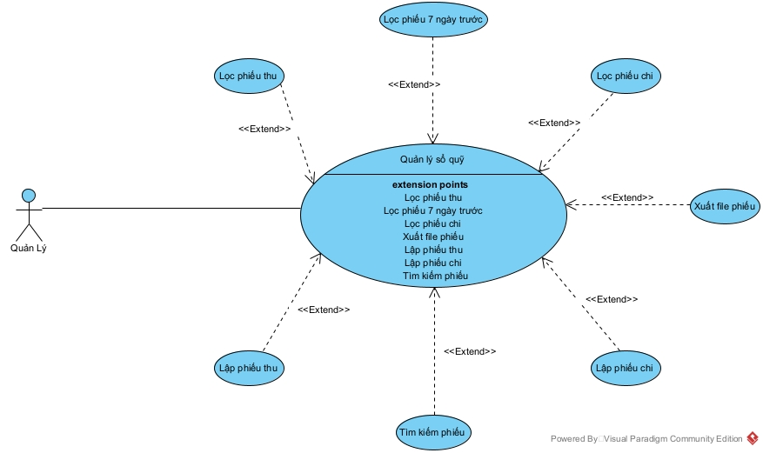

Hình ảnh 2.7: Use case quản lý sổ quỹ
- Chức năng lập phiếu thu
- Mô tả: Quản lý thực hiện lập một phiếu thu mới (ghi nhận khoản tiền thu vào quỹ).
- Điều kiện trước: Quản lý đã đăng nhập thành công.
- Điều kiện sau: Nếu lập phiếu thu thành công, phiếu thu mới được lưu vào hệ thống, cập nhật số dư quỹ và hiển thị trên DataGridView. Trong trường hợp khác, hệ thống hiển thị thông báo lỗi.
- Dòng sự kiện chính:
Bảng 2.62: Dòng sự kiện chính cho chức năng lập phiếu thu
Hành động của tác nhân | Phản ứng của hệ thống
1. Người dùng nhập dữ liệu phiếu thu (mã phiếu, ngày thu, người nộp, lý do thu, số tiền...) vào các ô text box tương ứng.
2. Người dùng nhấn nút Lập phiếu thu.
 | 3. Hệ thống kiểm tra dữ liệu đầu vào (không bỏ trống, mã phiếu không trùng, số tiền hợp lệ > 0...).
 | 4. Nếu dữ liệu hợp lệ → hệ thống thêm phiếu thu mới vào danh sách dữ liệu.
 | 5. Hệ thống cập nhật số dư quỹ (tăng số tiền).
 | 6. Hệ thống cập nhật lại DataGridView, hiển thị thêm dòng phiếu thu mới.
 | 7. Hệ thống hiển thị thông báo: "Lập phiếu thu thành công" và làm trống các ô text box.
Dòng sự kiện phụ:
Bảng 2.63: Dòng sự kiện phụ cho chức năng lập phiếu thu
Hành động của tác nhân | Phản ứng của hệ thống
1. Người dùng nhập thiếu thông tin bắt buộc (bỏ trống mã phiếu, số tiền...).
 | 2. Hệ thống thông báo lỗi: "Vui lòng nhập đầy đủ thông tin phiếu thu".
3. Người dùng nhập mã phiếu đã tồn tại.
 | 4. Hệ thống thông báo: "Mã phiếu đã có, vui lòng nhập mã khác".
5. Người dùng nhập số tiền không hợp lệ (số âm, bằng 0, hoặc nhập chữ).
 | 6. Hệ thống thông báo: "Số tiền phải là số lớn hơn 0".

- Chức năng lập phiếu chi
- Mô tả: Quản lý thực hiện lập một phiếu chi mới (ghi nhận khoản tiền chi ra khỏi quỹ).
- Điều kiện trước: Quản lý đã đăng nhập thành công và số dư quỹ hiện tại đủ để chi.
- Điều kiện sau: Nếu lập phiếu chi thành công, phiếu chi mới được lưu vào hệ thống, cập nhật số dư quỹ và hiển thị trên DataGridView. Trong trường hợp khác, hệ thống hiển thị thông báo lỗi.
- Dòng sự kiện chính:
Bảng 2.64: Dòng sự kiện chính cho chức năng lập phiếu chi
Hành động của tác nhân | Phản ứng của hệ thống
1. Người dùng nhập dữ liệu phiếu chi (mã phiếu, ngày chi, người nhận, lý do chi, số tiền...) vào các ô text box tương ứng.
2. Người dùng nhấn nút Lập phiếu chi.
 | 3. Hệ thống kiểm tra dữ liệu đầu vào (không bỏ trống, mã phiếu không trùng, số tiền hợp lệ > 0).
 | 4. Hệ thống kiểm tra số dư quỹ hiện tại có đủ để chi hay không.
 | 5. Nếu dữ liệu hợp lệ và đủ số dư → hệ thống thêm phiếu chi mới vào danh sách dữ liệu.
 | 6. Hệ thống cập nhật số dư quỹ (giảm số tiền).
 | 7. Hệ thống cập nhật lại DataGridView, hiển thị thêm dòng phiếu chi mới.
 | 8. Hệ thống hiển thị thông báo: "Lập phiếu chi thành công" và làm trống các ô text box.
Dòng sự kiện phụ:
Bảng 2.65: Dòng sự kiện phụ cho chức năng lập phiếu chi
Hành động của tác nhân | Phản ứng của hệ thống
1. Người dùng nhập thiếu thông tin bắt buộc (bỏ trống mã phiếu, số tiền...).
 | 2. Hệ thống thông báo lỗi: "Vui lòng nhập đầy đủ thông tin phiếu chi".
3. Người dùng nhập mã phiếu đã tồn tại.
 | 4. Hệ thống thông báo: "Mã phiếu đã có, vui lòng nhập mã khác".
5. Người dùng nhập số tiền không hợp lệ (số âm, bằng 0, hoặc nhập chữ).
 | 6. Hệ thống thông báo: "Số tiền phải là số lớn hơn 0".
7. Số dư quỹ hiện tại không đủ để chi.
 | 8. Hệ thống thông báo: "Số dư quỹ không đủ để thực hiện phiếu chi".

- Chức năng tìm kiếm phiếu
- Mô tả: Quản lý tìm kiếm phiếu thu/chi theo mã phiếu, người nộp/người nhận, lý do hoặc loại phiếu.
- Điều kiện trước: Quản lý đã đăng nhập thành công.
- Điều kiện sau: Hệ thống hiển thị danh sách phiếu phù hợp với từ khoá tìm kiếm trên DataGridView.
- Dòng sự kiện chính:
Bảng 2.66: Dòng sự kiện chính cho chức năng tìm kiếm phiếu
Hành động của tác nhân | Phản ứng của hệ thống
1. Người dùng nhập từ khoá tìm kiếm vào ô text box tìm kiếm.
2. Người dùng nhấn nút Tìm kiếm.
 | 3. Hệ thống tìm kiếm trong danh sách phiếu theo từ khoá (mã phiếu, người nộp/người nhận, lý do, loại phiếu).
 | 4. Hệ thống hiển thị kết quả tìm kiếm lên DataGridView.
 | 5. Hệ thống thông báo số lượng kết quả tìm được: "Tìm thấy X phiếu".
Dòng sự kiện phụ:
Bảng 2.67: Dòng sự kiện phụ cho chức năng tìm kiếm phiếu
Hành động của tác nhân | Phản ứng của hệ thống
1. Người dùng để trống ô tìm kiếm và nhấn Tìm kiếm.
 | 2. Hệ thống hiển thị toàn bộ danh sách phiếu lên DataGridView.
3. Từ khoá tìm kiếm không khớp với bất kỳ phiếu nào.
 | 4. Hệ thống hiển thị DataGridView trống và thông báo: "Không tìm thấy phiếu nào".

- Chức năng lọc phiếu thu
- Mô tả: Quản lý lọc ra danh sách các phiếu thu (phiếu nhập tiền vào quỹ).
- Điều kiện trước: Quản lý đã đăng nhập thành công.
- Điều kiện sau: Hệ thống hiển thị danh sách các phiếu thu trên DataGridView.
- Dòng sự kiện chính:
Bảng 2.68: Dòng sự kiện chính cho chức năng lọc phiếu thu
Hành động của tác nhân | Phản ứng của hệ thống
1. Người dùng click chọn Lọc phiếu thu (checkbox hoặc nút).
 | 2. Hệ thống lọc danh sách phiếu: chỉ hiển thị các phiếu có loại = "Phiếu thu".
 | 3. Hệ thống cập nhật DataGridView với kết quả đã lọc.
4. Người dùng bỏ chọn hoặc chọn "Hiển thị tất cả".
 | 5. Hệ thống hiển thị lại toàn bộ danh sách phiếu.
Dòng sự kiện phụ:
Bảng 2.69: Dòng sự kiện phụ cho chức năng lọc phiếu thu
Hành động của tác nhân | Phản ứng của hệ thống
1. Khi lọc phiếu thu, không có phiếu thu nào.
 | 2. Hệ thống hiển thị DataGridView trống và thông báo: "Không có phiếu thu nào".

- Chức năng lọc phiếu chi
- Mô tả: Quản lý lọc ra danh sách các phiếu chi (phiếu chi tiền ra khỏi quỹ).
- Điều kiện trước: Quản lý đã đăng nhập thành công.
- Điều kiện sau: Hệ thống hiển thị danh sách các phiếu chi trên DataGridView.
- Dòng sự kiện chính:
Bảng 2.70: Dòng sự kiện chính cho chức năng lọc phiếu chi
Hành động của tác nhân | Phản ứng của hệ thống
1. Người dùng click chọn Lọc phiếu chi (checkbox hoặc nút).
 | 2. Hệ thống lọc danh sách phiếu: chỉ hiển thị các phiếu có loại = "Phiếu chi".
 | 3. Hệ thống cập nhật DataGridView với kết quả đã lọc.
4. Người dùng bỏ chọn hoặc chọn "Hiển thị tất cả".
 | 5. Hệ thống hiển thị lại toàn bộ danh sách phiếu.
Dòng sự kiện phụ:
Bảng 2.71: Dòng sự kiện phụ cho chức năng lọc phiếu chi
Hành động của tác nhân | Phản ứng của hệ thống
1. Khi lọc phiếu chi, không có phiếu chi nào.
 | 2. Hệ thống hiển thị DataGridView trống và thông báo: "Không có phiếu chi nào".

- Chức năng lọc phiếu 7 ngày trước
- Mô tả: Quản lý lọc ra danh sách các phiếu thu/chi được tạo trong vòng 7 ngày gần nhất (từ 7 ngày trước đến hôm nay).
- Điều kiện trước: Quản lý đã đăng nhập thành công.
- Điều kiện sau: Hệ thống hiển thị danh sách phiếu có ngày tạo trong khoảng 7 ngày gần nhất trên DataGridView.
- Dòng sự kiện chính:
Bảng 2.72: Dòng sự kiện chính cho chức năng lọc phiếu 7 ngày trước
Hành động của tác nhân | Phản ứng của hệ thống
1. Người dùng click chọn Lọc 7 ngày trước (checkbox hoặc nút).
 | 2. Hệ thống lọc danh sách phiếu: chỉ hiển thị các phiếu có ngày tạo trong khoảng 7 ngày gần nhất (từ hôm nay - 7 đến hôm nay).
 | 3. Hệ thống cập nhật DataGridView với kết quả đã lọc.
4. Người dùng bỏ chọn hoặc chọn "Hiển thị tất cả".
 | 5. Hệ thống hiển thị lại toàn bộ danh sách phiếu.
Dòng sự kiện phụ:
Bảng 2.73: Dòng sự kiện phụ cho chức năng lọc phiếu 7 ngày trước
Hành động của tác nhân | Phản ứng của hệ thống
1. Khi lọc 7 ngày trước, không có phiếu nào trong khoảng thời gian đó.
 | 2. Hệ thống hiển thị DataGridView trống và thông báo: "Không có phiếu nào trong 7 ngày qua".

- Chức năng xuất file phiếu
- Mô tả: Quản lý xuất danh sách phiếu thu/chi hiện tại ra file Excel (sử dụng ClosedXML).
- Điều kiện trước: Quản lý đã đăng nhập thành công và có ít nhất một phiếu trong danh sách.
- Điều kiện sau: Hệ thống tạo file Excel và cho phép tải xuống. Trong trường hợp lỗi, hệ thống hiển thị thông báo.
- Dòng sự kiện chính:
Bảng 2.74: Dòng sự kiện chính cho chức năng xuất file phiếu
Hành động của tác nhân | Phản ứng của hệ thống
1. Người dùng nhấn nút Xuất file.
 | 2. Hệ thống khởi tạo hộp thoại lưu file (SaveFileDialog) bằng ClosedXML.
3. Người dùng đặt tên file và chọn vị trí lưu.
4. Người dùng nhấn Lưu.
 | 5. Hệ thống xuất toàn bộ danh sách phiếu hiện tại (đã lọc hoặc chưa lọc) ra file Excel.
 | 6. Hệ thống hiển thị thông báo: "Xuất file thành công".
Dòng sự kiện phụ:
Bảng 2.75: Dòng sự kiện phụ cho chức năng xuất file phiếu
Hành động của tác nhân | Phản ứng của hệ thống
1. Danh sách phiếu hiện tại trống (không có dữ liệu để xuất).
 | 2. Hệ thống thông báo: "Không có dữ liệu để xuất file".
3. Người dùng huỷ hộp thoại lưu file (nhấn Huỷ hoặc đóng).
 | 4. Hệ thống không xuất file, quay lại form chính.
5. Xảy ra lỗi trong quá trình xuất file (file đang mở, không có quyền ghi).
 | 6. Hệ thống hiển thị thông báo lỗi: "Xuất file thất bại, vui lòng kiểm tra lại".

- Use case báo cáo
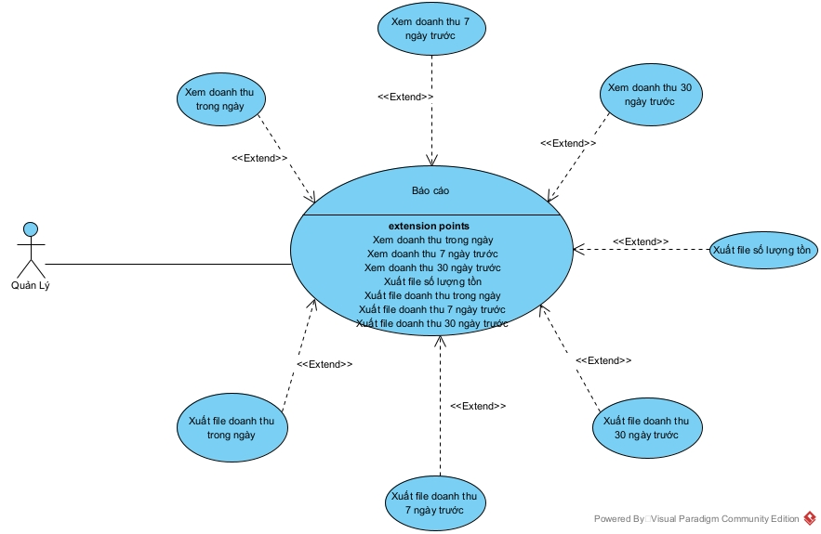

Hình ảnh 2.8: Use case báo cáo
- Chức năng xem doanh thu trong ngày
- Mô tả: Quản lý xem báo cáo doanh thu của ngày hôm nay (tổng số tiền thu được từ các hoá đơn bán hàng trong ngày).
- Điều kiện trước: Quản lý đã đăng nhập thành công.
- Điều kiện sau: Hệ thống hiển thị tổng doanh thu trong ngày và danh sách chi tiết các giao dịch phát sinh trong ngày trên DataGridView.
- Dòng sự kiện chính:
Bảng 2.76: Dòng sự kiện chính cho chức năng xem doanh thu trong ngày
Hành động của tác nhân | Phản ứng của hệ thống
1. Người dùng click chọn chức năng Xem doanh thu trong ngày.
 | 2. Hệ thống truy vấn tất cả các giao dịch (hoá đơn bán hàng) có ngày tạo = ngày hiện tại.
 | 3. Hệ thống tính tổng doanh thu trong ngày.
 | 4. Hệ thống hiển thị tổng doanh thu (ví dụ: "Doanh thu hôm nay: 5.000.000 VNĐ").
 | 5. Hệ thống hiển thị danh sách chi tiết các giao dịch trong ngày lên DataGridView.
Dòng sự kiện phụ:
Bảng 2.77: Dòng sự kiện phụ cho chức năng xem doanh thu trong ngày
Hành động của tác nhân | Phản ứng của hệ thống
1. Không có giao dịch nào trong ngày hôm nay.
 | 2. Hệ thống hiển thị tổng doanh thu = 0 và thông báo: "Không có giao dịch nào trong ngày hôm nay".
 | 3. Hệ thống hiển thị DataGridView trống.

- Chức năng xem doanh thu 7 ngày trước
- Mô tả: Quản lý xem báo cáo doanh thu trong vòng 7 ngày gần nhất (từ 7 ngày trước đến hôm nay).
- Điều kiện trước: Quản lý đã đăng nhập thành công.
- Điều kiện sau: Hệ thống hiển thị tổng doanh thu trong 7 ngày và danh sách chi tiết các giao dịch trong khoảng thời gian đó trên DataGridView.
- Dòng sự kiện chính:
Bảng 2.78: Dòng sự kiện chính cho chức năng xem doanh thu 7 ngày trước
Hành động của tác nhân | Phản ứng của hệ thống
1. Người dùng click chọn chức năng Xem doanh thu 7 ngày trước.
 | 2. Hệ thống truy vấn tất cả các giao dịch (hoá đơn bán hàng) có ngày tạo trong khoảng 7 ngày gần nhất (từ hôm nay - 7 đến hôm nay).
 | 3. Hệ thống tính tổng doanh thu trong 7 ngày.
 | 4. Hệ thống hiển thị tổng doanh thu (ví dụ: "Doanh thu 7 ngày qua: 35.000.000 VNĐ").
 | 5. Hệ thống hiển thị danh sách chi tiết các giao dịch trong 7 ngày lên DataGridView.
Dòng sự kiện phụ:
Bảng 2.79: Dòng sự kiện phụ cho chức năng xem doanh thu 7 ngày trước
Hành động của tác nhân | Phản ứng của hệ thống
1. Không có giao dịch nào trong 7 ngày qua.
 | 2. Hệ thống hiển thị tổng doanh thu = 0 và thông báo: "Không có giao dịch nào trong 7 ngày qua".
 | 3. Hệ thống hiển thị DataGridView trống.

- Chức năng xem doanh thu 30 ngày trước
- Mô tả: Quản lý xem báo cáo doanh thu trong vòng 30 ngày gần nhất (từ 30 ngày trước đến hôm nay).
- Điều kiện trước: Quản lý đã đăng nhập thành công.
- Điều kiện sau: Hệ thống hiển thị tổng doanh thu trong 30 ngày và danh sách chi tiết các giao dịch trong khoảng thời gian đó trên DataGridView.
- Dòng sự kiện chính:
Bảng 2.80: Dòng sự kiện chính cho chức năng xem doanh thu 30 ngày trước
Hành động của tác nhân | Phản ứng của hệ thống
1. Người dùng click chọn chức năng Xem doanh thu 30 ngày trước.
 | 2. Hệ thống truy vấn tất cả các giao dịch (hoá đơn bán hàng) có ngày tạo trong khoảng 30 ngày gần nhất (từ hôm nay - 30 đến hôm nay).
 | 3. Hệ thống tính tổng doanh thu trong 30 ngày.
 | 4. Hệ thống hiển thị tổng doanh thu (ví dụ: "Doanh thu 30 ngày qua: 150.000.000 VNĐ").
 | 5. Hệ thống hiển thị danh sách chi tiết các giao dịch trong 30 ngày lên DataGridView.
Dòng sự kiện phụ:
Bảng 2.81: Dòng sự kiện phụ cho chức năng xem doanh thu 31 ngày trước
Hành động của tác nhân | Phản ứng của hệ thống
1. Không có giao dịch nào trong 30 ngày qua.
 | 2. Hệ thống hiển thị tổng doanh thu = 0 và thông báo: "Không có giao dịch nào trong 30 ngày qua".
 | 3. Hệ thống hiển thị DataGridView trống.

- Chức năng xuất file doanh thu trong ngày
- Mô tả: Quản lý xuất báo cáo doanh thu trong ngày ra file Excel (sử dụng ClosedXML).
- Điều kiện trước: Quản lý đã đăng nhập thành công.
- Điều kiện sau: Hệ thống xuất file Excel chứa tổng doanh thu và danh sách chi tiết giao dịch trong ngày. Trong trường hợp lỗi, hệ thống hiển thị thông báo.
- Dòng sự kiện chính:
Bảng 2.82: Dòng sự kiện chính cho chức năng xuất file doanh thu trong ngày
Hành động của tác nhân | Phản ứng của hệ thống
1. Người dùng click chọn chức năng Xuất file doanh thu trong ngày.
 | 2. Hệ thống truy vấn dữ liệu doanh thu trong ngày.
 | 3. Hệ thống khởi tạo hộp thoại lưu file (SaveFileDialog) bằng ClosedXML.
4. Người dùng đặt tên file và chọn vị trí lưu.
5. Người dùng nhấn Lưu.
 | 6. Hệ thống xuất báo cáo doanh thu trong ngày (tổng doanh thu + danh sách chi tiết) ra file Excel.
 | 7. Hệ thống hiển thị thông báo: "Xuất file thành công".
Dòng sự kiện phụ:
Bảng 2.83: Dòng sự kiện phụ cho chức năng xuất file doanh thu trong ngày
Hành động của tác nhân | Phản ứng của hệ thống
1. Không có dữ liệu doanh thu trong ngày (doanh thu = 0).
 | 2. Hệ thống thông báo: "Không có dữ liệu để xuất file".
3. Người dùng huỷ hộp thoại lưu file.
 | 4. Hệ thống không xuất file, quay lại form chính.
5. Xảy ra lỗi trong quá trình xuất file.
 | 6. Hệ thống hiển thị thông báo lỗi: "Xuất file thất bại, vui lòng kiểm tra lại".

- Chức năng xuất file doanh thu 7 ngày trước
- Mô tả: Quản lý xuất báo cáo doanh thu trong 7 ngày gần nhất ra file Excel.
- Điều kiện trước: Quản lý đã đăng nhập thành công.
- Điều kiện sau: Hệ thống xuất file Excel chứa tổng doanh thu và danh sách chi tiết giao dịch trong 7 ngày. Trong trường hợp lỗi, hệ thống hiển thị thông báo.
- Dòng sự kiện chính:
Bảng 2.84: Dòng sự kiện chính cho chức năng xuất file doanh thu 7 ngày trước
Hành động của tác nhân | Phản ứng của hệ thống
1. Người dùng click chọn chức năng Xuất file doanh thu 7 ngày trước.
 | 2. Hệ thống truy vấn dữ liệu doanh thu trong 7 ngày qua.
 | 3. Hệ thống khởi tạo hộp thoại lưu file (SaveFileDialog) bằng ClosedXML.
4. Người dùng đặt tên file và chọn vị trí lưu.
5. Người dùng nhấn Lưu.
 | 6. Hệ thống xuất báo cáo doanh thu trong 7 ngày ra file Excel.
 | 7. Hệ thống hiển thị thông báo: "Xuất file thành công".
Dòng sự kiện phụ:
Bảng 2.85: Dòng sự kiện phụ cho chức năng xuất file doanh thu 7 ngày trước
Hành động của tác nhân | Phản ứng của hệ thống
1. Không có dữ liệu doanh thu trong 7 ngày qua.
 | 2. Hệ thống thông báo: "Không có dữ liệu để xuất file".
3. Người dùng huỷ hộp thoại lưu file.
 | 4. Hệ thống không xuất file, quay lại form chính.
5. Xảy ra lỗi trong quá trình xuất file.
 | 6. Hệ thống hiển thị thông báo lỗi.

- Chức năng xuất file doanh thu 30 ngày trước
- Mô tả: Quản lý xuất báo cáo doanh thu trong 30 ngày gần nhất ra file Excel.
- Điều kiện trước: Quản lý đã đăng nhập thành công.
- Điều kiện sau: Hệ thống xuất file Excel chứa tổng doanh thu và danh sách chi tiết giao dịch trong 30 ngày. Trong trường hợp lỗi, hệ thống hiển thị thông báo.
- Dòng sự kiện chính:
Bảng 2.86: Dòng sự kiện chính cho chức năng xuất file doanh thu 30 ngày trước
Hành động của tác nhân | Phản ứng của hệ thống
1. Người dùng click chọn chức năng Xuất file doanh thu 30 ngày trước.
 | 2. Hệ thống truy vấn dữ liệu doanh thu trong 30 ngày qua.
 | 3. Hệ thống khởi tạo hộp thoại lưu file (SaveFileDialog) bằng ClosedXML.
4. Người dùng đặt tên file và chọn vị trí lưu.
5. Người dùng nhấn Lưu.
 | 6. Hệ thống xuất báo cáo doanh thu trong 30 ngày ra file Excel.
 | 7. Hệ thống hiển thị thông báo: "Xuất file thành công".
Dòng sự kiện phụ:
Bảng 2.87: Dòng sự kiện phụ cho chức năng xuất file doanh thu 30 ngày trước
Hành động của tác nhân | Phản ứng của hệ thống
1. Không có dữ liệu doanh thu trong 30 ngày qua.
 | 2. Hệ thống thông báo: "Không có dữ liệu để xuất file".
3. Người dùng huỷ hộp thoại lưu file.
 | 4. Hệ thống không xuất file, quay lại form chính.
5. Xảy ra lỗi trong quá trình xuất file.
 | 6. Hệ thống hiển thị thông báo lỗi.

- Chức năng xuất file số lượng tồn
- Mô tả: Quản lý xuất báo cáo số lượng tồn kho hiện tại của tất cả hàng hoá ra file Excel.
- Điều kiện trước: Quản lý đã đăng nhập thành công.
- Điều kiện sau: Hệ thống xuất file Excel chứa danh sách hàng hoá kèm số lượng tồn kho. Trong trường hợp lỗi, hệ thống hiển thị thông báo.
- Dòng sự kiện chính:
Bảng 2.88: Dòng sự kiện chính cho chức năng xuất file số lượng tồn
Hành động của tác nhân | Phản ứng của hệ thống
1. Người dùng click chọn chức năng Xuất file số lượng tồn.
 | 2. Hệ thống truy vấn danh sách hàng hoá kèm số lượng tồn kho hiện tại.
 | 3. Hệ thống khởi tạo hộp thoại lưu file (SaveFileDialog) bằng ClosedXML.
4. Người dùng đặt tên file và chọn vị trí lưu.
5. Người dùng nhấn Lưu.
 | 6. Hệ thống xuất báo cáo số lượng tồn ra file Excel.
 | 7. Hệ thống hiển thị thông báo: "Xuất file thành công".
Dòng sự kiện phụ:
Bảng 2.89: Dòng sự kiện phụ cho chức năng xuất file số lượng tồn
Hành động của tác nhân | Phản ứng của hệ thống
1. Không có hàng hoá nào trong danh sách tồn kho.
 | 2. Hệ thống thông báo: "Không có dữ liệu tồn kho để xuất file".
3. Người dùng huỷ hộp thoại lưu file.
 | 4. Hệ thống không xuất file, quay lại form chính.
5. Xảy ra lỗi trong quá trình xuất file.
 | 6. Hệ thống hiển thị thông báo lỗi: "Xuất file thất bại, vui lòng kiểm tra lại".

2.3 Biểu đồ lớp thực thể
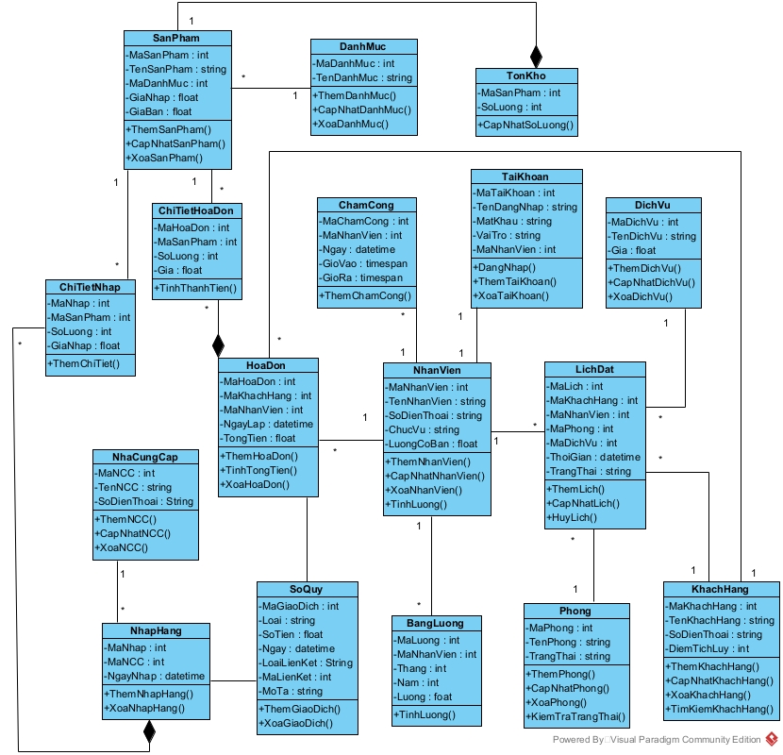

Hình ảnh 2.9: Biểu đồ lớp của phần mềm quản lý tiệm spa

2.4 Thiết kế cơ sở dữ liệu
    - 2.4.1. Lược đồ CSDL
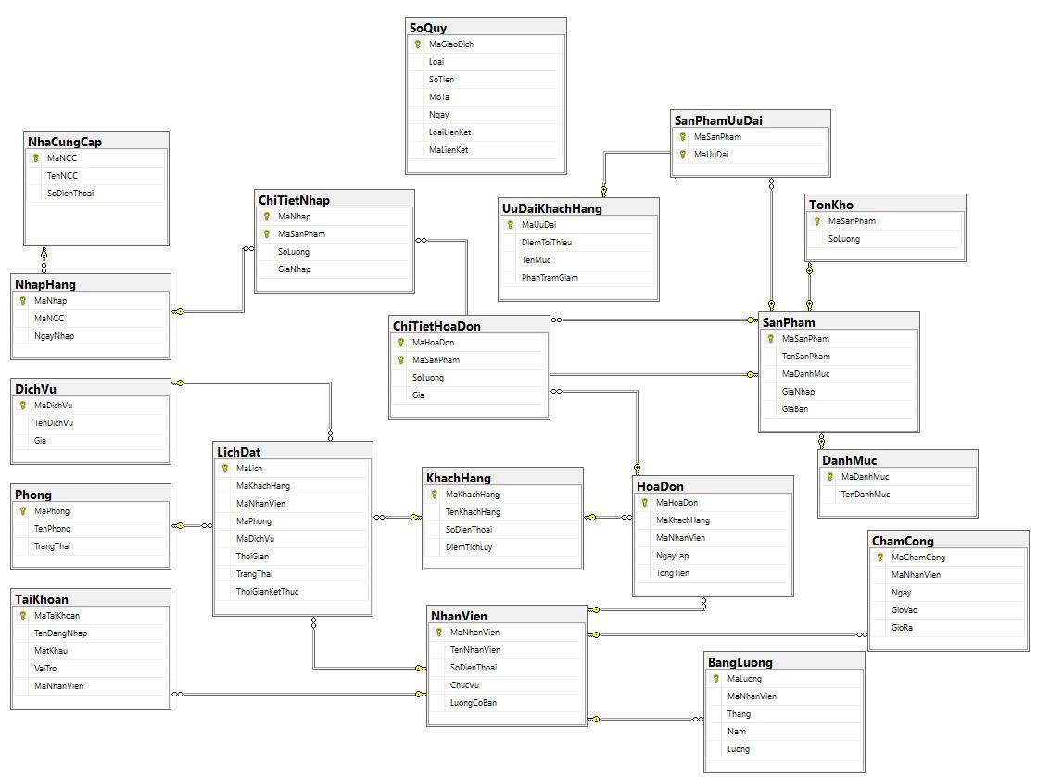
Hình ảnh 2.10: Data base Diagrams
    - 2.4.2. Mô tả chi tiết từng bảng trong CSDL
Bảng 2.90: Danh sách các lớp đối tượng
STT | Tên lớp | Mô tả
1 | Sản phẩm | Cho phép: Thêm, sửa, xoá, tìm kiếm sản phẩm
2 | Loại sản phẩm | Cho phép: Thêm, sửa, xoá, tìm kiếm loại sản phẩm
3 | Khách hàng | Cho phép: Thêm, sửa, xoá, tìm kiếm khách hàng
4 | Nhân viên | Cho phép: Thêm, sửa, xoá, tìm kiếm nhân viên
5 | Tài khoản | Cho phép: Đăng nhập, thêm, xoá tài khoản
6 | Nhà cung cấp | Cho phép: Thêm, sửa, xoá nhà cung cấp
7 | Hoá đơn bán | Cho phép: Thêm, sửa, xoá, tìm kiếm hoá đơn bán
8 | Chi tiết hoá đơn bán | Là biểu mẫu chi tiết cho lớp hoá đơn bán
9 | Hoá đơn nhập | Cho phép: Thêm, xoá hoá đơn nhập
10 | Chi tiết hoá đơn nhập | Là biểu mẫu chi tiết cho lớp hoá đơn nhập
11 | Sổ quỹ | Cho phép: Thêm, xoá giao dịch thu/chi
12 | Dịch vụ | Cho phép: Thêm, sửa, xoá dịch vụ
13 | Phòng | Cho phép: Thêm, sửa, xoá, kiểm tra trạng thái phòng
14 | Lịch đặt | Cho phép: Thêm, sửa, huỷ lịch đặt

- Chi tiết hóa các lớp đối tượng
- Sản phẩm
  - Danh sách thuộc tính
Bảng 2.91: Danh sách thuộc tính sản phẩm
STT | Tên thuộc tính | Kiểu dữ liệu | Ràng buộc | Mô tả
1 | MaSanPham | int | Primary key | Mã sản phẩm
2 | TenSanPham | string | Not null | Tên sản phẩm
3 | MaDanhMuc | int | Foreign key | Mã loại sản phẩm
4 | GiaNhap | float | Not null | Giá nhập
5 | GiaBan | float | Not null | Giá bán
  - Danh sách phương thức
Bảng 2.92: Danh sách phương thức sản phẩm
STT | Tên thuộc tính | Kiểu dữ liệu | Mức truy cập | Mô tả
1 | ThemSanPham | void | Public | Thêm sản phẩm mới vào danh sách
2 | SuaSanPham | void | Public | Sửa thông tin sản phẩm đã chọn
3 | XoaSanPham | void | Public | Xoá sản phẩm đã chọn khỏi danh sách
4 | TimKiemSanPham | void | Public | Tìm kiếm sản phẩm theo từ khoá
5 | LocTonHang | void | Public | Lọc danh sách sản phẩm còn tồn kho (số lượng > 0)
6 | LocHetHang | void | Public | Lọc danh sách sản phẩm hết hàng (số lượng = 0)
7 | XuatFileSanPham | void | Public | Xuất danh sách sản phẩm ra file Excel (ClosedXML)

- Danh mục
2.1) Danh sách thuộc tính
Bảng 2.93: Danh sách thuộc tính danh mục
STT | Tên thuộc tính | Kiểu dữ liệu | Ràng buộc | Mô tả
1 | MaDanhMuc | int | Primary key | Mã loại sản phẩm
2 | TenDanhMuc | string | Not null | Tên loại sản phẩm
2.2) Danh sách phương thức
Bảng 2.94: Danh sách phương thức danh mục
STT | Tên thuộc tính | Kiểu dữ liệu | Mức truy cập | Mô tả
1 | ThemLoaiSanPham | void | Public | Thêm loại sản phẩm mới
2 | SuaLoaiSanPham | void | Public | Sửa thông tin loại sản phẩm
3 | XoaLoaiSanPham | void | Public | Xoá loại sản phẩm
4 | TimKiemLoaiSanPham | void | Public | Tìm kiếm loại sản phẩm theo từ khoá

- Khách hàng
3.1) Danh sách thuộc tính
Bảng 2.95: Danh sách thuộc tính khách hàng
STT | Tên thuộc tính | Kiểu dữ liệu | Ràng buộc | Mô tả
1 | MaKhachHang | int | Primary key | Mã khách hàng
2 | TenKhachHang | string | Not null | Tên khách hàng
3 | SoDienThoai | string | - | Số điện thoại
4 | DiemTichLuy | int | Not null | Điểm tích luỹ
3.2) Danh sách phương thức
Bảng 2.96: Danh sách phương thức khách hàng
STT | Tên thuộc tính | Kiểu dữ liệu | Mức truy cập | Mô tả
1 | ThemKhachHang | void | Public | Thêm khách hàng mới
2 | SuaKhachHang | void | Public | Sửa thông tin khách hàng
3 | XoaKhachHang | void | Public | Xoá khách hàng
4 | TimKiemKhachHang | void | Public | Tìm kiếm khách hàng theo từ khoá
5 | LocKhachVIP | void | Public | Lọc danh sách khách hàng VIP
6 | LocKhachThuong | void | Public | Lọc danh sách khách hàng Thường
7 | XuatFileKhachHang | void | Public | Xuất danh sách khách hàng ra file Excel

- Nhân viên
4.1) Danh sách thuộc tính
Bảng 2.97: Danh sách thuộc tính danh mục
STT | Tên thuộc tính | Kiểu dữ liệu | Ràng buộc | Mô tả
1 | MaNhanVien | int | Primary key | Mã nhân viên
2 | TenNhanVien | string | Not null | Tên nhân viên
3 | SoDienThoai | string | - | Số điện thoại
4.2) Danh sách phương thức
Bảng 2.98: Danh sách phương thức danh mục
STT | Tên thuộc tính | Kiểu dữ liệu | Mức truy cập | Mô tả
1 | ThemNhanVien | void | Public | Thêm nhân viên mới
2 | SuaNhanVien | void | Public | Sửa thông tin nhân viên
3 | XoaNhanVien | void | Public | Xoá nhân viên
4 | TimKiemNhanVien | void | Public | Tìm kiếm nhân viên theo từ khoá
5 | LocNhanVienSpa | void | Public | Lọc danh sách nhân viên Spa
6 | LocNhanVienTiepTan | void | Public | Lọc danh sách nhân viên Tiếp tân
7 | XuatFileNhanVien | void | Public | Xuất danh sách nhân viên ra file Excel

- Tài khoản
5.1) Danh sách thuộc tính
Bảng 2.99: Danh sách thuộc tính tài khoản
STT | Tên thuộc tính | Kiểu dữ liệu | Ràng buộc | Mô tả
1 | MaTaiKhoan | int | Primary key | Mã tài khoản
2 | TenDangNhap | string | Unique, Not null | Tên đăng nhập
3 | MatKhau | string | Not null | Mật khẩu
4 | VaiTro | string | Not null | Vai trò (Admin, Nhân viên...)
5 | MaNhanVien | int | Foreign key | Mã nhân viên
5.2) Danh sách phương thức
Bảng 2.100: Danh sách phương thức tài khoản
STT | Tên thuộc tính | Kiểu dữ liệu | Mức truy cập | Mô tả
1 | DangNhap | bool | Public | Đăng nhập vào hệ thống
2 | ThemTaiKhoan | void | Public | Thêm tài khoản mới
3 | XoaTaiKhoan | void | Public | Xoá tài khoản

- Nhà cung cấp
6.1) Danh sách thuộc tính
Bảng 2.101: Danh sách thuộc tính NCC
STT | Tên thuộc tính | Kiểu dữ liệu | Ràng buộc | Mô tả
1 | MaNCC | int | Primary key | Mã nhà cung cấp
2 | TenNCC | string | Not null | Tên nhà cung cấp
3 | SoDienThoai | string | - | Số điện thoại
6.2) Danh sách phương thức
Bảng 2.102: Danh sách phương thức NCC
STT | Tên thuộc tính | Kiểu dữ liệu | Mức truy cập | Mô tả
1 | ThemNCC | void | Public | Thêm nhà cung cấp mới
2 | CapNhatNCC | void | Public | Cập nhật thông tin nhà cung cấp
3 | XoaNCC | void | Public | Xoá nhà cung cấp

- Hóa đơn bán
7.1) Danh sách thuộc tính
Bảng 2.103: Danh sách thuộc tính hóa đơn bán
STT | Tên thuộc tính | Kiểu dữ liệu | Ràng buộc | Mô tả
1 | MaHoaDon | int | Primary key | Mã hoá đơn
2 | MaKhachHang | int | Foreign key | Mã khách hàng
3 | MaNhanVien | int | Foreign key | Mã nhân viên
4 | NgayLap | datetime | Not null | Ngày lập hoá đơn
5 | TongTien | float | Not null | Tổng tiền
7.2) Danh sách phương thức
Bảng 2.104: Danh sách phương thức hóa đơn bán
STT | Tên thuộc tính | Kiểu dữ liệu | Mức truy cập | Mô tả
1 | ThemHoaDon | void | Public | Thêm hoá đơn mới
2 | TimKiemHoaDon | void | Public | Tìm kiếm hoá đơn

- Chi tiết hóa đơn bán
8.1) Danh sách thuộc tính
Bảng 2.105: Danh sách thuộc tính chi tiết hóa đơn bán
STT | Tên thuộc tính | Kiểu dữ liệu | Ràng buộc | Mô tả
1 | MaHoaDon | int | Foreign key | Mã hoá đơn
2 | MaSanPham | int | Foreign key | Mã sản phẩm
3 | SoLuong | int | Not null | Số lượng
4 | Gia | float | Not null | Đơn giá
8.2) Danh sách phương thức
Bảng 2.106: Danh sách phương thức chi tiết hóa đơn bán
STT | Tên thuộc tính | Kiểu dữ liệu | Mức truy cập | Mô tả
1 | TinhThanhTien | float | Public | Tính thành tiền = Số lượng × Giá bán
2 | ThemChiTiet | void | Public | Thêm chi tiết sản phẩm vào hoá đơn

- Hóa đơn nhập
9.1) Danh sách thuộc tính
Bảng 2.107: Danh sách thuộc tính hóa đơn nhập
STT | Tên thuộc tính | Kiểu dữ liệu | Ràng buộc | Mô tả
1 | MaNhap | int | Primary key | Mã phiếu nhập
2 | MaNCC | int | Foreign key | Mã nhà cung cấp
3 | NgayNhap | datetime | Not null | Ngày nhập
9.2) Danh sách phương thức
Bảng 2.108: Danh sách phương thức hóa đơn nhập
STT | Tên thuộc tính | Kiểu dữ liệu | Mức truy cập | Mô tả
1 | ThemNhapHang | void | Public | Thêm phiếu nhập mới
2 | XoaNhapHang | void | Public | Xoá phiếu nhập

- Chi tiết hóa đơn nhập
10.1) Danh sách thuộc tính
Bảng 2.109: Danh sách thuộc tính chi tiết hóa đơn nhập
STT | Tên thuộc tính | Kiểu dữ liệu | Ràng buộc | Mô tả
1 | MaNhap | int | Foreign key | Mã phiếu nhập
2 | MaSanPham | int | Foreign key | Mã sản phẩm
3 | SoLuong | int | Not null | Số lượng nhập
4 | Gia | float | Not null | Đơn giá nhập
10.2) Danh sách phương thức
Bảng 2.110: Danh sách phương thức chi tiết hóa đơn nhập
STT | Tên thuộc tính | Kiểu dữ liệu | Mức truy cập | Mô tả
1 | TinhThanhTien | float | Public | Tính thành tiền = Số lượng × Giá nhập
2 | ThemChiTiet | void | Public | Thêm chi tiết sản phẩm vào phiếu nhập

- Sổ quỹ
11.1) Danh sách thuộc tính
Bảng 2.111: Danh sách thuộc tính sổ quỹ
STT | Tên thuộc tính | Kiểu dữ liệu | Ràng buộc | Mô tả
1 | MaGiaoDich | int | Primary key | Mã giao dịch
2 | Loai | string | Not null | Loại giao dịch (Thu/Chi)
3 | SoTien | float | Not null | Số tiền
4 | Ngay | datetime | Not null | Ngày giao dịch
5 | LoaiLienKet | string | - | Loại liên kết (Hóa đơn, Phiếu nhập...)
6 | MaLienKet | int | - | Mã liên kết
7 | MoTa | string | - | Mô tả giao dịch
11.2) Danh sách phương thức
Bảng 2.112: Danh sách phương thức sổ quỹ
STT | Tên thuộc tính | Kiểu dữ liệu | Mức truy cập | Mô tả
1 | LapPhieuThu | void | Public | Lập phiếu thu, thêm giao dịch thu
2 | LapPhieuChi | void | Public | Lập phiếu chi, thêm giao dịch chi
3 | TimKiemPhieu | void | Public | Tìm kiếm phiếu theo từ khoá
4 | LocPhieuThu | void | Public | Lọc danh sách phiếu thu
5 | LocPhieuChi | void | Public | Lọc danh sách phiếu chi
6 | LocPhieu7Ngay | void | Public | Lọc phiếu trong 7 ngày gần nhất
7 | XuatFilePhieu | void | Public | Xuất danh sách phiếu ra file Excel

- Dịch vụ
12.1) Danh sách thuộc tính
Bảng 2.113: Danh sách thuộc tính dịch vụ
STT | Tên thuộc tính | Kiểu dữ liệu | Ràng buộc | Mô tả
1 | MaDichVu | int | Primary key | Mã dịch vụ
2 | TenDichVu | string | Not null | Tên dịch vụ
3 | Gia | float | Not null | Giá dịch vụ
12.2) Danh sách phương thức
Bảng 2.114: Danh sách phương thức dịch vụ
STT | Tên thuộc tính | Kiểu dữ liệu | Mức truy cập | Mô tả
1 | ThemDichVu | void | Public | Thêm dịch vụ mới
2 | CapNhatDichVu | void | Public | Cập nhật thông tin dịch vụ
3 | XoaDichVu | void | Public | Xoá dịch vụ

- Phòng
13.1) Danh sách thuộc tính
Bảng 2.115: Danh sách thuộc tính phòng
STT | Tên thuộc tính | Kiểu dữ liệu | Ràng buộc | Mô tả
1 | MaPhong | int | Primary key | Mã phòng
2 | TenPhong | string | Not null | Tên phòng
3 | TrangThai | string | Not null | Trạng thái phòng (Trống/Đang sử dụng)
13.2) Danh sách phương thức
Bảng 2.116: Danh sách phương thức phòng
STT | Tên thuộc tính | Kiểu dữ liệu | Mức truy cập | Mô tả
1 | ThemPhong | void | Public | Thêm phòng mới
2 | SuaPhong | void | Public | Sửa thông tin phòng
3 | XoaPhong | void | Public | Xoá phòng
4 | LocPhongTrong | void | Public | Lọc danh sách phòng trống
5 | LocPhongHoatDong | void | Public | Lọc danh sách phòng đang hoạt động
6 | KiemTraTrangThai | string | Public | Kiểm tra trạng thái phòng (Trống/Đang sử dụng)

- Lịch đặt
14.1) Danh sách thuộc tính
Bảng 2.117: Danh sách thuộc tính lịch đặt
STT | Tên thuộc tính | Kiểu dữ liệu | Ràng buộc | Mô tả
1 | MaLich | int | Primary key | Mã lịch đặt
2 | MaKhachHang | int | Foreign key | Mã khách hàng
3 | MaNhanVien | int | Foreign key | Mã nhân viên
4 | MaPhong | int | Foreign key | Mã phòng
5 | MaDichVu | int | Foreign key | Mã dịch vụ
6 | ThoiGian | datetime | Not null | Thời gian đặt
7 | TrangThai | string | Not null | Trạng thái lịch (Đã đặt/Đã huỷ/Hoàn thành)
14.2) Danh sách phương thức
Bảng 2.118: Danh sách phương thức lịch đặt
STT | Tên thuộc tính | Kiểu dữ liệu | Mức truy cập | Mô tả
1 | ThemLich | void | Public | Thêm lịch đặt mới
2 | CapNhatLich | void | Public | Cập nhật thông tin lịch đặt
3 | HuyLich | void | Public | Huỷ lịch đặt

XÂY DỰNG ỨNG DỤNG WINDOWS FORM
  - Triển khai các chức năng nghiệp vụ
Để xây dựng được các chức năng nghiệp vụ theo thiết kế đã được trình bày ở chương 2, đồ án đã sử dụng lập trình windows Form trên ngôn ngữ lập trình C# kết nối với cơ sở dữ liệu SQL Server để thiết kế giao diện và thao tác dữ liệu các form theo yêu cầu. Tiếp theo, đồ án sẽ trình bày các kỹ thuật được sử dụng để xây dựng các form
    - Chức năng đăng nhập, phân quyền
1. Mô tả chức năng
Chức năng Đăng nhập cho phép người dùng (Quản lý hoặc Nhân viên) truy cập vào hệ thống bằng tài khoản đã được cấp. Hệ thống xác thực thông tin tên đăng nhập và mật khẩu, sau đó phân quyền và chuyển đến giao diện tương ứng (Trang quản lý hoặc Trang nhân viên). Ngoài ra, người dùng có thể hiển thị mật khẩu để kiểm tra trước khi đăng nhập và thoát chương trình nếu cần.
2. Giao diện
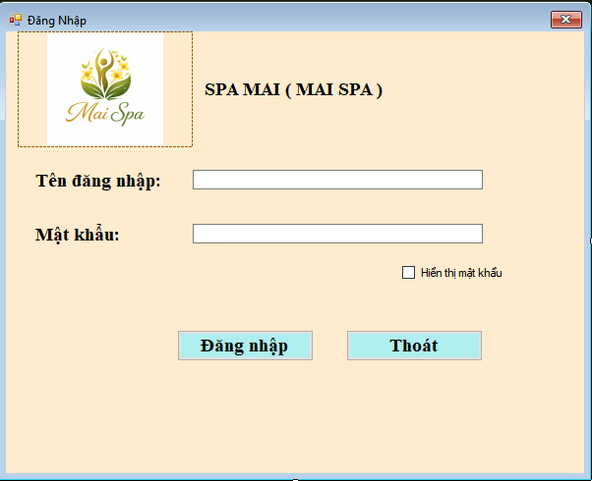

Hình ảnh 3. 1: Giao diện đăng nhập
    - Chức năng tổng quan
1. Mô tả chức năng
Chức năng Tổng quan cung cấp cho người quản lý cái nhìn tổng hợp về tình hình hoạt động của cửa hàng trong ngày, 7 ngày và 30 ngày qua. Các chỉ số bao gồm:
- Doanh thu hôm nay, 7 ngày qua, 30 ngày qua.
- Số lượng khách hàng trong ngày, 7 ngày, 30 ngày.
- Số khách đang được phục vụ tại thời điểm hiện tại.
- Số khách có lịch hẹn sắp đến (trong khoảng thời gian tới, ví dụ 1-2 giờ).
Dữ liệu được tự động làm mới sau mỗi 5 giây, giúp quản lý theo dõi thời gian thực mà không cần thao tác thủ công.
2. Giao diện
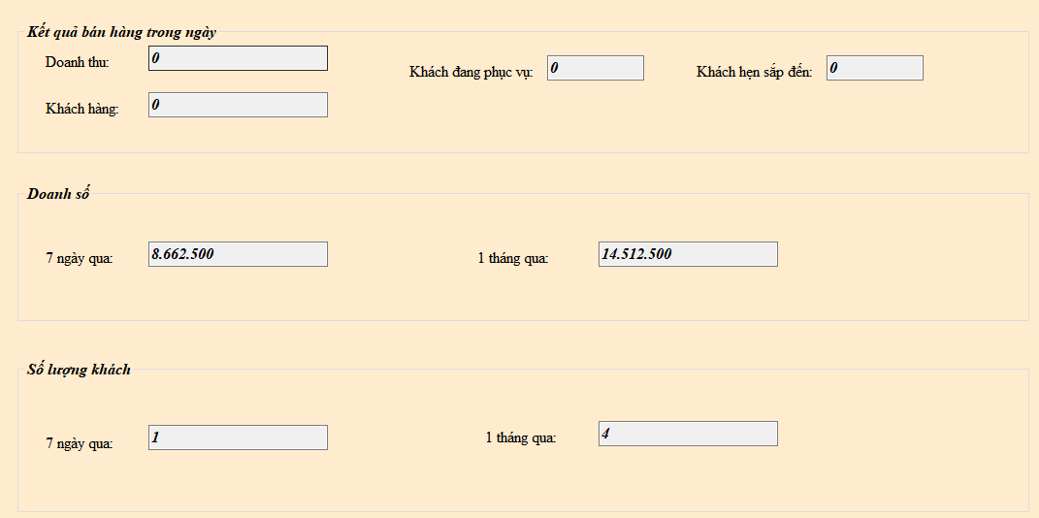

Hình ảnh 3. 2: Giao diện form tổng quan
Form TongQuan bao gồm các thành phần chính:
Bảng 3.1: Thành phần chính form TongQuan
Tên thành phần | Kiểu | Chức năng
txtdoanhthu | TextBox (ReadOnly) | Hiển thị doanh thu trong ngày (VNĐ)
txtkhachhang | TextBox (ReadOnly) | Hiển thị số lượng khách trong ngày
txtkhachdangpv | TextBox (ReadOnly) | Hiển thị số khách đang được phục vụ
txtkhachsapden | TextBox (ReadOnly) | Hiển thị số khách hẹn sắp đến
txtdoanhthu7ngay | TextBox (ReadOnly) | Hiển thị doanh thu 7 ngày qua
txtdoanhthu30ngay | TextBox (ReadOnly) | Hiển thị doanh thu 30 ngày qua
txtkhach7ngay | TextBox (ReadOnly) | Hiển thị số khách trong 7 ngày qua
txtkhach30ngay | TextBox (ReadOnly) | Hiển thị số khách trong 30 ngày qua
Tất cả các TextBox đều ở chế độ chỉ đọc (ReadOnly = true), đảm bảo người dùng không thể sửa trực tiếp dữ liệu thống kê.
3. Cài đặt chi tiết
3.1. Load dữ liệu ban đầu
Khi form được tải (sự kiện Load), hệ thống gọi phương thức LoadThongKe(). Phương thức này:
- Tạo đối tượng ThongKeBLL.
- Gọi LayThongKe() từ BLL để nhận về một đối tượng ThongKeDTO chứa các giá trị thống kê.
- Gán từng giá trị vào các TextBox tương ứng, với định dạng số thích hợp (ví dụ ToString("N0") để hiển thị dấu phân cách hàng nghìn).
- Nếu có lỗi xảy ra (kết nối CSDL, câu truy vấn sai…), hệ thống bắt ngoại lệ và hiển thị thông báo cho người dùng.
3.2. Tự động làm mới dữ liệu (Timer)
Để dữ liệu luôn được cập nhật theo thời gian thực, một đối tượng Timer được khởi tạo với khoảng thời gian 5000 mili giây (5 giây). Trong sự kiện Tick của Timer, phương thức LoadThongKe() được gọi lại, giúp các chỉ số thống kê tự động refresh mà không cần người dùng tác động. Timer được kích hoạt ngay sau khi load dữ liệu lần đầu.
3.3. Các TextBox chỉ đọc
Ngay trong constructor của TongQuan, tất cả các TextBox hiển thị thông tin thống kê đều được thiết lập thuộc tính ReadOnly = true. Điều này nhằm tránh người dùng vô tình hoặc cố ý sửa dữ liệu hiển thị.
3.4. Xử lý ngoại lệ
Toàn bộ quá trình gọi BLL và cập nhật giao diện được bọc trong khối try-catch. Nếu có lỗi (ví dụ mất kết nối cơ sở dữ liệu), hệ thống hiển thị hộp thoại thông báo lỗi cụ thể, giúp người quản lý nhanh chóng nhận biết và khắc phục.
3.5. Luồng hoạt động tổng thể
Người dùng đăng nhập với vai trò Quản lý → mở Trang quản lý → chọn mục Tổng quan .
- UserControl TongQuan được khởi tạo và tự động load dữ liệu lần đầu.
- Timer bắt đầu chạy, cứ mỗi 5 giây dữ liệu lại được cập nhật.
- Người dùng theo dõi các chỉ số mà không cần làm gì thêm.
Khi thoát khỏi form hoặc chuyển sang chức năng khác, Timer vẫn tiếp tục chạy (nếu cần có thể dừng lại trong sự kiện Dispose), nhưng trong phạm vi UserControl đặt trên trang chủ thì việc refresh liên tục là có ích.
    - Chức năng quản lý hàng hoá
1. Mô tả chức năng
Chức năng Quản lý hàng hoá cho phép người dùng thực hiện các thao tác cơ bản trên dữ liệu sản phẩm, bao gồm: Xem danh sách sản phẩm, Thêm sản phẩm mới, Xóa sản phẩm, Tìm kiếm sản phẩm, Lọc sản phẩm theo trạng thái tồn kho (còn hàng / hết hàng), Xuất danh sách sản phẩm ra file Excel
Chức năng này giúp người quản lý dễ dàng theo dõi và kiểm soát tình trạng hàng hoá trong hệ thống.
- Giao diện
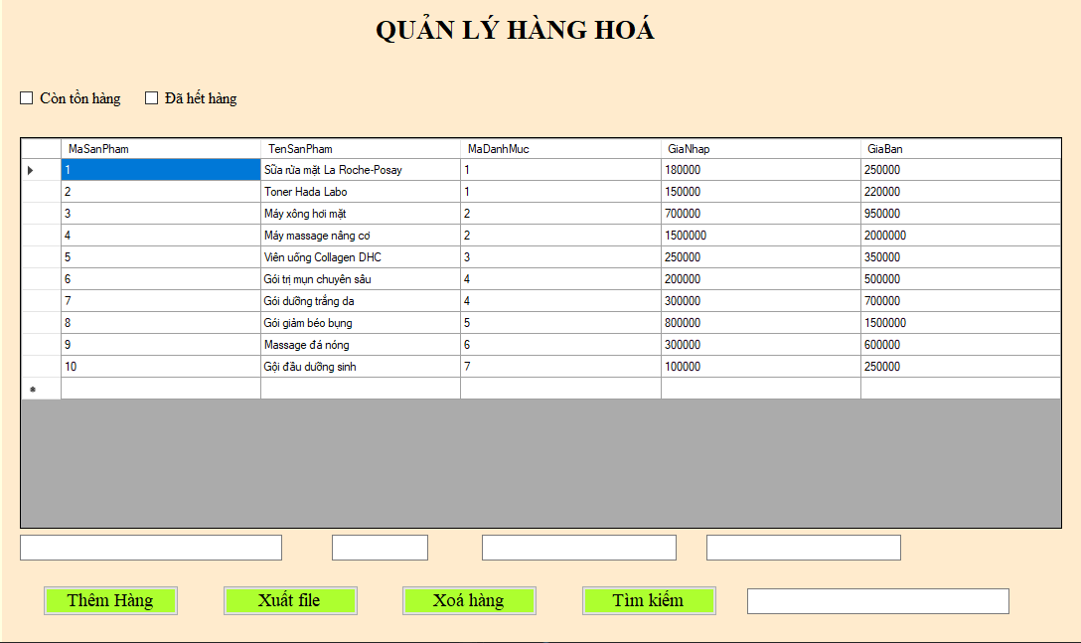

Hình ảnh 3. 3: Giao diện quản lý hàng hoá
Form QuanLyHangHoa bao gồm các thành phần chính:
Bảng 3.2: Thành phần chính form QuanLyHangHoa
Tên thành phần | Kiểu | Chức năng
dgvhanghoa | DataGridView | Hiển thị danh sách sản phẩm
txttensp | TextBox | Nhập tên sản phẩm
txtmadanhmuc | TextBox | Nhập mã danh mục
txtgianhap | TextBox | Nhập giá nhập
txtgiaban | TextBox | Nhập giá bán
txttimkiem | TextBox | Nhập từ khoá tìm kiếm
cbconton | CheckBox | Lọc sản phẩm còn hàng
cbhethang | CheckBox | Lọc sản phẩm hết hàng
btnThem | Button | Thêm sản phẩm
btnXoa | Button | Xóa sản phẩm
btnTimKiem | Button | Tìm kiếm
btnXuatFile | Button | Xuất file Excel
3. Cài đặt chi tiết
3.1. Load dữ liệu
Khi form được mở, hệ thống gọi SanPhamBLL.Load() để lấy dữ liệu dưới dạng DataTable gồm các cột: MaSanPham, TenSanPham, MaDanhMuc, GiaNhap, GiaBan, SoLuongTon (nếu có). Sau đó gán dữ liệu cho DataGridView bằng câu lệnh dgvhanghoa.DataSource = data;.
3.2. Lọc sản phẩm theo tồn kho
Khi chọn checkbox cbconton, hệ thống gọi SanPhamBLL.ConTon() để lấy các sản phẩm có số lượng tồn > 0, đồng thời bỏ chọn cbhethang. Khi chọn cbhethang, hệ thống gọi SanPhamBLL.HetHang() để lấy các sản phẩm có số lượng tồn = 0 và bỏ chọn cbconton. Nếu người dùng bỏ chọn cả hai checkbox, hệ thống sẽ gọi lại LoadData() để hiển thị toàn bộ danh sách sản phẩm.
3.3. Thêm sản phẩm
Hệ thống lấy dữ liệu từ các ô nhập gồm tên sản phẩm, mã danh mục, giá nhập, giá bán; sau đó chuyển đổi kiểu dữ liệu và tạo đối tượng SanPhamDTO. Tiếp theo gọi SanPhamBLL.Them(sp) để thêm vào hệ thống và thực hiện LoadData() để cập nhật lại danh sách. Trường hợp nhập sai định dạng (ví dụ nhập chữ vào giá hoặc mã danh mục không phải số), hệ thống sẽ bắt lỗi và hiển thị thông báo cho người dùng.
3.4. Xoá sản phẩm
Người dùng chọn một dòng trên DataGridView, hệ thống lấy MaSanPham từ dòng hiện tại thông qua dgvhanghoa.CurrentRow, sau đó gọi SanPhamBLL.Xoa(ma) để xoá sản phẩm. Sau khi xoá thành công, hệ thống gọi lại LoadData() để cập nhật dữ liệu. Chức năng chỉ hỗ trợ xoá từng sản phẩm tại một thời điểm.
3.5. Tìm kiếm
Người dùng nhập từ khoá vào ô tìm kiếm, hệ thống lấy giá trị từ txttimkiem.Text và gọi SanPhamBLL.TimKiem(tukhoa). Kết quả trả về sẽ được gán lại cho DataGridView. Việc tìm kiếm có thể áp dụng theo tên sản phẩm hoặc mã sản phẩm tuỳ theo cài đặt trong BLL.
3.6. Xuất file Excel (ClosedXML)
Khi người dùng nhấn nút xuất file, hệ thống mở SaveFileDialog với định dạng .xlsx. Sau đó tạo XLWorkbook, thêm một worksheet và ghi tiêu đề cột dựa trên HeaderText của DataGridView. Tiếp theo, hệ thống duyệt toàn bộ dữ liệu trong bảng để ghi vào từng ô Excel, sử dụng AdjustToContents() để tự động căn chỉnh độ rộng cột và cuối cùng lưu file. Nếu quá trình thành công hoặc xảy ra lỗi, hệ thống sẽ hiển thị thông báo tương ứng.
3.7. Sự kiện chọn dòng
Khi người dùng click vào một dòng trong DataGridView, sự kiện dgvhanghoa_CellClick được kích hoạt. Hệ thống sẽ lấy dữ liệu của dòng được chọn và hiển thị lên các ô nhập liệu như tên sản phẩm, mã danh mục, giá nhập, giá bán, giúp người dùng thuận tiện chỉnh sửa hoặc thực hiện thao tác xoá.
    - Chức năng quản lý phòng
1. Mô tả chức năng
Chức năng Quản lý phòng cho phép người quản lý thực hiện các thao tác: xem danh sách phòng, thêm phòng mới, sửa thông tin phòng, xóa phòng, lọc phòng theo trạng thái (đang hoạt động, phòng trống). Điều này giúp theo dõi và cập nhật tình trạng các phòng dịch vụ (spa, massage…) một cách dễ dàng.
2. Giao diện
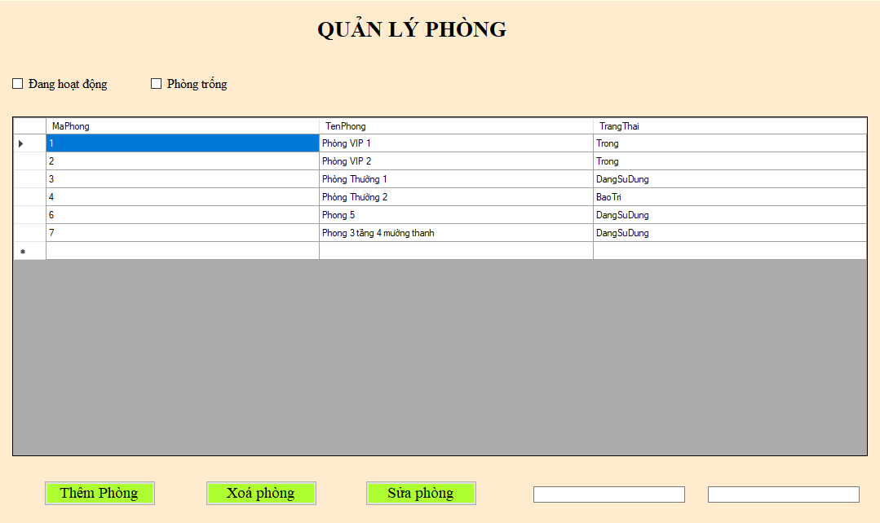

Hình ảnh 3. 4: Giao diện quản lý phòng
Form QuanLyPhong bao gồm các thành phần chính:
Bảng 3.3: Thành phần chính form QuanLyPhong
Tên thành phần | Kiểu | Chức năng
dgvquanlyphong | DataGridView | Hiển thị danh sách phòng (các cột: MaPhong, TenPhong, TrangThai)
txttenphong | TextBox | Nhập tên phòng (dùng cho thêm/sửa)
txttrangthai | TextBox | Nhập trạng thái phòng (Ví dụ: Trống, Đang sử dụng, Bảo trì)
cbdanghoatdong | CheckBox | Lọc hiển thị các phòng có trạng thái "Đang hoạt động" (hoặc "Đang sử dụng")
cbphongtrong | CheckBox | Lọc hiển thị các phòng ở trạng thái "Trống"
btnthemphong | Button | Thêm phòng mới
btnxoaphong | Button | Xóa phòng đang chọn
btnsuaphong | Button | Cập nhật thông tin phòng đang chọn

- Cài đặt chi tiết
3.1. Load dữ liệu
Khi form được mở, hệ thống gọi PhongBLL.LoadTatCa() để lấy dữ liệu dưới dạng DataTable gồm các cột: MaPhong, TenPhong, TrangThai. Sau đó gán dữ liệu cho DataGridView bằng câu lệnh dgvquanlyphong.DataSource = data;. Đồng thời thiết lập AutoSizeColumnsMode và kích thước cố định cho DataGridView.
3.2. Lọc phòng theo trạng thái
Khi chọn checkbox cbdanghoatdong, hệ thống gọi PhongBLL.LoadDangHoatDong() để lấy các phòng có trạng thái "Đang hoạt động", đồng thời bỏ chọn cbphongtrong. Khi chọn cbphongtrong, hệ thống gọi PhongBLL.LoadPhongTrong() để lấy các phòng trống và bỏ chọn cbdanghoatdong. Nếu người dùng bỏ chọn cả hai checkbox, hệ thống gọi LoadData() để hiển thị toàn bộ danh sách phòng.
3.3. Thêm phòng
Hệ thống lấy dữ liệu từ các ô nhập gồm tên phòng và trạng thái; sau đó gọi PhongBLL.Them(txttenphong.Text, txttrangthai.Text) để thêm vào hệ thống và thực hiện LoadData() để cập nhật lại danh sách. Trường hợp tên phòng bị bỏ trống, hệ thống sẽ không thực hiện thêm.
3.4. Xoá phòng
Người dùng chọn một dòng trên DataGridView, hệ thống lưu MaPhong từ dòng hiện tại vào biến maPhongSelected thông qua sự kiện CellClick. Khi nhấn nút xoá, hệ thống gọi PhongBLL.Xoa(maPhongSelected) và reset biến về -1. Sau khi xoá thành công, hệ thống gọi lại LoadData() để cập nhật dữ liệu. Chức năng chỉ hỗ trợ xoá từng phòng tại một thời điểm.
3.5. Sửa phòng
Sau khi chọn dòng, thông tin phòng được hiển thị lên các ô nhập tên và trạng thái. Người dùng sửa đổi thông tin, nhấn nút sửa, hệ thống gọi PhongBLL.Sua(maPhongSelected, txttenphong.Text, txttrangthai.Text) và thực hiện LoadData() để cập nhật danh sách.
3.6. Sự kiện chọn dòng
Khi người dùng click vào một dòng trong DataGridView, sự kiện dgvquanlyphong_CellClick được kích hoạt. Hệ thống lấy dữ liệu của dòng được chọn, lưu MaPhong vào biến maPhongSelected và hiển thị TenPhong, TrangThai lên các ô nhập liệu tương ứng, giúp người dùng thuận tiện sửa hoặc xoá.
    - Chức năng quản lý giao dịch
1. Mô tả chức năng
Chức năng Quản lý giao dịch cho phép người dùng thực hiện các thao tác cơ bản trên dữ liệu giao dịch, bao gồm: Xem danh sách giao dịch, Thêm giao dịch mới (hóa đơn hoặc phiếu nhập), Xóa giao dịch, Tìm kiếm giao dịch, Lọc giao dịch theo loại (thanh toán / nhập hàng) và theo thời gian (trong ngày / 7 ngày trước), Xuất danh sách giao dịch ra file Excel. Chức năng này giúp người quản lý dễ dàng theo dõi và kiểm soát các giao dịch phát sinh trong hệ thống.
2.Giao diện
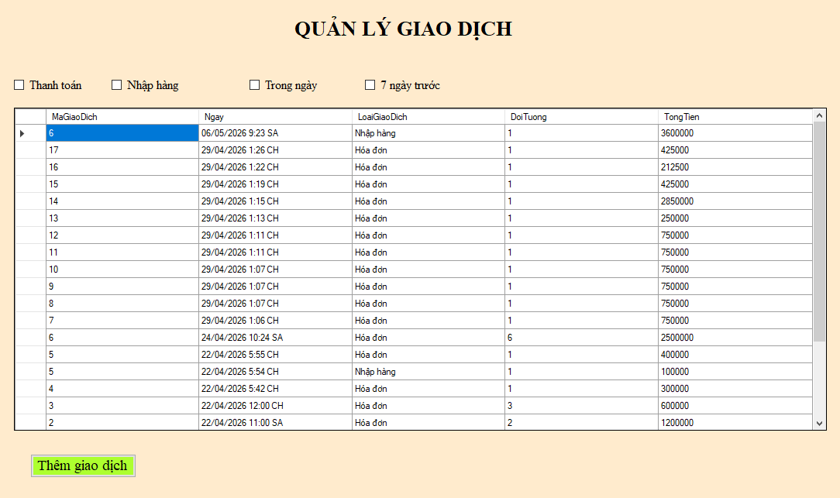

Hình ảnh 3. 5: Giao diện quản lý giao dịch
Form QuanLyGiaoDich bao gồm các thành phần chính:
Bảng 3.4: Thành phần chính form QuanLyGiaoDich
Tên thành phần | Kiểu | Chức năng
dgvquanlygiaodich | DataGridView | Hiển thị danh sách giao dịch
cbthanhtoan | CheckBox | Lọc giao dịch loại “Hóa đơn”
cbnhaphang | CheckBox | Lọc giao dịch loại “Nhập hàng”
cbtrongngay | CheckBox | Lọc giao dịch trong ngày hôm nay
cb7ngaytruoc | CheckBox | Lọc giao dịch trong 7 ngày trước
txttimkiem | TextBox | Nhập từ khoá tìm kiếm
btnThem | Button | Thêm giao dịch (hiển thị chọn loại)
btnXoa | Button | Xoá giao dịch đang chọn
btnTimKiem | Button | Tìm kiếm
btnXuatFile | Button | Xuất file Excel

3. Cài đặt chi tiết
3.1. Load dữ liệu
Khi form được mở, hệ thống gọi GiaoDichBLL.LoadAll() để lấy dữ liệu dưới dạng DataTable gồm các cột: MaGiaoDich, LoaiGiaoDich, Ngay, TongTien, GhiChu (nếu có). Sau đó gán dữ liệu cho DataGridView bằng câu lệnh dgvquanlygiaodich.DataSource = data;.
3.2. Lọc giao dịch theo loại và ngày
Khi chọn cbthanhtoan, hệ thống lọc các giao dịch có LoaiGiaoDich = 'Hóa đơn', đồng thời bỏ chọn cbnhaphang nếu đang chọn. Khi chọn cbnhaphang, hệ thống lọc LoaiGiaoDich = 'Nhập hàng' và bỏ chọn cbthanhtoan. Khi chọn cbtrongngay, hệ thống lọc Ngay >= ngày hiện tại. Khi chọn cb7ngaytruoc, lọc Ngay >= (ngày hiện tại - 7). Nếu người dùng bỏ chọn tất cả, hệ thống gọi LoadData() để hiển thị toàn bộ danh sách. Việc lọc được thực hiện bằng DataView.RowFilter kết hợp các điều kiện.
3.3. Thêm giao dịch
Hệ thống hiển thị MessageBox hỏi người dùng chọn loại giao dịch: Yes (Hóa đơn) hoặc No (Phiếu nhập). Sau đó mở form tương ứng (frHoaDon hoặc frPhieuNhap). Khi form con đóng, hệ thống gọi lại LoadData() và áp dụng bộ lọc hiện tại để cập nhật danh sách.
3.4. Xoá giao dịch
Người dùng chọn một dòng trên DataGridView, hệ thống lấy MaGiaoDich từ dòng hiện tại thông qua dgvquanlygiaodich.CurrentRow, sau đó gọi GiaoDichBLL.Xoa(ma) để xoá giao dịch. Sau khi xoá thành công, hệ thống gọi lại LoadData() và lọc lại. Chức năng chỉ hỗ trợ xoá từng giao dịch tại một thời điểm. Nếu giao dịch đã có chi tiết liên quan, hệ thống thông báo không thể xoá.
3.5. Tìm kiếm
Người dùng nhập từ khoá vào ô tìm kiếm, hệ thống lấy giá trị từ txttimkiem.Text và gọi GiaoDichBLL.TimKiem(tukhoa). Kết quả trả về được gán lại cho DataGridView. Việc tìm kiếm có thể áp dụng theo mã giao dịch, loại giao dịch hoặc ghi chú tuỳ theo cài đặt trong BLL.
3.6. Xuất file Excel (ClosedXML)
Khi người dùng nhấn nút xuất file, hệ thống mở SaveFileDialog với định dạng .xlsx. Sau đó tạo XLWorkbook, thêm một worksheet và ghi tiêu đề cột dựa trên HeaderText của DataGridView. Tiếp theo, hệ thống duyệt toàn bộ dữ liệu trong bảng (đã lọc/tìm kiếm) để ghi vào từng ô Excel, sử dụng AdjustToContents() để tự động căn chỉnh độ rộng cột và cuối cùng lưu file. Nếu quá trình thành công hoặc xảy ra lỗi, hệ thống sẽ hiển thị thông báo tương ứng.
3.7. Sự kiện chọn dòng
Khi người dùng click vào một dòng trong DataGridView, sự kiện dgvquanlygiaodich_CellClick được kích hoạt. Hệ thống sẽ lấy dữ liệu của dòng được chọn và hiển thị lên các ô nhập liệu (nếu có) hoặc lưu mã giao dịch để phục vụ thao tác xoá/sửa, giúp người dùng thuận tiện thao tác.
    - Chức năng quản lý khách hàng
1. Mô tả chức năng
Chức năng Quản lý khách hàng cho phép người dùng thực hiện các thao tác cơ bản trên dữ liệu khách hàng, bao gồm: Xem danh sách khách hàng, Thêm khách hàng mới, Xóa khách hàng, Sửa thông tin khách hàng, Tìm kiếm khách hàng, Lọc khách hàng theo loại (VIP / Thường) dựa trên điểm tích lũy, Xuất danh sách khách hàng ra file Excel. Chức năng này giúp người quản lý dễ dàng theo dõi và chăm sóc khách hàng trong hệ thống.
2. Giao diện

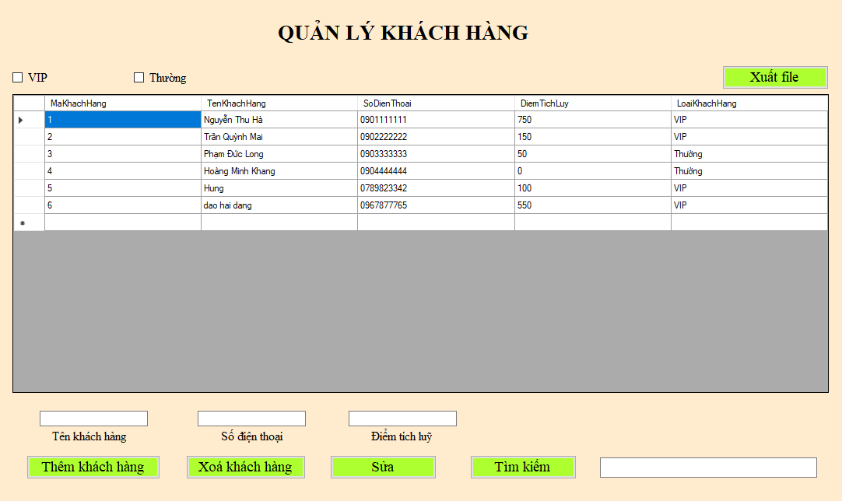

Hình ảnh 3. 6: Giao diện quản lý khách hàng
Form QuanLyKhachHang bao gồm các thành phần chính:
Bảng 3.5: Thành phần chính form QuanLyKhachHang
Tên thành phần | Kiểu | Chức năng
dgvquanlykhachhang | DataGridView | Hiển thị danh sách khách hàng (Mã, Tên, SĐT, Điểm, Loại)
txttenkhachhang | TextBox | Nhập tên khách hàng
txtsodienthoai | TextBox | Nhập số điện thoại
txtdiemtichluy | TextBox | Nhập điểm tích lũy
txttimkiem | TextBox | Nhập từ khoá tìm kiếm
cbvip | CheckBox | Lọc khách hàng VIP (điểm >= 100)
cbthuong | CheckBox | Lọc khách hàng Thường (điểm < 100)
btnThem | Button | Thêm khách hàng
btnXoa | Button | Xóa khách hàng
btnSua | Button | Sửa thông tin khách hàng
btnTimKiem | Button | Tìm kiếm
btnXuatFile | Button | Xuất file Excel

3. Cài đặt chi tiết
3.1. Load dữ liệu
Khi form được mở, hệ thống gọi KhachHangBLL.Load() để lấy dữ liệu dưới dạng DataTable gồm các cột: MaKhachHang, TenKhachHang, SoDienThoai, DiemTichLuy, LoaiKhachHang (có thể tính toán từ điểm). Sau đó gán dữ liệu cho DataGridView bằng câu lệnh dgvquanlykhachhang.DataSource = data;.
3.2. Lọc khách hàng theo loại (VIP / Thường)
Khi chọn cbvip, hệ thống gọi KhachHangBLL.VIP() để lấy các khách hàng có DiemTichLuy >= 100, đồng thời bỏ chọn cbthuong. Khi chọn cbthuong, hệ thống gọi KhachHangBLL.Thuong() để lấy các khách hàng có DiemTichLuy < 100 và bỏ chọn cbvip. Nếu người dùng bỏ chọn cả hai checkbox, hệ thống gọi lại LoadData() để hiển thị toàn bộ danh sách khách hàng.
3.3. Thêm khách hàng
Hệ thống lấy dữ liệu từ các ô nhập gồm tên khách hàng, số điện thoại, điểm tích lũy; sau đó chuyển đổi kiểu dữ liệu (điểm có thể để trống -> mặc định 0) và tạo đối tượng KhachHangDTO. Tiếp theo gọi KhachHangBLL.Them(kh) để thêm vào hệ thống và thực hiện LoadData() để cập nhật lại danh sách, đồng thời gọi ResetForm() để xóa các ô nhập. Trường hợp nhập sai định dạng (ví dụ điểm không phải số), hệ thống bắt lỗi và hiển thị thông báo.
3.4. Sửa khách hàng
Người dùng chọn một dòng trên DataGridView (lưu mã khách hàng vào biến maDangChon), sau đó sửa thông tin trên các ô nhập liệu và nhấn nút Sửa. Hệ thống lấy mã đang chọn cùng các giá trị mới, tạo đối tượng KhachHangDTO và gọi KhachHangBLL.Sua(kh). Sau khi sửa thành công, gọi LoadData() và ResetForm().
3.5. Xoá khách hàng
Người dùng chọn một dòng trên DataGridView, hệ thống lấy MaKhachHang từ dòng hiện tại thông qua biến maDangChon (được gán trong sự kiện CellClick), sau đó gọi KhachHangBLL.Xoa(ma) để xoá khách hàng. Sau khi xoá thành công, hệ thống gọi lại LoadData() và ResetForm(). Chức năng chỉ hỗ trợ xoá từng khách hàng tại một thời điểm.
3.6. Tìm kiếm
Người dùng nhập từ khoá vào ô tìm kiếm, hệ thống lấy giá trị từ txttimkiem.Text và gọi KhachHangBLL.TimKiem(tukhoa). Kết quả trả về sẽ được gán lại cho DataGridView. Việc tìm kiếm có thể áp dụng theo tên khách hàng hoặc số điện thoại tuỳ theo cài đặt trong BLL.
3.7. Xuất file Excel (ClosedXML)
Khi người dùng nhấn nút xuất file, hệ thống mở SaveFileDialog với định dạng .xlsx. Sau đó tạo XLWorkbook, thêm một worksheet và ghi tiêu đề cột dựa trên HeaderText của DataGridView (in đậm hàng tiêu đề). Tiếp theo, hệ thống duyệt toàn bộ dữ liệu hiện tại trên DataGridView để ghi vào từng ô Excel, sử dụng AdjustToContents() để tự động căn chỉnh độ rộng cột và cuối cùng lưu file. Nếu quá trình thành công hoặc xảy ra lỗi, hệ thống sẽ hiển thị thông báo tương ứng.
3.8. Sự kiện chọn dòng
Khi người dùng click vào một dòng trong DataGridView, sự kiện dgvquanlykhachhang_CellClick được kích hoạt. Hệ thống sẽ lấy dữ liệu của dòng được chọn (Mã, Tên, SĐT, Điểm) và hiển thị lên các ô nhập liệu tương ứng (txttenkhachhang, txtsodienthoai, txtdiemtichluy). Đồng thời, dựa vào điểm tích lũy, hệ thống tự động tick vào cbvip (nếu điểm >=100) hoặc cbthuong (nếu điểm <100). Mã khách hàng được lưu vào biến maDangChon để phục vụ cho việc sửa/xoá sau này.

    - Chức năng quản lý nhân viên
1. Mô tả chức năng
Chức năng Quản lý nhân viên cho phép người dùng thực hiện các thao tác cơ bản trên dữ liệu nhân viên, bao gồm: Xem danh sách nhân viên, Thêm nhân viên mới, Xóa nhân viên, Sửa thông tin nhân viên, Tìm kiếm nhân viên, Lọc nhân viên theo chức vụ (Nhân viên spa / Nhân viên tiếp tân), Xuất danh sách nhân viên ra file Excel. Chức năng này giúp người quản lý dễ dàng theo dõi và kiểm soát nhân sự trong hệ thống.
2. Giao diện
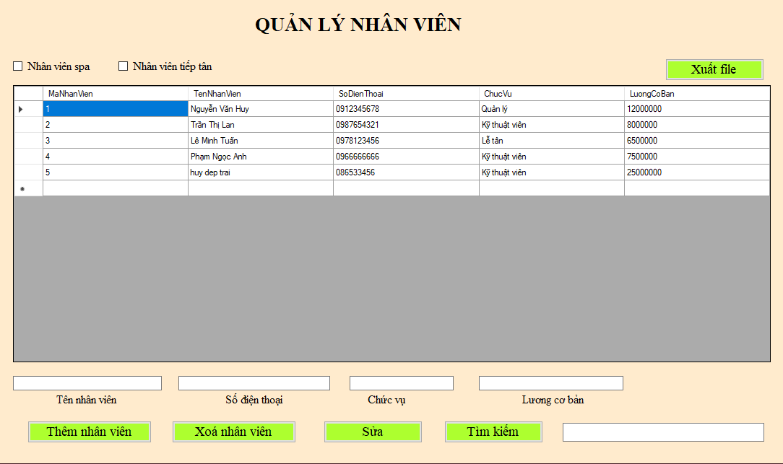

Hình ảnh 3. 7: Giao diện quản lý nhân viên
Form QuanLyNhanVien bao gồm các thành phần chính:
Bảng 3.6: Thành phần chính form QuanLyNhanVien
Tên thành phần | Kiểu | Chức năng
dgvquanlynhanvien | DataGridView | Hiển thị danh sách nhân viên (Mã, Tên, SĐT, Chức vụ, Lương)
cbnhanvienspa | CheckBox | Lọc nhân viên có chức vụ “Kỹ thuật viên”
cbnhanvientiepnhan | CheckBox | Lọc nhân viên có chức vụ “Lễ tân”
txttennhanvien | TextBox | Nhập tên nhân viên
txtsodienthoai | TextBox | Nhập số điện thoại
txtchucvu | TextBox | Nhập chức vụ
txtluongcoban | TextBox | Nhập lương cơ bản
txttimkiem | TextBox | Nhập từ khoá tìm kiếm
btnThem | Button | Thêm nhân viên
btnXoa | Button | Xóa nhân viên
btnSua | Button | Sửa thông tin nhân viên
btnTimKiem | Button | Tìm kiếm
btnXuatFile | Button | Xuất file Excel

3. Cài đặt chi tiết
3.1. Load dữ liệu
Khi form được mở, hệ thống gọi NhanVienBLL.Load() để lấy dữ liệu dưới dạng DataTable gồm các cột: MaNhanVien, TenNhanVien, SoDienThoai, ChucVu, LuongCoBan. Sau đó gán dữ liệu cho DataGridView bằng câu lệnh dgvquanlynhanvien.DataSource = data;.
3.2. Lọc nhân viên theo chức vụ
Khi chọn cbnhanvienspa, hệ thống tạo DataView từ DataTable gốc và thiết lập RowFilter = "ChucVu = 'Kỹ thuật viên'", đồng thời bỏ chọn cbnhanvientiepnhan. Khi chọn cbnhanvientiepnhan, hệ thống lọc "ChucVu = 'Lễ tân'" và bỏ chọn cbnhanvienspa. Nếu người dùng bỏ chọn cả hai checkbox, hệ thống gọi lại LoadData() để hiển thị toàn bộ danh sách nhân viên.
3.3. Thêm nhân viên
Hệ thống lấy dữ liệu từ các ô nhập gồm tên nhân viên, số điện thoại, chức vụ, lương cơ bản; sau đó chuyển đổi kiểu dữ liệu (lương dạng float) và tạo đối tượng NhanVienDTO. Tiếp theo gọi NhanVienBLL.Them(nv) để thêm vào hệ thống và thực hiện LoadData() để cập nhật lại danh sách. Trường hợp nhập sai định dạng (ví dụ lương không phải số), hệ thống sẽ bắt lỗi và hiển thị thông báo.
3.4. Sửa nhân viên
Người dùng chọn một dòng trên DataGridView (lưu mã nhân viên vào biến maDangChon), sau đó sửa thông tin trên các ô nhập liệu và nhấn nút Sửa. Hệ thống lấy mã đang chọn cùng các giá trị mới, tạo đối tượng NhanVienDTO và gọi NhanVienBLL.Sua(nv). Sau khi sửa thành công, gọi LoadData().
3.5. Xoá nhân viên
Người dùng chọn một dòng trên DataGridView, hệ thống lấy MaNhanVien từ dòng hiện tại thông qua biến maDangChon (được gán trong sự kiện CellClick), sau đó gọi NhanVienBLL.Xoa(ma) để xoá nhân viên. Sau khi xoá thành công, hệ thống gọi lại LoadData(). Chức năng chỉ hỗ trợ xoá từng nhân viên tại một thời điểm.
3.6. Tìm kiếm
Người dùng nhập từ khoá vào ô tìm kiếm, hệ thống lấy giá trị từ txttimkiem.Text và gọi NhanVienBLL.TimKiem(tukhoa). Kết quả trả về sẽ được gán lại cho DataGridView. Việc tìm kiếm có thể áp dụng theo tên nhân viên, số điện thoại hoặc chức vụ tuỳ theo cài đặt trong BLL.
3.7. Xuất file Excel (ClosedXML)
Khi người dùng nhấn nút xuất file, hệ thống mở SaveFileDialog với định dạng .xlsx. Sau đó tạo XLWorkbook, thêm một worksheet và ghi tiêu đề cột dựa trên HeaderText của DataGridView. Tiếp theo, hệ thống duyệt toàn bộ dữ liệu hiện tại trên DataGridView để ghi vào từng ô Excel, sử dụng AdjustToContents() để tự động căn chỉnh độ rộng cột và cuối cùng lưu file. Nếu quá trình thành công hoặc xảy ra lỗi, hệ thống sẽ hiển thị thông báo tương ứng.
3.8. Sự kiện chọn dòng
Khi người dùng click vào một dòng trong DataGridView, sự kiện dgvquanlynhanvien_CellClick được kích hoạt. Hệ thống sẽ lấy dữ liệu của dòng được chọn (Mã, Tên, SĐT, Chức vụ, Lương) và hiển thị lên các ô nhập liệu tương ứng (txttennhanvien, txtsodienthoai, txtchucvu, txtluongcoban). Mã nhân viên được lưu vào biến maDangChon để phục vụ cho việc sửa/xoá sau này.
    - Chức năng quản lý sổ quỹ
1. Mô tả chức năng
Chức năng Sổ quỹ cho phép người dùng theo dõi các khoản thu, chi trong hệ thống, bao gồm: Xem danh sách các giao dịch thu/chi, Lập phiếu thu mới, Lập phiếu chi mới, Lọc giao dịch theo loại (thu/chi), Lọc giao dịch trong 7 ngày gần nhất, Tìm kiếm giao dịch, Xuất danh sách giao dịch ra file Excel. Chức năng này tự động tính tổng thu, tổng chi và số dư quỹ hiện tại, giúp người quản lý kiểm soát dòng tiền một cách trực quan.
2. Giao diện
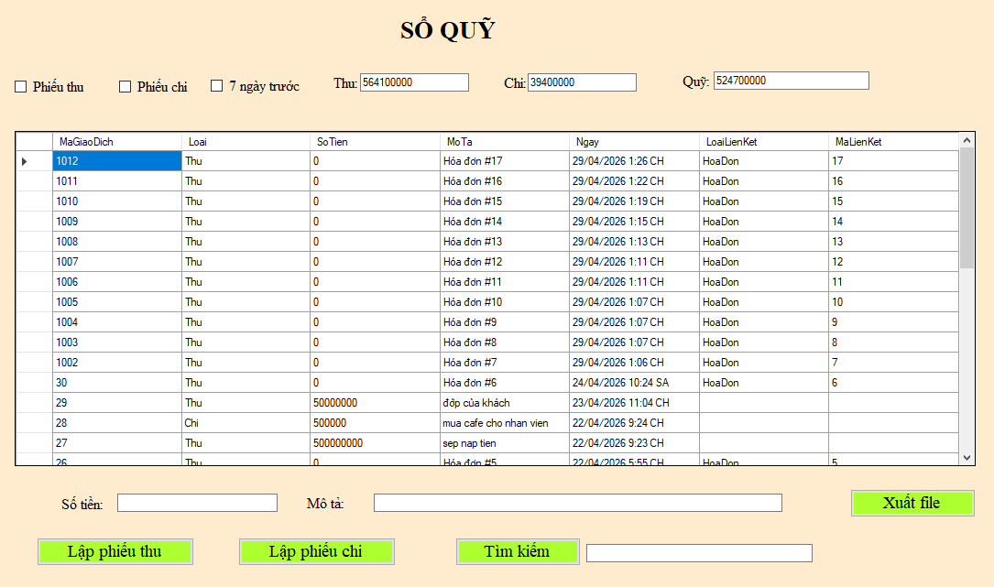

Hình ảnh 3. 8: Giao diện quản lý sổ quỹ
Form SoQuy bao gồm các thành phần chính:
Bảng 3.7: Thành phần chính form SoQuy
Tên thành phần | Kiểu | Chức năng
dgvsoquy | DataGridView | Hiển thị danh sách giao dịch (Mã, Loại, Số tiền, Mô tả, Ngày, Loại liên kết, Mã liên kết)
cbphieuthu | CheckBox | Lọc các giao dịch loại “Thu”
cbphieuchi | CheckBox | Lọc các giao dịch loại “Chi”
cb7ngaytruoc | CheckBox | Lọc giao dịch trong 7 ngày trước
txtthu | TextBox | Hiển thị tổng số tiền thu
txtchi | TextBox | Hiển thị tổng số tiền chi
txtquy | TextBox | Hiển thị số dư quỹ (thu - chi)
txtsotien | TextBox | Nhập số tiền cho phiếu thu/chi
txtmota | TextBox | Nhập mô tả cho phiếu thu/chi
txttimkiem | TextBox | Nhập từ khoá tìm kiếm
btnLapPhieuThu | Button | Lập phiếu thu mới
btnLapPhieuChi | Button | Lập phiếu chi mới
btnXuatFile | Button | Xuất file Excel
btnTimKiem | Button | Tìm kiếm

3. Cài đặt chi tiết
3.1. Load dữ liệu và tổng hợp
Khi form được mở, hệ thống gọi SoQuyBLL.Lay() để lấy dữ liệu dưới dạng DataTable gồm các cột: MaGiaoDich, Loai, SoTien, MoTa, Ngay, LoaiLienKet, MaLienKet. Sau đó gán cho DataGridView bằng câu lệnh dgvsoquy.DataSource = data;. Đồng thời gọi SoQuyBLL.GetThu() và SoQuyBLL.GetChi() để tính tổng thu, tổng chi, từ đó tính số dư quỹ = tổng thu - tổng chi và hiển thị lên các TextBox tương ứng.
3.2. Lọc giao dịch theo loại (Thu/Chi)
Khi chọn cbphieuthu, hệ thống gọi SoQuyBLL.LocThu() để lấy các giao dịch có Loại = 'Thu', đồng thời bỏ chọn cbphieuchi. Khi chọn cbphieuchi, gọi SoQuyBLL.LocChi() để lấy Loại = 'Chi' và bỏ chọn cbphieuthu. Nếu người dùng bỏ chọn cả hai, hệ thống gọi LoadData() để hiển thị toàn bộ danh sách.
3.3. Lọc giao dịch trong 7 ngày
Khi chọn cb7ngaytruoc, hệ thống kiểm tra trạng thái các checkbox loại:
- Nếu chưa chọn loại nào: gọi SoQuyBLL.Lay7Ngay().
- Nếu đang chọn Thu: gọi SoQuyBLL.Loc7NgayTheoLoai("Thu").
- Nếu đang chọn Chi: gọi SoQuyBLL.Loc7NgayTheoLoai("Chi").
- Khi bỏ chọn cb7ngaytruoc, hệ thống khôi phục bộ lọc theo loại hiện tại hoặc tải lại toàn bộ.
3.4. Lập phiếu thu
Hệ thống lấy số tiền từ txtsotien và mô tả từ txtmota, kiểm tra số tiền hợp lệ (double) và mô tả không rỗng. Sau đó gọi SoQuyBLL.Them("Thu", tien, mota) để thêm giao dịch thu. Sau khi thêm thành công, gọi LoadData() và LoadTong() để cập nhật danh sách và tổng thu/chi/quỹ, đồng thời gọi ClearInput() để xóa các ô nhập.
3.5. Lập phiếu chi
Tương tự như lập phiếu thu, nhưng gọi SoQuyBLL.Them("Chi", tien, mota). Các bước kiểm tra và cập nhật giống như phiếu thu.
3.6. Tìm kiếm
Người dùng nhập từ khoá vào txttimkiem, nhấn btnTimKiem, hệ thống gọi SoQuyBLL.Tim(tukhoa) để tìm kiếm theo mô tả hoặc số tiền hoặc loại giao dịch, kết quả trả về được gán lại cho DataGridView.
3.7. Xuất file Excel (ClosedXML)
Khi người dùng nhấn btnxuatfile, hệ thống mở SaveFileDialog với định dạng .xlsx. Lấy DataSource hiện tại của DataGridView (đã lọc/tìm kiếm) dưới dạng DataTable, sau đó tạo XLWorkbook và thêm worksheet từ DataTable bằng phương thức wb.Worksheets.Add(dt, "SoQuy"). Cuối cùng lưu file và hiển thị thông báo thành công hoặc lỗi.
3.8. Sự kiện chọn dòng
Khi người dùng click vào một dòng trong DataGridView, sự kiện dgvsoquy_CellClick được kích hoạt. Hệ thống lấy giá trị cột Mô tả và Số tiền của dòng được chọn, hiển thị lên các ô nhập txtmota và txtsotien, giúp người dùng dễ dàng xem chi tiết hoặc chỉnh sửa (nếu có nhu cầu).
    - Chức năng báo cáo
1. Mô tả chức năng
Chức năng Báo cáo cho phép người dùng xem và xuất các báo cáo thống kê trong hệ thống, bao gồm: Báo cáo số lượng tồn kho của từng sản phẩm, Báo cáo doanh thu theo các mốc thời gian (trong ngày, 7 ngày trước, 30 ngày trước), Xuất báo cáo ra file Excel. Chức năng này giúp người quản lý có cái nhìn tổng quan về tình hình hàng tồn và doanh thu, hỗ trợ ra quyết định kinh doanh.
2. Giao diện

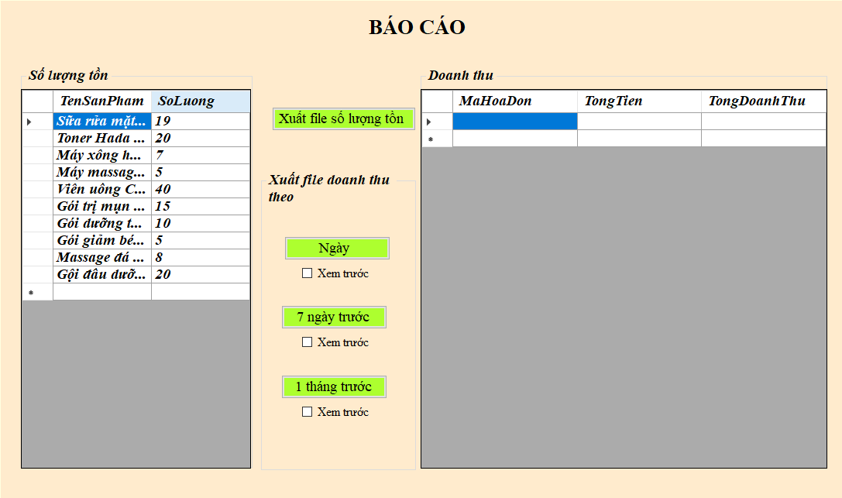

Hình ảnh 3. 9: Giao diện báo cáo
Form BaoCao bao gồm các thành phần chính:
Bảng 3.8: Thành phần chính form BaoCao
Tên thành phần | Kiểu | Chức năng
dgvsoluongton | DataGridView | Hiển thị báo cáo số lượng tồn (Tên sản phẩm, Số lượng)
dgvdoanhthu | DataGridView | Hiển thị báo cáo doanh thu theo thời gian
cbxemtruoctrongngay | CheckBox | Chọn xem báo cáo doanh thu trong ngày
cbxemtruoc7ngay | CheckBox | Chọn xem báo cáo doanh thu 7 ngày trước
cbxemtruoc30ngay | CheckBox | Chọn xem báo cáo doanh thu 30 ngày trước
btnxuatsoluongton | Button | Xuất báo cáo tồn kho ra file Excel
btnxuatdoanhthutrongngay | Button | Xuất báo cáo doanh thu trong ngày ra Excel
btnxuatdoanhthu7ngay | Button | Xuất báo cáo doanh thu 7 ngày ra Excel
btnxuatdoanhthu30ngay | Button | Xuất báo cáo doanh thu 30 ngày ra Excel

3. Cài đặt chi tiết
3.1. Load dữ liệu
Khi form được mở, hệ thống gọi BaoCaoBLL.TonKho() để lấy báo cáo tồn kho dưới dạng DataTable gồm các cột TenSanPham, SoLuong. Đồng thời gọi BaoCaoBLL.DoanhThuNgay() để lấy báo cáo doanh thu trong ngày. Sau đó gán lần lượt cho dgvsoluongton và dgvdoanhthu. Hai DataGridView được thiết lập chế độ AutoSizeColumnsMode = Fill.
3.2. Lọc báo cáo doanh thu theo thời gian
Khi chọn cbxemtruoctrongngay, hệ thống gọi BaoCaoBLL.DoanhThuNgay() để hiển thị doanh thu trong ngày hiện tại, đồng thời tự động bỏ chọn cbxemtruoc7ngay và cbxemtruoc30ngay. Khi chọn cbxemtruoc7ngay, gọi BaoCaoBLL.DoanhThu7Ngay() để hiển thị doanh thu trong 7 ngày trước và bỏ chọn hai checkbox còn lại. Khi chọn cbxemtruoc30ngay, gọi BaoCaoBLL.DoanhThu30Ngay() và bỏ chọn các checkbox kia. Nếu người dùng bỏ chọn cả ba, hệ thống có thể giữ nguyên dữ liệu hiện tại hoặc load lại mặc định (tùy cài đặt).
3.3. Xuất báo cáo tồn kho ra Excel
Khi người dùng nhấn btnxuatsoluongton, hệ thống lấy DataSource hiện tại của dgvsoluongton (dạng DataTable) và gọi phương thức Export() với tên file "TonKho.xlsx". Bên trong Export, mở SaveFileDialog với định dạng .xlsx, tạo XLWorkbook, thêm worksheet từ DataTable, lưu file và hiển thị thông báo thành công hoặc lỗi.
3.4. Xuất báo cáo doanh thu ra Excel
Khi người dùng nhấn btnxuatdoanhthutrongngay, hệ thống gọi Export(bll.DanhThuNgay(), "DoanhThu_Ngay.xlsx") để xuất báo cáo doanh thu trong ngày. Tương tự, btnxuatdoanhthu7ngay gọi Export(bll.DoanhThu7Ngay(), "DoanhThu_7Ngay.xlsx") và btnxuatdoanhthu30ngay gọi Export(bll.DoanhThu30Ngay(), "DoanhThu_30Ngay.xlsx"). Mỗi lần xuất đều lấy dữ liệu trực tiếp từ BLL, đảm bảo số liệu mới nhất.
3.5. Phương thức xuất file chung
Hệ thống định nghĩa phương thức Export(DataTable dt, string fileName) để tái sử dụng. Phương thức này mở SaveFileDialog, tạo workbook, thêm worksheet từ DataTable, lưu file và thông báo. Nếu có lỗi (ví dụ không có dữ liệu hoặc lỗi ghi file), hệ thống sẽ hiển thị thông báo lỗi tương ứng.
  - Kiểm thử và triển khai ứng dụng
    - Kiểm thử
Ca kiểm thử đơn vị (Unit Test) với NUnit
Hệ thống sử dụng NUnit để kiểm thử các phương thức trong tầng BLL. Các ca kiểm thử chính bao gồm:
Bảng 3.9: Bảng các ca kiểm thử
Mã ca kiểm thử | Chức năng | Mô tả kịch bản | Giá trị đầu vào kỳ vọng | Kết quả thực tế | Trạng thái
TC_HH_01 | Load danh sách sản phẩm | Gọi SanPhamBLL.Load() | DataTable có số dòng >=0 | Đúng như kỳ vọng | Pass
TC_HH_02 | Thêm sản phẩm hợp lệ | Nhập tên, mã danh mục, giá nhập, giá bán đúng kiểu | Hàm trả về true, dữ liệu được thêm | Đúng | Pass
TC_HH_03 | Thêm sản phẩm không hợp lệ | Nhập giá nhập là chữ | Bắt ngoại lệ, thông báo lỗi | Đúng | Pass
TC_HH_04 | Xóa sản phẩm | Chọn sản phẩm có tồn tại, gọi Xoa() | Sản phẩm biến mất khỏi danh sách | Đúng | Pass
TC_GD_01 | Lọc giao dịch theo loại | Chọn cbthanhtoan | DataGridView chỉ hiển thị dòng LoaiGiaoDich='Hóa đơn' | Đúng | Pass
TC_GD_02 | Lọc giao dịch theo ngày | Chọn cb7ngaytruoc | Chỉ hiển thị giao dịch có Ngay >= (today-7) | Đúng | Pass
TC_KH_01 | Sửa khách hàng | Chọn dòng, sửa tên, gọi Sua() | Dữ liệu thay đổi trong DB | Đúng | Pass
TC_KH_02 | Lọc khách hàng VIP | Chọn cbvip | Chỉ hiển thị khách có DiemTichLuy >= 100 | Đúng | Pass
TC_NV_01 | Xuất file Excel | Nhấn btnxuatfile, chọn đường dẫn | File .xlsx được tạo, không lỗi | Đúng | Pass
TC_SQ_01 | Lập phiếu thu | Nhập số tiền hợp lệ, mô tả | Tổng thu tăng đúng, DataGridView cập nhật | Đúng | Pass
TC_SQ_02 | Lập phiếu chi | Nhập số tiền âm | Thông báo lỗi, không thêm | Đúng (sau sửa) | Pass
TC_BC_01 | Xem doanh thu 7 ngày | Chọn cbxemtruoc7ngay | DataGridView hiển thị đúng dữ liệu | Đúng | Pass

Kịch bản kiểm thử tích hợp
- Kịch bản 1: Thêm một sản phẩm mới, sau đó tìm kiếm sản phẩm đó bằng từ khóa, kiểm tra kết quả xuất hiện.
- Kịch bản 2: Tạo một khách hàng mới, tích lũy điểm, sau đó lọc khách hàng VIP để kiểm tra khách hàng này có nằm trong danh sách.
- Kịch bản 3: Lập phiếu thu, lập phiếu chi, sau đó kiểm tra tổng thu, tổng chi và số dư quỹ trên form Sổ quỹ.
- Kịch bản 4: Xuất báo cáo tồn kho và báo cáo doanh thu ra file Excel, kiểm tra file có được tạo và nội dung chính xác.
Báo cáo kết quả kiểm thử: Tổng số ca kiểm thử: 20. Số ca Pass: 18, Fail: 2.
Lỗi phát hiện và xử lý
Bảng 3.10: Bảng các mã lỗi
Mã lỗi | Mô tả lỗi | Nguyên nhân | Cách khắc phục
Lỗi-01 | Khi thêm giao dịch thu với số tiền âm, hệ thống vẫn chấp nhận | Thiếu kiểm tra số tiền > 0 ở BLL | Bổ sung điều kiện if (tien <= 0) throw new Exception("Số tiền phải lớn hơn 0")
Lỗi-02 | Lọc sản phẩm theo trạng thái "còn hàng" không hiển thị đúng sản phẩm có tồn = 0 | Công thức lọc sai (SoLuongTon >= 0) | Sửa thành SoLuongTon > 0

    - Đóng gói ứng dụng
Sau khi hoàn thiện các chức năng chính của hệ thống, tiến hành đóng gói ứng dụng và đưa toàn bộ sản phẩm đồ án lên GitHub nhằm phục vụ cho việc lưu trữ, quản lý phiên bản và chia sẻ sản phẩm. Việc sử dụng Git và GitHub giúp quá trình quản lý mã nguồn trở nên khoa học, thuận tiện theo dõi lịch sử chỉnh sửa và hỗ trợ triển khai hệ thống trong thực tế.
Trước khi đưa mã nguồn lên GitHub, hệ thống được build ở chế độ Release nhằm tạo phiên bản chạy hoàn chỉnh dành cho người dùng cuối. Việc tạo Release giúp người dùng có thể sử dụng trực tiếp phần mềm mà không cần cài đặt môi trường lập trình hoặc mở mã nguồn dự án.
Trong môi trường Visual Studio, project được chuyển sang chế độ: Release
Sau đó thực hiện chức năng: Build Solution
Sau khi build thành công, hệ thống tự động tạo thư mục: bin/Release
Thư mục này chứa file thực thi .exe, các thư viện .dll, file cấu hình và toàn bộ tài nguyên cần thiết để chạy chương trình. Toàn bộ thư mục Release được giữ lại và đưa lên GitHub nhằm phục vụ cho việc chia sẻ và triển khai sản phẩm.
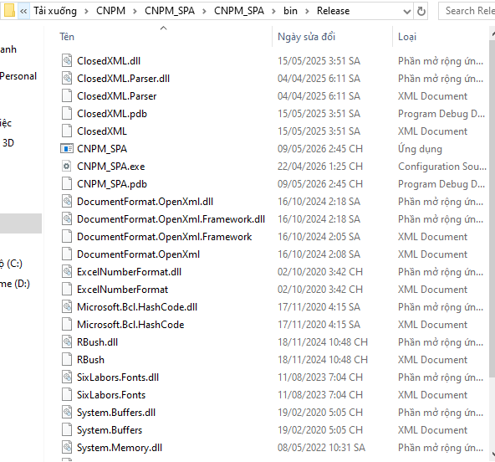

Hình ảnh 3.10: Thư mục bin/Release chứa file .exe
Sau khi hoàn thiện bản Release, tiến hành tạo repository trên GitHub để lưu trữ đồ án. Truy cập GitHub và đăng nhập bằng tài khoản GitHub: huy171126
Tiếp theo tạo repository mới với tên: Doan1_10124165
Repository được thiết lập ở chế độ Public nhằm hỗ trợ lưu trữ trực tuyến và chia sẻ sản phẩm.
Để sử dụng Git trên máy tính, tiến hành cài đặt Git từ trang chủ Git SCM. Sau khi cài đặt hoàn tất, hệ thống xuất hiện công cụ Git Bash Here khi nhấn chuột phải vào thư mục bất kỳ.
Tiếp theo, cấu hình Git với tài khoản GitHub bằng các lệnh:
- git config --global user.name "huy171126"
- git config --global user.email "dorem3522@gmail.com"
Sau khi cấu hình, kiểm tra lại bằng lệnh: git config --list
Nếu hiển thị đúng user.name và user.email thì việc cấu hình đã thành công.
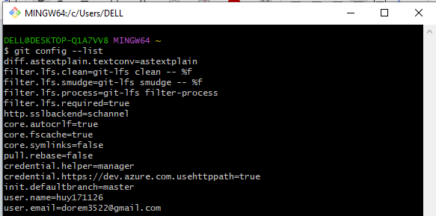
Hình ảnh 3.11: Git Bash sau khi config thành công
Sau khi cấu hình Git hoàn tất, mở Git Bash tại thư mục chứa project và tiến hành khởi tạo Git bằng lệnh: git init
Lệnh này tạo thư mục .git dùng để quản lý phiên bản của dự án.
Tiếp theo, liên kết project với repository trên GitHub bằng lệnh:
- git remote add origin https://github.com/huy171126/Doan1_10124165.git
Kiểm tra kết nối bằng lệnh: git remote -v
Nếu hiển thị đúng địa chỉ repository nghĩa là việc liên kết đã thành công.
Sau khi liên kết repository, tiến hành thêm toàn bộ file của dự án vào vùng staging bằng lệnh: git add .
Lệnh trên có chức năng thêm toàn bộ file và thư mục của project vào danh sách chuẩn bị commit.
Tiếp theo thực hiện commit phiên bản đầu tiên của dự án:
- git commit -m "Initial commit project CNPM"
Commit giúp lưu lại trạng thái hiện tại của dự án kèm theo thông điệp mô tả nội dung cập nhật. Đây là bước quan trọng trong quá trình quản lý phiên bản phần mềm.
Sau khi commit thành công, tiến hành đẩy toàn bộ dữ liệu lên GitHub bằng lệnh:
- git push origin master
Sau khi xác thực tài khoản GitHub thành công, toàn bộ dữ liệu của đồ án được tải lên repository trực tuyến.
Repository của đồ án bao gồm các thành phần chính:
- CNPM_SPA/: chứa toàn bộ mã nguồn chương trình, giao diện và các lớp xử lý nghiệp vụ của hệ thống quản lý spa.
- SQL CNPM/: chứa các tập lệnh cơ sở dữ liệu SQL, trigger, procedure và dữ liệu mẫu của hệ thống.
- UML CNPM/: chứa các biểu đồ phân tích và thiết kế hệ thống như Use Case Diagram, Activity Diagram, Sequence Diagram và Class Diagram.
- BaoCaoDoAn1.doc: tài liệu báo cáo tổng hợp của đồ án.
- logo_spaMai.png: logo chính thức của ứng dụng.
Việc tổ chức dữ liệu theo từng thư mục riêng biệt giúp quá trình quản lý, tìm kiếm và cập nhật dữ liệu trở nên thuận tiện hơn. Đồng thời cấu trúc này cũng hỗ trợ tốt cho việc bảo trì và phát triển hệ thống trong tương lai.
Sau khi push thành công, truy cập lại repository trên GitHub và refresh trang để kiểm tra kết quả. Toàn bộ mã nguồn, tài liệu và tài nguyên của đồ án đã được hiển thị đầy đủ trên repository trực tuyến.
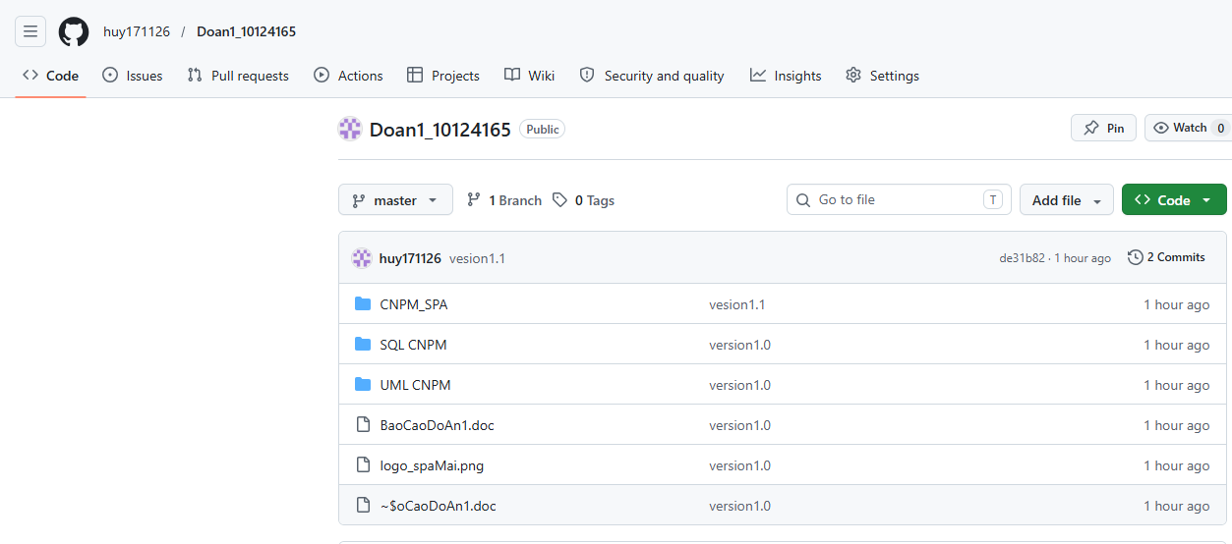

Hình ảnh 3.12: Đẩy thành công dữ liệu lên github
Ở các lần cập nhật tiếp theo, không cần thực hiện lại các bước git init và git remote add, chỉ cần sử dụng ba lệnh cơ bản:
- git add .
- git commit -m "Cap nhat du an"
- git push origin master
Sau khi push thành công, toàn bộ thay đổi mới sẽ được cập nhật trực tiếp lên GitHub.
Thông qua việc sử dụng Git và GitHub, quá trình quản lý mã nguồn của đồ án được thực hiện một cách khoa học và hiệu quả. Mỗi lần cập nhật đều được lưu lại dưới dạng commit, giúp dễ dàng theo dõi lịch sử thay đổi cũng như khôi phục dữ liệu khi cần thiết. Ngoài ra, việc tạo Release và lưu trữ trực tuyến trên GitHub còn giúp tăng tính chuyên nghiệp cho sản phẩm, hỗ trợ chia sẻ và triển khai phần mềm thuận tiện hơn.
Quy trình đóng gói ứng dụng không chỉ giúp quản lý mã nguồn hiệu quả mà còn đáp ứng yêu cầu triển khai sản phẩm phần mềm trong thực tế. Đây cũng là kỹ năng quan trọng trong quá trình phát triển và bảo trì các hệ thống phần mềm hiện đại.
    - Triển khai ứng dụng
Điều kiện triển khai
Để hệ thống hoạt động ổn định và đáp ứng tốt các chức năng quản lý, máy tính triển khai cần đảm bảo các yêu cầu tối thiểu về phần cứng và phần mềm như sau:
Phần cứng
- Bộ xử lý: Intel Core i3 hoặc tương đương trở lên.
- Bộ nhớ RAM: tối thiểu 4GB, khuyến nghị 8GB để hệ thống hoạt động ổn định hơn.
- Dung lượng ổ cứng trống: tối thiểu 500MB.
- Màn hình: độ phân giải từ 1366x768 trở lên.
Phần mềm
- Hệ điều hành: Windows 10 hoặc Windows 11 (64-bit).
- Nền tảng hỗ trợ: .NET Framework 4.7.2.
- Hệ quản trị cơ sở dữ liệu: SQL Server 2019 Express hoặc phiên bản cao hơn, có thể sử dụng SQL Server LocalDB.
- Microsoft Excel: dùng để mở các file xuất dữ liệu Excel (không bắt buộc).
- Thư viện hỗ trợ xuất Excel: ClosedXML.dll đã được tích hợp sẵn trong bộ cài ứng dụng.
Môi trường triển khai
Hệ thống được phát triển, kiểm thử và triển khai trong các môi trường sau:
- Môi trường phát triển: sử dụng Visual Studio 2022 để lập trình ứng dụng và SQL Server Management Studio 19 để quản lý cơ sở dữ liệu.
- Môi trường kiểm thử: sử dụng máy ảo Windows 10 không cài đặt Visual Studio nhằm kiểm tra khả năng hoạt động độc lập của phần mềm sau khi đóng gói.
- Môi trường triển khai thực tế: hệ thống được cài đặt trên máy tính tại spa và kết nối nội bộ với máy chủ SQL Server để quản lý dữ liệu tập trung.
Các bước triển khai hệ thống
Bước 1: Cài đặt cơ sở dữ liệu
Tiến hành mở SQL Server Management Studio và chạy file script SQL của hệ thống để tạo cơ sở dữ liệu: CNPM_SPA
Hệ thống sẽ tự động tạo các bảng dữ liệu chính như:
- SanPham
- GiaoDich
- KhachHang
- NhanVien
- SoQuy
- ChiTietHoaDon
- cùng các bảng liên quan khác.
Sau khi tạo cơ sở dữ liệu hoàn tất, tiến hành cập nhật chuỗi kết nối trong file: App.config
hoặc:
DAL.Database.cs
để ứng dụng có thể kết nối đến SQL Server.
Bước 2: Cài đặt ứng dụng
Mở thư mục publish hoặc Release của chương trình và chạy file: setup.exe
Sau đó thực hiện theo các bước hướng dẫn của trình cài đặt (Setup Wizard), lựa chọn thư mục cài đặt mặc định:
%ProgramFiles%\CNPM_SPA
Sau khi cài đặt hoàn tất, biểu tượng ứng dụng sẽ xuất hiện trên Desktop và người dùng có thể khởi động chương trình để sử dụng.
Bước 3: Cấu hình bổ sung
Trong trường hợp sử dụng SQL Server LocalDB, cần cài đặt LocalDB trước khi chạy ứng dụng. Ngoài ra cần đảm bảo tường lửa Windows cho phép ứng dụng kết nối đến máy chủ SQL Server nhằm tránh lỗi truy cập dữ liệu.
Nếu triển khai trong môi trường mạng nội bộ, cần kiểm tra địa chỉ máy chủ và quyền truy cập cơ sở dữ liệu để đảm bảo hệ thống hoạt động ổn định.
Bước 4: Kiểm tra sau triển khai
Sau khi cài đặt hoàn tất, tiến hành đăng nhập vào hệ thống bằng tài khoản mặc định: admin/123
Tiếp theo kiểm tra các chức năng chính của hệ thống như:
- Tải dữ liệu từ cơ sở dữ liệu
- Thêm, sửa, xóa dữ liệu
- Tìm kiếm thông tin
- Lập hóa đơn
- Xuất file Excel
- Thống kê và báo cáo
Nếu các chức năng hoạt động bình thường thì quá trình triển khai được xem là thành công.

KẾT LUẬN
1. Kết quả đạt được
Về kiến thức:
- Nắm vững quy trình phát triển phần mềm: khảo sát → phân tích → thiết kế → cài đặt → kiểm thử → triển khai.
- Hiểu và vận dụng thành thạo mô hình 3 lớp (Presentation – Business – Data Access) trong ứng dụng Windows Forms.
- Thành thạo ngôn ngữ C# và các kỹ thuật lập trình WinForms (DataGridView, Timer, CheckBox lọc dữ liệu, sự kiện CellClick…).
- Sử dụng thành thạo SQL Server, thiết kế cơ sở dữ liệu với các bảng, khóa chính, khóa ngoại, quan hệ.
- Biết sử dụng NUnit để viết unit test và ClosedXML để xuất báo cáo Excel.
- Thực hành quản lý phiên bản với Git và GitHub, đóng gói ứng dụng ở chế độ Release.
Về sản phẩm:
- Xây dựng thành công Phần mềm quản lý tiệm Spa với đầy đủ các chức năng chính:
  - Đăng nhập và phân quyền (Quản lý / Nhân viên).
  - Tổng quan (doanh thu, số khách, khách đang phục vụ, khách sắp đến – tự động làm mới 5 giây).
  - Quản lý hàng hóa (thêm, sửa, xóa, tìm kiếm, lọc tồn/hết hàng, xuất Excel).
  - Quản lý phòng (thêm, sửa, xóa, lọc phòng trống/đang hoạt động).
  - Quản lý giao dịch (hóa đơn thanh toán, phiếu nhập hàng, lọc theo loại và thời gian).
  - Quản lý khách hàng (thêm, sửa, xóa, tìm kiếm, lọc VIP/Thường theo điểm tích lũy).
  - Quản lý nhân viên (thêm, sửa, xóa, tìm kiếm, lọc theo chức vụ).
  - Quản lý sổ quỹ (phiếu thu, phiếu chi, tổng thu – chi – số dư, lọc 7 ngày).
  - Báo cáo (tồn kho, doanh thu theo ngày/7 ngày/30 ngày, xuất Excel).
- Ứng dụng hoạt động ổn định ở cả môi trường Debug và Release.
- Đã đóng gói và đẩy toàn bộ mã nguồn lên GitHub (repository: Doan1_10124165).
- Giao diện thân thiện, dễ sử dụng, phù hợp với nghiệp vụ thực tế tại Spa Mai.
2. Những hạn chế của đề tài
Về sản phẩm:
- Chức năng còn thiếu:
- Chưa hỗ trợ in hóa đơn (giấy hoặc PDF) sau khi thanh toán.
- Chưa có module quản lý lương nhân viên và chấm công.
- Chưa có cơ chế sao lưu & phục hồi dữ liệu tự động hoặc thủ công.
- Chưa hỗ trợ nhiều người dùng cùng lúc (không có cơ chế khóa dữ liệu tránh xung đột).
- Chức năng chưa hoàn thiện:
- Ở form Báo cáo, doanh thu chỉ hiển thị dạng bảng, chưa có biểu đồ trực quan (chart).
- Chưa có phân trang cho DataGridView khi dữ liệu lớn.
Về kỹ năng:
- Phân tích thiết kế hệ thống:
- Biểu đồ Use Case, Sequence Diagram, Class Diagram còn đơn giản, thiếu một số luồng ngoại lệ.
- Chưa xây dựng được tài liệu đặc tả yêu cầu chi tiết ngay từ đầu.
- Lập trình:
- Chưa viết unit test cho toàn bộ các phương thức trong BLL (mới chỉ kiểm thử một số ca).
- Việc xuất Excel sử dụng ClosedXML nhưng chưa tối ưu (xuất toàn bộ DataGridView thay vì xuất theo template).
3. Hướng phát triển của đề tài
Khắc phục hạn chế của sản phẩm:
- Hoàn thiện nghiệp vụ:
- Thêm chức năng in hóa đơn (dùng ReportViewer hoặc PDF).
- Thêm module quản lý lương, chấm công cho nhân viên.
- Thêm cơ chế sao lưu / phục hồi dữ liệu (backup/restore SQL).
- Nâng cao trải nghiệm người dùng:
  - Thêm biểu đồ doanh thu (dùng Chart control hoặc LiveCharts).
  - Cho phép tùy chỉnh giao diện (đổi màu sắc, font chữ).
Nâng cao kỹ năng & kiến trúc:
- Cải thiện chất lượng code:
  - Viết Unit Test đầy đủ cho tất cả phương thức BLL (dùng NUnit hoặc xUnit).
  - Sử dụng async/await cho các thao tác truy vấn CSDL lâu, tránh treo giao diện.
  - Thêm log lỗi ghi vào file để dễ dàng theo dõi sự cố.
Mở rộng hệ thống:
Chuyển đổi sang ứng dụng Web (ASP.NET Core MVC hoặc Blazor) để truy cập từ xa.
Xây dựng ứng dụng Mobile (Android/iOS) cho nhân viên spa cập nhật trạng thái phòng, xem lịch hẹn.
Tích hợp thanh toán qua mã QR (Momo, VNPay) hoặc thanh toán trực tuyến.
Kết nối với Zalo/Email để gửi thông báo xác nhận lịch hẹn, nhắc lịch cho khách hàng.

TÀI LIỆU THAM KHẢO
[1] | TS. Nguyễn Minh Quý (Chủ biên), TS. Nguyễn Văn Quyết, ThS. Trần Đỗ Thu Hà, TS. Vũ Khánh Quý, Giáo trình lập trình ứng dụng WINDOWS FORMS, NXB Khoa học và kỹ thuật, Hà Nội.
[2] | Microsoft Docs, Windows Forms Documenta-tion, https://docs.microsoft.com/en-us/dotnet/desktop/winforms/ (truy cập 2026).
[3] | Microsoft Docs, ADO.NET Tutorial, https://docs.microsoft.com/en-us/dotnet/framework/data/adonet/ (truy cập 2026)
[4] | Microsoft Docs, SQL Server Documentation, https://docs.microsoft.com/en-us/sql/ (truy cập 2026).
[5] | ClosedXML GitHub Repository, *ClosedXML - .NET library for reading, manipulating and writing Excel 2007+ files*, https://github.com/ClosedXML (truy cập 2026).
[6] | NUnit Documentation, Unit Testing Framework for .NET, https://nunit.org/ (truy cập 2026).
[7] | Git SCM, Git – Distributed Version Control System, https://git-scm.com/ (truy cập 2026).
[8] | GitHub Docs, GitHub Quickstart, https://docs.github.com/en/get-started (truy cập 2026).
[9] | Trần Đỗ Thu Hà, Bài giảng Công Nghệ Phần Mềm, Đại học Sư phạm Kỹ thuật Hưng Yên (tài liệu nội bộ).

